POLA KOMUNIKASI GURU PENDIDIKAN AGAMA ISLAM DALAM MEMBINA KARAKTER RELIGIUS SISWA KELAS VII DI SMPIT KHOIRU UMMAH REJANG LEBONG

SKRIPSI

Diajukan untuk Memenuhi Syarat-syarat
Guna Memperoleh Gelar Sarjana (S1)
Dalam Ilmu Tarbiyah

OLEH

DWITA HERLINA
NIM: 15531030

PROGRAM STUDI PENDIDIKAN AGAMA ISLAM
FAKULTAS TARBIYAH
INSTITUT AGAMA ISLAM NEGERI (IAIN) CURUP
2019

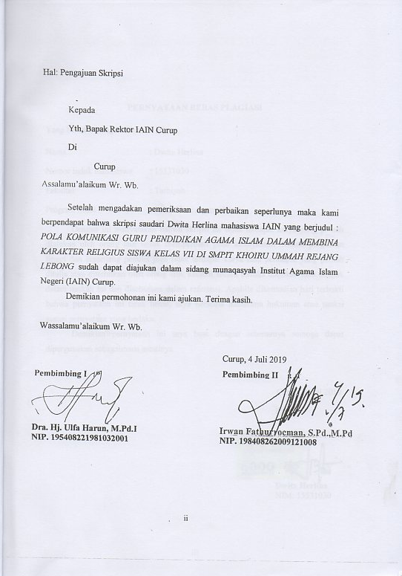
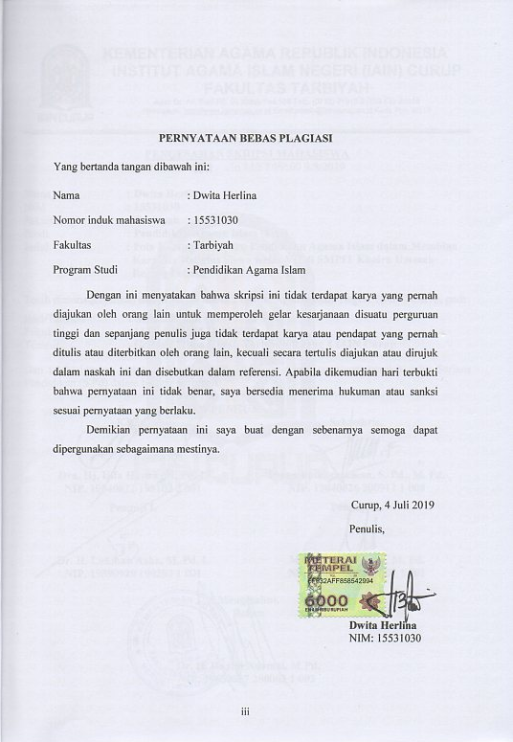
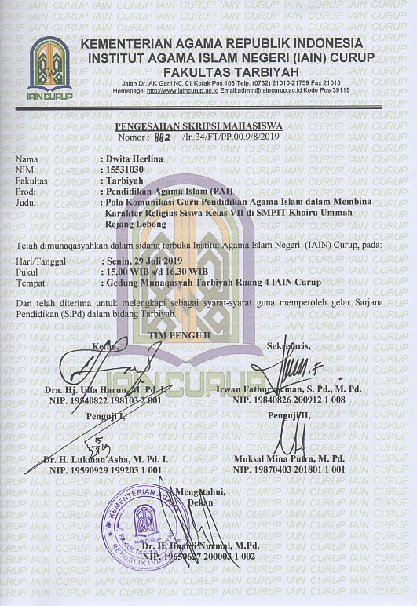
KATA PENGANTAR

Assalamu’alaikum Wr. Wb.
Alhamdullilah, segala puji syukur kepada Allah SWT. yang melimpahkan karunia dan rahmat-Nya, sehingga penyusun dapat menyelesaikan skripsi ini dengan judul: Pola Komunikasi Guru Pendidikan Agama Islam dalam Membina Karakter Religius Siswa Kelas VII di SMPIT Khoiru Ummah Rejang Lebong.
Salawat dan salam semoga tercurah kepada junjungan umat nabi Muhammad SAW. beserta para keluarga, sahabat, dan para pengikutnya yang telah banyak pengajaran hidup kepada kita.
Skripsi ini penulis susun dalam rangka untuk memenuhi salah satu syarat dalam menyelesaikan studi tingkat sarjana (S1) pada Institut Agama Islam Negeri (IAIN) Curup, Fakultas Tarbiyah, Program Studi Pendidikan Agama Islam (PAI) Terselesaikannya skripsi ini tidak lepas berkat bimbingan, dukungan, dan do’a dari berbagai pihak. Berkenaan dengan hal tersebut diucapkan terima kasih yang sebesar-besarnya kepada semua pihak yang telah membantu dalam pembuatan laporan penelitian ini dengan segenap kerendahan hati menyampaikan rasa terima kasih terutama kepada:
- Bapak Dr. Rahmad Hidayat, M. Ag., M. Pd., selaku Rektor IAIN Curup.
- Bapak Dr. H. Beni Azwar, M.Pd. Kons., selaku Wakil Rektorat I Bidang Akademi dan Pengembangan Kelembagaan.
- Bapak Dr. H. Hamengkubuwono, M. Pd., selaku Wakil Rektorat II Bidang Adminitrasi Umum, Perencanaan dan Keuangan.
- Bapak Dr. Kusen, S. Ag., M. Pd., selaku Wakil Rektorat III Bidang Kemahasiswaan dan Kerja.
- Bapak Dr. H. Ifnaldi Nurmal, M. Pd., selaku Dekan Fakultas Tarbiyah IAIN Curup.
- Bapak Dr. Deriwanto, MA., selaku Ketua Prodi Pendidikan Agama Islam IAIN Curup.
- Ibu Dra. Hj. Ulfa Harun, M. Pd.I., selaku Dosen Pembimbing I.
- Bapak Irwan Fathurrocman, S. Pd., M. Pd., selaku Dosen Pembimbing II
yang telah banyak membantu memberikan bimbingan, saran, dan motivasi dalam menyelesaikan penyusunan skripsi.
- Bapak Drs. H. Suprapto, M. Pd., selaku Dosen Pembimbing Akademik selama menjalankan studi di IAIN Curup.
- Seluruh dosen dan karyawan IAIN Curup yang memberikan dukungan baik dari materi maupun motivasi.
- Kepada seluruh keluarga besar SMPIT Khoiru Ummah Rejang Lebong yang telah membatu selama penelitian.
- Rekan-rekan angkatan 2015 yang selalu memberikan motivasi dalam penyusunan skripsi.
- Almamater IAIN Curup yang saya banggakan.
Semoga segala bantuan yang telah diberikan semua pihak menjadi amalan yang bermanfaat dan mendapatkan balasan dari Allah SWT., demikian semoga skripsi ini dapat menjadi informasi yang bermanfaat bagi pembaca atau pihak lain yang membutuhkannya. Amin.
Wassalamu’alaikum Wr. Wb.

Curup, 04 Juli 2019
Penulis,

Dwita Herlina
NIM: 15531030

MOTTO

Usaha dan do’a adalah senjata yang paling ampuh untuk memerangi kebodohan

“Setetes keringat orang tua ku, selangkah aku harus maju”

PERSEMBAHAN

Dengan mengucap syukur kepadamu ya Allah SWT., karya sederhana ini.
“Ku persembahkan untuk orang-orang yang ku cinta”
- Untuk kedua orang tua ku tercinta Ayah Herman Toni dan Ibunda Rumiana yang senantiasa memberikan kasih sayang dan selalu membimbing saya untuk mencapai kesuksesan. Ucapan terima kasih yang tiada terhingga buat keduanya atas do’a tulus yang tiada henti.
- Untuk saudaraku, Ardilla Wijayanti dan kakak iparku M. Aprilyansah yang senantiasa memberikan semangat dan dorongan dalam menyelesaikan skripsi ini.
- Sahabat-sahabatku (Harimas Ramadhan, Romi Zatul Aini, Rahmiatul Hasanah, Riski Tsaniah, Adnin Suryana, Anun Halimah, Devi Arianti). Terima kasih atas kebersamaan dalam suka maupun duka serta semangat dan support selama ini.
- Teman-teman seperjuangan PAI angkatan 2015 yang selalu bersama merasakan pahit getirnya untuk mencapai suatu keberhasilan.

ABSTRAK

POLA KOMUNIKASI GURU PENDIDIKAN AGAMA ISLAM DALAM MEMBINA KARAKTER RELIGIUS SISWA KELAS VII DI SMPIT KHOIRU UMMAH REJANG LEBONG

Abstrak: Penelitian ini dilatar belakangi oleh pentingnya pemahaman guru dalam memilih pola komunikasi yang tepat dalam membina karakter religius siswa kelas VII di SMPIT Khoiru Ummah Rejang Lebong. Siswa kelas VII merupakan remaja awal yang sangat membutuhkan keyakinan terhadap agama melalui proses pembelajaran dari seseorang untuk dirinya. Guru memiliki peran yang penting dalam membimbing siswa menjadi pribadi yang taat terhadap ajaran agama Islam disekolah, pemahaman tersebut diperoleh siswa melalui komunikasi, sebab komunikasi menjadi jembatan antara guru dan siswa dalam melakukan proses belajar mengajar. Tujuan dari penelitian ini adalah untuk mengetahui bagaimana pola komunikasi guru pendidikan agama Islam, apa saja yang menjadi faktor pendorong dan penghambat dalam membina karakter religius siswa kelas VII di SMPIT Khoiru Ummah Rejang Lebong.
Penelitian ini merupakan penelitian lapangan (field research) dengan pendekatan deskriftif kualitatif, teknik pengumpulan data dilakukan dengan cara observasi, wawancara, dan dokumentasi. Teknik analisis data yang digunakan adalah reduksi data, penyajian data, dan penarikan kesimpulan. Sumber data pada penelitian ini yaitu guru pendidikan agama Islam, kepala sekolah, dan 10 peserta didik kelas VII di SMPIT Khoiru Ummah Rejang Lebong.
Hasil penelitian menunjukkan bahwa pola komunikasi yang digunakan guru pendidikan agama Islam dalam membina karakter religius siswa kelas VII di SMPIT Khoiru Ummah Rejang Lebong adalah pola komunikasi satu arah, dan pola komunikasi banyak arah sudah dilakukan dengan sangat baik dengan menyesuaikan pada jenis kegiatan keagamaan apa yang akan dilaksanakan. adapun yang menjadi faktor pendorong dalam membina karakter religius siswa kelas VII yaitu kompetensi yang dimiliki guru pendidikan agama Islam, terjalinnya kerja sama antar guru, program-program keagamaan yang ada di sekolah, manajemen waktu yang baik. Sedangkan yang menjadi faktor penghambat dalam membina karakter religius siswa kelas VII adalah sarana prasarana yang belum mencukupi kebutuhan siswa diantaranya belum adanya masjid atau musholah, dan perpustakaan yang belum lengkap sebagai sumber pengetahuan siswa.
Kata Kunci: Pola komunikasi, dan karakter religius siswa
DAFTAR ISI

HALAMAN JUDUL i
HALAMAN PERSETUJUAN PEMBIMBING ii
HALAMAN PERNYATAAN BEBAS PLAGIASI iii
HALAMAN PENGESAHAN SKRIPSI iv
KATA PENGANTAR v
MOTTO viii
PERSEMBAHAN ix
ABSTRAK x
DAFTAR ISI xi
DAFTAR TABEL xiii
DAFTAR GAMBAR xiv

BAB I. PENDAHULUAN
- Latar Belakang Masalah 1
- Fokus Masalah 7
- Rumusan Masalah 7
- Tujuan Penelitian 7
- Manfaat Penelitian 8

BAB II. LANDASAN TEORI
- Tinjauan Tentang Pola Komunikasi
- Pengertian Pola Komunikasi 10
- Tujuan Komunikasi 12
- Unsur-Unsur Komunikasi 14
- Proses Komunikasi 20
- Macam-Macam Pola Komunikasi 23
- Pendidikan sebagai Proses Komunikasi 40
- Tinjauan Tentang Guru PAI
- Pengertian Guru PAI 42
- Fungsi Guru PAI 44
- Tugas dan Tanggung Jawab Guru PAI 45
- Kompetensi Guru 47
- Tinjauan Tentang Karakter Religius
- Pengertian Pembinaan Karakter Religius 49
- Dasar-Dasar Pendidikan Karakter dalam Islam 53
- Indikator Keberhasilan Program Karakter Religius 55
- Tinjauan Pustaka 64

BAB III. METODOLOGI PENELITIAN
- Jenis Penelitian 68
- Subjek Penelitian 69
- Jenis Data dan Sumber Data 69
- Teknik Pengumpulan Data 71
- Teknik Analisis Data 73

BAB IV. Hasil Penelitian dan Pembahasan
- Deskriptif Penelitian
- Sejarah SMPIT Khoiru Ummah Rejang Lebong 75
- Visi dan Misi 76
- Keadaan Guru 76
- Keadaan Siswa 78
- Sarana Prasarana 78
- Hasil Penelitian dan Pembahasan
- Data Observasi 79
- Data Wawancara 81
- Pembahasan 103

BAB V. PENUTUP
- Kesimpulan 117
- Saran 118

DAFTAR PUSTAKA
LAMPIRAN-LAMPIRAN

DAFTAR TABEL
Tabel 2.1 Indikator Keberhasilan Program Pendidikan Karakter 55
Tabel 4.1 Data Tenaga Pendidik SMPIT Khoiru Ummah 76
Tabel 4.2 Data Siswa SMPIT Khoiru Ummah 78
Tabel 4.3 Data Sarana Prasarana SMPIT Khoiru Ummah 78

DAFTAR GAMBAR
Gambar 2.1 Pola Komunikasi Satu Arah 24
Gambar 2.2 Pola Komunikasi Dua Arah 24
Gambar 2.3 Pola Komunikasi Banyak Arah 25
Gambar 2.4 Pola Komunikasi Roda 27
Gambar 2.5 Pola Komunikasi Rantai 28
Gambar 2.6 Pola Komunikasi Lingkaran 29
Gambar 2.7 Pola Komunikasi Bintang 29
Gambar 4.1 Pola Komunikasi Satu Arah 105
Gambar 4.2 Pola Komunikasi Banyak Arah 106

BAB I
PENDAHULUAN

- Latar Belakang
Allah menciptakan manusia sebagai makhluk yang paling sempurna dibandingkan makhluk lainnya. Manusia tercipta dengan membawa tiga unsur yakni jasmani, ruhani dan nafsani. Dinamika ketiga unsur tersebut dipengaruhi oleh faktor-faktor intern, yaitu faktor genetik pada unsur jasmani, dan faktor ekternal atau lingkungan. Faktor-faktor tersebut akan membentuk sifat, watak, karakter, kepribadian yang muncul pada perilaku sehari-hari, apakah perilaku positif ataukah negatif.
Keberhasilan suatu bangsa dalam memperoleh tujuannya tidak hanya ditentukan oleh melimpah ruahnya sumber daya alam, tetapi sangat ditentukan oleh kualitas sumber daya manusianya. Eksistensi suatu bangsa sangat ditentukan oleh karakter yang dimiliki oleh bangsa tersebut. Bangsa yang memiliki karakter kuat akan mampu menjadikan dirinya sebagai bangsa yang bermartabat.
Fenomena yang terjadi saat ini dalam kehidupan sehari-hari, dimana moral anak mengalami kemerosotan nilai-nilai luhur tergerus oleh arus globalisasi, utamanya dalam memahami makna kebebasan sebagai sebuah demokrasi dan rendahnya filosofi teknologi.
Melihat dari fenomena tersebut maka sekolah memiliki peran yang penting dalam melakukan pembinaan dan pembiasaan terhadap siswa, karena dalam pendidikan karakter tidak hanya bertugas mencerdaskan siswa secara akademik, tetapi juga mendewasakan mental siswa serta membentengi siswa dari segala macam pengaruh buruk diluar sekolah. Pembinaan karakter religius adalah proses kegiatan yang dilakukan secara sadar dalam mengembangkan identitas pada diri seseorang yang dilandaskan pada ajaran-ajaran agama Islam.
Sesuai dengan pendapat Frye dalam buku Agus Zaenul Fitri yang menjelaskan bahwa pendidikan karakter adalah gerakan nasional yang menjadikan sekolah sebagai agen untuk membudayakan nilai-nilai karakter mulia melalui pembelajaran dan pemberian contoh. Melalui pendidikan karakter, sekolah harus berpotensi untuk membawa peserta didik memiliki nilai-nilai karakter mulia, seperti hormat dan peduli kepada orang lain, tanggung jawab, memilik integritas, serta disiplin. Disisi lain, pendidikan karakter juga harus mampu menjauhkan peserta didik dari sikap dan perilaku yang tercela.
Agar pendidikan dapat diterima dengan sempurna, maka harus ada media yang tepat dalam menyampaikan semua pesan yang bermuatan nilai pendidikan. Media tersebut adalah komunikasi. Komunikasi merupakan aktivitas dasar manusia, dengan berkomunikasi kita dapat melakukan suatu hubungan, karena manusia adalah makhluk sosial yang tidak dapat hidup sendiri-sendiri melainkan satu sama lain saling membutuhkan.
Dalam pendidikan guru sangat berpengaruh terhadap pemahaman keagamaan siswa. Khususnya guru pendidikan agama Islam yang mengajar dan mendidik agama Islam disekolah. Guru pendidikan agama Islam dituntut bukan hanya mampu mengajar tentang agama Islam secara teori saja tetapi harus mampu menunjukan kepribadian yang baik dan hubungan sosial dilingkungan sekolah yang baik pula dengan bimbingannya, menuntun, dan menjadi suri tauladan bagi siswa, guru pendidikan agama Islam harus memiliki kepribadian muslim yang berakhlak Islami, karena tujuan dari pendidikan agama Islam adalah membina peserta didik agar memahami dan mengimplementasikan ajaran agama Islam dalam kehidupan sehari-hari.
Memilih pola komunikasi yang tepat adalah cara yang harus dilakukan guru pendidikan agama Islam dalam mendidik siswa. Ada beberapa pola komunikasi yang dapat digunakan guru dalam mendidik siswa, tergantung dengan keefektifan dari pola komunikasi yang dipilih dalam mencapai tujuan pendidikan.
Pola komunikasi dapat dipahami sebagai pola hubungan antara dua orang atau lebih dalam pengiriman dan penerimaan pesan dengan cara yang tepat sehingga pesan yang dimaksud dapat dipahami. Salah memilih pola komunikasi maka akan berdampak pada pemahaman siswa dalam menerima pesan atau informasi yang disampaikan oleh guru, maka komunikasi tersebut dikatakan tidak efektif. Untuk itu penting bagi guru pendidikan agama Islam dalam memahami pola komunikasi dalam upaya pembinaan karakter religius siswa. Jika hanya mengandalkan pembelajaran pendidikan agama Islam di kelas yang hanya 2 jam pembelajaran satu kali tatap muka disetiap minggu, tidak akan optimal untuk menumbuhkan nilai-nilai keagamaan pada diri siswa, sebab untuk membiasakan individu perlu dilakukan secara berulang-ulang dengan waktu yang panjang. Guru yang memiliki keterampilan dalam berkomunikasi yang baik akan mampu merjalin hubungan yang baik dengan siswa, melalui komunikasi pula akan mampu menyatuhkan perbedaan antara siswa yang diketahui berasal dari alumni sekolah yang berbeda-beda.
Berdasarkan hasil wawancara dengan Molis Sayani, S.Pd., dimana keefektifan seorang guru PAI di SMP IT Khoiru Ummah hanya memiliki waktu kurang lebih 2 jam untuk mengajarkan ajaran-ajaran agama Islam, dengan jumlah siswa kelas VII tercatat 119 siswa dengan latar belakang sekolah yang berbeda-beda diantaranya kurang dari 50 % siswa yang berasal dari yayasan yang sama, selebihnya siswa yang berasal dari sekolah umum, kemudian dikelompokkan menjadi 5 kelas.
Melihat keefektifan waktu guru pendidikan agama Islam dalam mengajar dan banyaknya kegiatan sebagai penunjang dalam membina karakter religius yang dilaksanakan di SMPIT Khoiru Ummah, maka guru harus memiliki keterampilan berkomunikasi dalam mengarahkan para siswa untuk berperilaku yang mengedepankan nilai relegius dalam kehidupan sehari-hari, jangan sampai siswa menganggap rendah kemampuan dalam dirinya membuat mereka malas untuk belajar dan bertingkah laku sesuai dengan ajaran agama Islam.
SMPIT Khoiru Ummah Rejang Lebong merupakan salah satu lembaga pendidikan yang baru berdiri di Rejang Lebong saat ini mampu menarik animo masyarakat untuk menempuh pendidikan disana, serta mampu bersaing dengan sekolah yang lebih dahulu berdiri. SMPIT Khoiru Ummah juga suatu yayasan pendidikan yang sistem pembelajarannya bersifat full day school dan menekankan siswanya untuk berakhakul karimah, baik dari cara berpakaian yang mencerminkan seseorang yang muslim dan muslimah, selalu menerapkan kegiatan keagamaan yang rutin dilaksanakan dan terjadwal, sebagai upaya dalam menciptakan suasana sekolah yang religius.
Dari hasil wawancara dengan Molis Suyani, S.Pd., kegiatan keagamaan di SMPIT Khoiru Ummah yang rutin dilaksanakan adalah Bina Pribadi Islam dilaksanakan setiap jum’at pagi dengan agenda berdiskusi tentang nilai-nilai keagamaan, sholat dhuha, dzuhur dan asar berjama’ah setiap harinya secara berjamaah, forum an-nisa pada jum’at siang khusus siswi terkait masalah fiqih wanita, halaqoh qur’an setiap pagi secara berjamaah untuk melancarkan bacaan dan hafalan Al Qur’an, serta perayaan hari besar Islam selalu diperingati untuk mengingat sejarah perjuangan Islam.

Kegiatan-kegiatan tersebut merupakan program di SMPIT Khoiru Ummah yang berada dibawah jaringan sekolah Islam terpadu yang rutin dilaksanakan sebagai upaya untuk menumbuhkan karakter religius dalam diri siswa yang dipandang perlu untuk meningkatkan mutu dan kualitas sekolah sebagai tujuan dari pendidikan nasional.
Berdasarkan latar belakang tersebut peneliti tertarik untuk mengangkat judul penelitian “Pola Komunikasi Guru Pendidikan Agama Islam dalam Membina Karakter Religius Siswa di SMPIT Khoiru Ummah Rejang Lebong” ini bertujuan untuk melihat bagaimana pola komunikasi yang diterapkan oleh guru pendidikan agama Islam dalam membina karakter religius siswa kelas VII yang berasal dari alumni sekolah yang berbeda, karena pada masa ini siswa disebut masa peralihan dari sekolah sebelumnya, sehingga siswa harus mengenal lingkungan baru, serta pembelajaran yang tentunya berbeda, pada masa ini juga siswa mengalami penolakan dan pertentangan pendapat, masa remaja awal yang dirasakan siswa bahkan mengalami kebingungan dalam dirinya untuk menerima hal yang baru. Maka dari itu guru pendidikan agama Islam perlu memahami dan memilih pola komunikasi apa yang tepat dalam menumbuh karakter religius siswa di sekolah.

- Fokus Masalah
Mengingat luasnya pembahasan yang terkandung dalam penelitian ini, dan keterbatasan dana serta waktu dalam penelitian. Peneliti sengaja membatasi permasalahan kepada pembahasan yang lebih spesifik, pembahasan ini dimaksudkan agar dalam penelitian selanjutnya menjurus kepada permasalahan yang terperinci, sehingga sesuai dengan tujuan yang hendak dicapai. Adapun yang menjadi fokus masalah dalam penelitian ini adalah mengenai “Pola Komunikasi Guru Pendidikan Agama Islam dalam Membina Karakter Religius Siswa Kelas VII di SMPIT Khoiru Ummah Rejang Lebong”.

- Rumusan Masalah
- Pola komunikasi apa yang digunakan guru pendidikan agama Islam dalam membina karakter religius siswa kelas VII di SMPIT Khoiru Ummah?
- Apa saja faktor pendorong dan penghambat dalam membina karakter religius siswa kelas VII di SMPIT Khoiru Ummah Rejang Lebong?

- Tujuan Penelitian
- Untuk mengetahui pola komunikasi yang digunakan guru pendidikan agama Islam dalam membina karakter religius siswa kelas VII di SMPIT Khoiru Ummah Rejang Lebong.
- Untuk mengetahui apa saja faktor pendorong dan penghambat dalam membina karakter religius siswa kelas VII di SMPIT Khoiru Ummah Rejang Lebong.

- Manfaat Penelitian
- Secara Teoritis
  - Diharapkan dapat bermanfaat bagi perkembangan khasanah ilmu pengetahuan yang berkaitan pendidikan agama Islam.
  - Sebagai nilai informative bagi perkembangan keilmuan tentang pengalaman berbagai pola komunikasi guru pendidikan agama Islam dalam membina karakter religius.
- Secara Praktis
- Bagi Peneliti
- Sebagai pengalaman praktis, bekal belajar dan mengajar ilmu pendidikan sehingga dapat meningkatkan karakter religius pada siswa.
- Sebagai salah satu syarat untuk menyandang gelar Sarjana Pendidikan Agama Islam Strata Satu(S1) di Institut Agama Islam Negeri(IAIN) Curup.
- Bagi Almamater
- Dapat dijadikan sebagai bahan rujukkan atau wacana keilmuan bagi mahasiswa, khususnya Fakultas Tarbiyah Program Studi Pendidikan Agama Islam.
- Dapat digunakan sebagai bahan pertimbangan atau perbandingan bagi penulis-penulis lain bila diperlukan.
- Bagi Subyek Penelitian
Hasil penelitian ini diharapkan dapat digunakan sebagai bahan masukan bagi sekolah, guru dan siswa.

BAB II
KAJIAN TEORI DAN TINJAUAN PUSTAKA

- Kajian Teori
- Pola Komunikasi
- Pengertian Pola Komunikasi
Pola komunikasi berasal dari dua kata yaitu pola dan komunikasi, dalam Ensiklopedia, pola bisa diartikan sebagai model, bentuk dan struktur yang tetap. Komunikasi dalam bahasa Inggris communication, berasal dari kata Latin communicatio, dan bersumber dari kata communis yang berarti sama. Sama disini maksudnya adalah sama makna, maka komunikasi akan terjadi atau berlangsung selama ada kesamaan bahasa yang dipergunakan dalam percakapan itu belum tentu menimbulkan kesamaan makna. Jelas bahwa percakapan kedua tadi dapat dikatakan komunikatif apabila keduanya saling mengerti. Menurut Louis Forsdale dikutip oleh Agung Kuswantoro, komunikasi adalah suatu proses memberikan signal menurut aturan tertentu, sehingga dengan cara ini suatu sistem dapat didirikan, dipelihara, dan diubah. Onong menjelaskan bahwa:
Komunikasi adalah proses penyampaian suatu pesan oleh seseorang kepada orang lain untuk memberitahu atau untuk mengubah sikap, pendapat atau perilaku, baik langsung secara lisan, ataupun tidak langsung secara media. Dari pengertian tersebut jelas bahwa komunikasi melibatkan sejumlah orang.

Komunikasi pada umumnya diartikan sebagai hubungan atau kegiatan-kegiatan yang berkaitan dengan masalah hubungan, atau diartikan pula sebagai saling tukar-menukar pendapat. Komunikasi akan berhasil apabila timbul saling pengertian, yaitu jika kedua bela pihak atau si pengirim dan si penerima informasi dapat memahaminya, hal ini tidak berarti bahwa kedua belah pihak harus menyetujui sesuatu gagasan tersebut, tetapi yang penting adalah kedua belah pihak sama-sama memahami gagasan tersebut, dalam keadaan seperti itulah baru dapat dikatakan komunikasi telah berhasil baik (komunikatif).
Pola komunikasi diartikan sebagai bentuk atau pola hubungan dua orang atau lebih dalam proses pengiriman dan penerimaan cara yang tepat sehingga pesan yang dimaksud dapat dipahami, menurut Tubbs dan Moss, dikutip oleh Sabrina Herawati, bahwa pola komunikasi atau hubungan itu dapat dicirikan oleh komplementaris atau simetris, dalam hubungan komplementer satu bentuk perilaku dominan dari satu partisipan mendatangkan perilaku tunduk dan lainnya, dalam simetris, tingkatan sejauh mana orang berinteraksi atas dasar kesamaan dominasi bertemu dengan dominasi atau kepatuhan dengan kepatuhan.
Jadi pola komuniaksi adalah suatu bentuk atau cara hubungan antara dua orang atau lebih dalam menyampaikan pesan dan menerima pesan yang meliputi langkah-langkah, komponen-komponen yang dianggap penting. Ketika kedua bela pihak memiliki kesamaan arti, maka akan timbul interaksi.

- Tujuan Komunikasi
Komunikasi bertujuan untuk menyampaikan informasi dan mencari informasi, agar apa yang ingin disampaikan dapat dimengerti, sehingga komunikasi yang dilaksanakan dapat tercapai. Adapun tujuan dari komunikasi antara lain:
- Agar apa yang disampaikan dapat dimengerti, sebagai komunikator harus menjelaskan keadaan komunikasi dengan sebaik-baiknya dan tuntas sehingga mereka dapat mengerti dan mengikuti apa yang dimaksudkan.
- Memahami orang lain. Sebagai komunikator harus mengerti benar aspirasi masyarakat tentang apa yang diinginkan, jangan mereka menginginkan kemauannya.
- Supaya gagasan dapat diterima orang lain. Komunikator harus berusaha agar gagasan kita dapat diterima dengan pendekatan yang persuasif bukan memaksakan kehendak.
- Menggerakan orang lain untuk melakukan sesuatu. Menggerakkan sesuatu dapat bermacam-macam, mungkin berupa kegiatan yang lebih banyak mendorong bagaimana cara yang baik untuk melakukannya.
Menurut Mudjito yang dikutip didalam buku Widjaja:

Bahwa komunikasi bertujuan untuk memberikan pengaruh kepada seluruh anggota organisasi agar mereka secara bersama-sama dapat mencapai tujuan organisasi. Disamping itu, komunikasi juga mengintegrasikan fungsi-fungsi manajemen, artinya dengan komunikasi maka organisasi dapat memperluan tujuan organisasi, mengembangkan rencana untuk mencapai suatu tujuan, memilih dan menghargai anggota dengan baik, memotivasi serta menciptakan suasana anggota untuk berpartisipasi, dan mnegontrol perilaku para anggota organisasi.

Jadi dapat disimpulkan bahwa tujuan komunikasi adalah untuk menyampaikan pesan atau informasi yang ingin disampaikan oleh komunikator kepada komunikan, agar pesan atau informasi yang disampaikan dapat dipahami oleh penerima pesan tentunya kita menginginkan supaya orang lain mengerti dan dapat memahami apa yang kita maksudkan serta mendorong mereka untuk mengerjakan sesuatu untuk bertindak, dengan begitu melalui komunikasi akan muncul interaksi antara komunikator dan komunikan.

- Unsur-Unsur Komunikasi
- Sumber
Sumber adalah semua peristiwa komunikasi akan melibatkan sumber sebagai pembuat atau penerima informasi, dalam komunikasi antar manusia, sumber bisa terdiri dari satu orang, tetapi bisa juga dalam bentuk kelompok misalnya partai, organisasi atau lembaga. Sumber sering disebut pengirim, komunikator atau dalam bahasa Inggris disebut source atau encoder.
Bila diklasifikasikan maka sumber dapat berbentuk:
- Lembaga: universitas, institut, sekolah tinggi, akademi, dan lain-lain.
- Persona: Rektor, dekan, direktur, karena jabatan, atau saudara.
- Non lembaga atau non personal: buku pedoman universitas, buku pedoman fakultas, undang-undang dasar, dan lain-lain.

- Komunikator
Komunikator adalah orang yang menyampaikan pesan, setiap orang atau kelompok dapat, menyampaikan pesan-pesan komunikasi itu sebagai suatu proses, dimana komunikator dapat menjadi komunikan, dan komunikan dapat menjadi komunikator.
Adapun syarat-syarat menjadi komunikator:

- Penampilan
Khususnya dalam komunikasi tatap muka atau yang menggunakan media pandang dengan audio visual, seorang komunikator harus menyesuaikan diri dengan lingkungan dan komunikan. Penampilan ini sesuai dengan tata krama dan memperhatikan keadaan waktu, dan tempat.
- Penguasaan Masalah
Seorang komunikator haruslah menguasai masalahnya. Apabila tidak, maka setelah proses komunikasi berlangsung akan menimbulkan ketidak percayaan terhadap komunikator dan akhirnya terhadap pesan itu sendiri yang akan menghambat efektivitas komunikasi.
- Penguasaan Bahasa
Komunikator dituntut untuk mampu dalam menguasai bahasa dengan baik. Bahasa yang digunakan haruslah bahasa yang mudah dipahami oleh komunikan. Penguasaan bahasa akan sangat membantu menjelaskan pesan-pesan yang ingin kita sampaikan kepada audiensi.
- Penerima
Penerima atau komunikan adalah pihak yang menjadi sasaran pesan yang dikirim oleh sumber. Penerima bisa terdiri dari satu orang atau lebih, bisa dalam bentuk kelompok, partai atau negara. Penerima adalah elemen penting dalam proses komunikasi, karena dialah yang menjadi sasaran dari komunikasi. Jika sesuatu pesan tidak diterima oleh penerima akan menimbulkan berbagai macam masalah yang sering kali menuntut perubahan, apakah pada sumber, pesan, atau saluran.
- Pesan
Pesan adalah keseluruhan dari apa yang disampaikan oleh komunikator. Pesan ini mempunyai inti pesan atau tema, yang sebenarnya menjadi pengarah didalam usaha untuk mengubah sikap dan tingkah laku komunikan. Penyampaian pesan dapat dilakukan melalui lisan, tatap muka, langsung, atau menggunakan media atau saluran.
Bentuk pesan yang digunakan seseorang dalam menyampaikan pesan antara lain:
- Informatif
Bersifat memberikan keterangan-keterangan (fakta-fakta) kemudian komunikan mengambil kesimpulan dan keputusan sendiri. dalam situasi tertentu pesan informatif justru lebih berhasil dari pada persuasif, misalnya jika audiensi adalah kalangan cendekiawan.
- Persuasif
Persuasif adalah bentuk komunikasi yang berisi bujukan, yakni membangkitkan pengertian dan kesadaran manusia bahwa apa yang kita sampaikan akan memberikan perubahan sikap, tetapi perubahan ini adalah atas kehendak sendiri.
- Koersif
Bentuk komunikasi yang bersifat memaksa dengan menggunakan sanksi-sanksi apabila tidak dilaksanakan. Bentuk yang terkena dari penyampaian model ini adalah agitas dengan penekanan-penekanan yang menimbulkan tekanan batin dan ketakutan dikalangan publik. Koersif dapat berbentuk perintah-perintah, intruksi, dan sebagainya.
- Channel atau Saluran
Channel adalah saluran penyampaian pesan, biasa juga disebut dengan media. Media komunikasi dapat dikategorikan dalam dua bagian:
- Media umum adalah media yang dapat digunakan oleh segala bentuk komunikasi, contohnya adalah radio CB, OHP, dan sebagaiannya.
- Media Massa adalah media yang digunakan untuk komunikasi massal misalnya pers, radio, film, dan televisi.

- Efek
Efek adalah hasil akhir dari suatu komunikasi, yakni sikap dan tingkah laku orang, sesuai atau tidak dengan yang kita inginkan. Apabila sikap dan tingkah laku yang kita inginkan itu sesuai, maka berarti komunikasi berhasil, efek ini dapat dilihat dari: personal opinion, public opinion dan majority opinion.
- Personal Opinion
Personal opinion diartikan sebagai pendapat pribadi, hal ini merupakan akibat atau hasil yang diperoleh dari komunikasi. Personal opinion adalah sikap dan pendapat seseorang terdapat sesuatu masalah tertentu.
- Public Opinion
Sering diartikan sebagai pendapat umum. Pendapat umum adalah penilaian sosial mengenai suatu hal yang penting dan berarti atas dasar pertuaran pikiran yang dilakukan individu secara sadar dan rasional. Public opinion ini perlu dalam rangka menggerakkan massa, namun ia bukan kata sepakat dan bukan pula sesuatu yang bisa dihitung dengan jumlah.
- Majority Opinion
Majority opinion adalah pendapat sebagian terbesar dari publik atau masyarakat, misalnya yang harus dicapai oleh kampanye pemilu, berhasil atau tidaknya suatu kampanye dapat dituntut dari berhasil atau tidaknya mencapai suatu mayoritas dalam hasil pemilu. Jika berbicara tentang opini leader, ialah orang yang secara informal membimbing dan mengarahkan suatu opini tertentu kepada masyarakat.
- Lingkungan
Lingkungan atau situasi ialah faktor-faktor tertentu yang dapat mempengaruhi jalannya komunikasi. Faktor ini dapat digolongkan menjadi empat macam yaitu:
- Lingkungan fisik, menunjukan bahwa suatu proses komunikasi hanya bisa terjadi kalau tidak terdapat rintangan fisik, misalnya geografis. Komunikasi seringkali sulit untuk dilakukan karena faktor jarak yang begitu jauh, dimana tidak tersedia fasilitas komunikasi.
- Lingkungan sosial, menunjukkan faktor sosial budaya, ekonomi dan politik yang bisa menjadi kendala terjadinya komunikasi adalah kesamaan bahasa, kepercayaan, adat istiadat, dan status sosial.
- Dimensi psikologis, adalah pertimbangan kejiwaan yang digunakan dalam berkomunikasi, misalanya menghindari kritik yang menyinggung perasaan orang lain.
- Dimensi waktu, menunjukan situasi yang tepat untuk melakukan kegiatan komunikasi. Banyaknya proses komunikasi tertunda karena pertimbangan waktu.

Dari penjelasan diatas dapat disimpulkan bahwa unsur-unsur komunikasi menjadi bagian yang sangat penting untuk diperhatikan dalam menyampaikan pesan, unsur-unsur tersebut meliputi sumber, komunikator, komunikan, pesan, saluran, efek, dan lingkungan.
- Proses Komunikasi
Proses komunikasi terbagi menjadi dua tahap, yakni secara primer dan secara sekunder.
- Proses Komunikasi secara Primer
Proses komunikasi secara primer adalah proses penyampaian pikiran dan perasaan seeseorang kepada orang lain dengan menggunakan lambang (symbol) sebagai media. Lambang sebagai media primer dalam proses komunikasi adalah bahasa, kial, isyarat, gambar, warna, dan lain sebagainya yang secara langsung mampu menerjemahkan pikiran dan perasaan komunikator kepada komunikasi. Bahasa yang paling banyak dipergunakan dalam komunikasi karena bahasa mampu menerjemahkan pikiran seseorang kepada orang lain. Apakah itu berbentuk idea, informasi atau opini baik mengenai abstrak.
Komunikasi berlangsung apabila terjadi kesamaan makna dalam pesan yang diterima oleh komunikan. dengan kata lain, komunikasi adalah proses membuat sebuah pesan setala (tuned) bagi komunikator dan komunikan, pertama-tama komunikator menyandi (encode) pesan yang akan disampaikan kepada komunikasi bahasa yang diperkirakan akan dimengerti oleh komunikan. Kemudian komunikan menafsirkan lambang yang mengandung pikiran atau perasaan komunikator. Menurut Wilbur Schramm dalam buku Onong Ucahjana Effendy, mengatakan bahwa
Komunikasi akan berhasil apabila pesan yang disampaikan oleh komunikator cocok dengan kerangka acuan (frame of reference), yakni paduan pengalaman dan pengalaman dan pengertian (colleection of experiences ad meanings) yang pernah diperoleh komunikan. Menurut Schramm, bidang pengalaman (field of experience) merupakan faktor yang penting dalam komunikasi. Jika bidang pengalaman komunikator sama dengan pengalaman komunikan, komunikasi akan berlangsung lancar.

Komunikator yang baik adalah orang yang selalu memperhatikan umpan balik sehingga ia dapat segera mengubah gaya komunikasi dikala mengetahui bahwa umpan balik dari komunikan dapat segera diketahui, dalam hal ini komunikator perlu bersikap tanggap terhadap tanggapan komunikan agar komunikator yang telah berhasil akan terpelihara keberhasilannya.
- Proses Komunikasi secara Sekunder
Proses komunikasi secara sekunder adalah proses penyampaian pesan oleh seseorang kepada orang lain dengan menggunakan alat atau sarana sebagai media kedua setelah memakai lambang sebagai media pertama. seorang komunikator menggunakan media kedua dalam melaksanakan komunikasinya karena komunikasi sebagai sasarannya berada ditempat yang relatif jauh atau jumlahnya banyak. Surat, telepon, teleks, surat kabar, majalah, radio, televisi, film, dan banyak lagi. Media kedua yang sering digunakan dalam komunikasi.
Sejalan dengan perkembangan masyarakat beserta peradaban dan kebudayaannya, komunikasi bermedia mengalami kemajuan dengan memadukan komunikasi berlambang bahasa dengan komunikasi berlambang gambar dan warna, film, televisi, dan video sebagai media yang mengandung bahasa, gambar, dan warna melanda masyarakat didunia.
Pentingnya peranan media sekunder dalam proses komunikasi disebabkan oleh efisiensinya dalam mencapai komunikasi. Surat kabar, radio, atau televisi merupakan media yang efisien dalam mencapai komunikasi dengan jumlah yang sangat banyak, karena dengan menyiarkan sebuah pesan satu kali sudah dapat tersebar luas kepada khalayak yang begitu banyak jumlahnya.
Menurut Ibrahim, teori komunikasi mempercayai bahwa segala sesuatu tidak ada yang bebas konteks, termasuk makna. Karena itu untuk menemukan makna sebenarnya yang diinginkan dari proses komunikasi yaitu perlu memahami konteksnya. Akan tetapi, oleh para ahli komunikasi diakui bahwa keefektifan dan efisiensi komunikasi bermedia hanya dalam menyebarkan pesan-pesan yang bersifat normatif. Menurut mereka, yang efektif dan efisien dalam menyampaikan pesan persuasif adalah komunikasi tatap muka karena kerangka acuan komunikasi dapat diketahui oleh komunikator, Karena proses komunikasi sekunder ini merupakan sambungan dari komunikasi primer untuk menembus dimensi ruang dan waktu, maka dalam menata lambang-lambang untuk memformulasikan isi pesan komunikasi.
Dari penjelasan diatas dapat disimpulkan bahwa proses komunikasi ada dua yaitu komunikasi secara primer dan secara sekunder, maka disinilah subtansi komunikasi sesungguhnya yang efektif dan dapat menjadi perekat hubungan sosial yang harmonis.

- Macam-Macam Pola Komunikasi
Ada tiga pola komunikasi antara guru dan anak didik dalam proses interaksi edukatif, yang diungkapkan oleh Nana Sudjana dalam buku Syaiful Bahri Djamarah, yakni komunikasi sebagai aksi, komunikasi sebagai interaksi, komunikasi sebagai transaksi

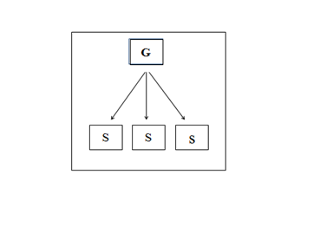
- Pola Komunikasi sebagai Aksi (satu arah)

Gambar 2.1 Pola Komunikasi Satu Arah

Pola ini menempatkan guru sebagai pemberi aksi dan anak didik sebagai penerima aksi. Guru aktif, dan anak didik pasif. Mengajar dipandang sebagai kegiatan menyampaikan bahan pelajaran. Ceramah pada dasarnya adalah komunikasi satu arah, atau komunikasi sebagai aksi. Komunikasi jenis ini kurang banyak menghidupkan kegiatan pembelajaran.
Jadi dapat disimpulkan bahwa pola komunikasi satu arah menunjukkan bahwa guru sebagai pemberi aksi dan siswa sebagai penerima aksi, pada komunikasi ini guru memiliki peranan penting untuk menyampaikan informasi dalam proses komunikasi
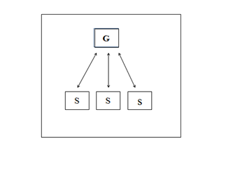
- Pola Komunikasi sebagai Interaksi (dua arah)

Gambar 2.2 Pola Komunikasi Dua Arah

Dalam komunikasi ini guru berperan sebagai pemberi aksi atau penerima aksi, demikian pula halnya anak didik, bisa sebagai penerima aksi, bisa pula sebagai pemberi aksi antara guru dan anak didik akan terjadi dialog. Keduanya dapat saling memberi dan menerima. Komunikasi ini lebih baik dari pada yang pertama, sebab kegiatan mentor dan kegiatan murid relatif sama.
Jadi dapat disimpulkan bahwa komunikasi dua arah terjadinya dialog guru dengan siswa, karena antara guru dan siswa memiliki posisi yang sama bisa sebagai pemberi aksi dan penerima aksi.
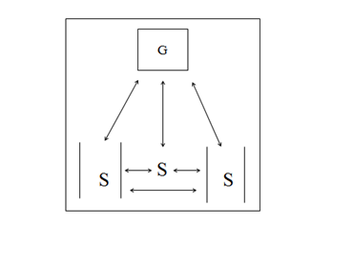
- Pola Komunikasi sebagai Transaksi (banyak arah)

Gambar 2.3 Pola Komunikasi Banyak Arah
Pola komunikasi ini tidak hanya terjadi antara guru dan anak didik. Anak didik dituntut lebih aktif dari pada guru, seperti haknya guru dapat berfungsi sebagai sumber belajar bagi anak didik lain. Proses belajar mengajar dengan pola komunikasi ini mengarah

kepada proses pengajaran yang mengembangkan kegiatan murid yang optimal, sehingga menumbuhkan murid belajar aktif.
komunikator mengirim pesan langsung kepada komunikan sehingga timbul kemungkinan terjadi proses komunikasi satu arah, kemudian komunikator menyampaikan pesanya tidak langsung kepada komunikan, tetapi melalui orang-orang tertentu dan kemudian mereka ini meneruskan pesan kepada komunikan sehingga terjadi proses komunikasi dua arah dalam menyampaikan komunikasi banyak arah komunikator melakukan dengan cara-cara lain, tidak selalu mempergunakan komunikasi satu arah dan komunikasi dua arah akan tetapi dengan cara lain, yakni dengan melalui berbagai tahap.
Jadi dapat disimpulkan bahwa pada pola komunikasi ini terjadinya interaksi antara guru dengan siswa bahkan siswa dengan siswa lainnya. Pola komunikasi ini menunjukkan pemberlajaran yang aktif karena pola komunikasi yang terjadi dapat dikatakan pola komunikasi yang efektif.
Berdasarkan penjelasan diatas dapat dipahami bahwa, ketiga pola komunikasi tersebut merupakan kegiatan interaksi belajar mengajar sangat beragam yang menunjukkan dimana posisi antara guru dan siswa, mulai dari kegiatan yang didominasi oleh guru sampai kegiatan mandiri yang dilakukan oleh anak didik hal ini tergantung pada keterampilan guru dalam mengelolah kegiatan proses belajar mengajar. Penggunaan variasi pola komuikasi dimaksudkan agar tidak menimbulkan kebosanan, kejenuhan, serta untuk menghidupkan suasana kelas dalam mencapai tujuan pembelajaran.
Menurut Mudjito dikutip dalam buku Widjaja, terdapat beberapa pola komunikasi dalam sebuah kelompok yaitu :
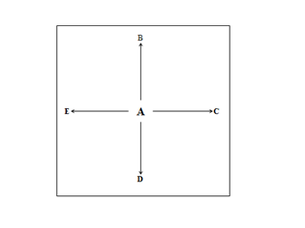
- Pola Roda (memusat)

Gambar 2.4 Pola Komunikasi Roda
Pola ini adalah sebuah pola yang memungkinkan bagi setiap anggotanya untuk mengarahkan seluruh informasi kepada individu yang menduduki posisi sentral. Orang yang dalam posisi sentral menerima kontak dan informasi yang disediakan oleh anggota lainnya dan memecahkan masalah dengan saran dan persetujuan anggota lainnya.

Jadi pola komunikasi diatas pola komunikasi yang memiliki posisi sentral, mengarahkan seluruh informasi kepada individu yang berada pada posisi tersebut.
- Pola Rantai
A B C D E
Gambar 2.5 Pola Komunikasi Rantai
Pola ini adalah pola yang memungkinkan sebagian anggotanya dapat berkomunikasi dengan dua anggota lainnya, sementara yang lainnya hanya bisa berkomunikasi dengan satu anggota lainnya.Tidak seperti pola roda atau lingkaran, pola ini tidak memiliki seseorang sebagai posisi sentral untuk memecahkan persoalan yang ada dalam kelompok.
Jadi pola komunikasi rantai tidak memiliki seseorang yang berada pada posisi sentral sebagai pusat dari informasi, komunikasi ini hanya dapat berkomunikasi pada sebagian anggota saja.

- Pola Lingkaran
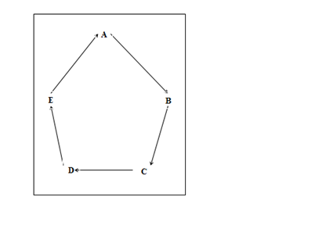

Gambar 2.6 Pola Komunikasi Lingkaran
Pola ini adalah pola yang memungkinkan semua anggota berkomunikasi dengan yang lainnya hanya tidak ada seorang anggota pun yang dapat berhubungan dengan anggota keseluruhan anggota lainnya, oleh karena itu tidak ada anggota yang memiliki akses langsung terhadap informasi yang diperlukan untuk memecahkan persoalan.
Jadi pola komunikasi ini hanya anggota dapat berkomunikasi tetapi anggota tidak bisa untuk berhubungan secara keseluruhan.
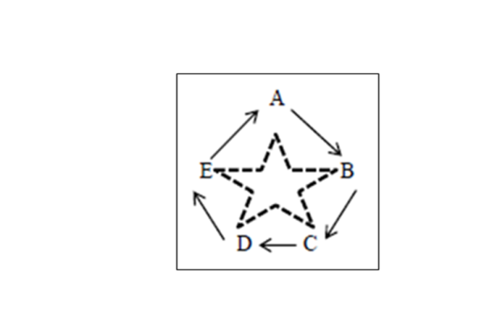
- Pola Bintang

Gambar 2.7 Pola Komunikasi Bintang
Pola ini adalah pola dari aliran komunikasi yang memungkinkan semua anggota bisa berkomunikasi dengan keseluruhan anggota lainnya, disebut juga jaringan komunikasi semua saluran atau all Channel, setiap anggota dapat berkomunikasi dengan semua anggota kelompok yang lain.
Pola komunikasi ini adalah gambaran tentang bentuk atau cara yang digunakan seseorang atau kelompok orang dalam meyampaikan pesan baik secara langsung maupun melalui media dalam konteks hubungan dan interaksi yang berlangsung dimasyarakat.
Dijelaskan bahwa pola komunikasi yang paling efektif yaitu, pola semua saluran, karena pola semua saluran tidak terpusat pada satu orang pemimpin, pola ini juga paling memberikan kepuasan kepada anggota-anggotanya, dan yang paling cepat menyelesaikan tugas bila tugas itu berkenaan dengan masalah yang sukar kemudian pola roda adalah pola komunikasi yang memberikan kepuasan paling rendah.
Jadi dapat disimpulkan bahwa pola komunikasi ini seluruh anggota dapat berkomunikasi dan menjalin hubungan sesama anggota. Pola komunikasi ini dikatakan pola komunikasi semua saluran.
Dari penjelasan diatas dapat disimpulkan bahwa pola komunikasi menurut Mudjito berbeda dengan pola komunikasi yang diungkapkan oleh Nana Sudjana, pada pola komunikasi roda, rantai, lingkaran dan bintang tidak menjelaskan bagaimana posisi guru dan siswa dalam proses komunikasi yang terjadi, hanya saja pada pola komunikasi ini menunjukkan pola komunikasi dalam bentuk kelompok.
Menurut Joseph A. Devito didalam buku Nurudin, membagi pola komunikasi menjadi lima, yakni komunikasi intrapribadi, komunikasi antarpribadi, komunikasi kelompok, komunikasi kelompok masa, komunikasi publik yaitu:
- Komunikasi Intrapribadi
Terjadinya pola komunikasi ini karena adanya seseorang yang menginterprestasikan sebuah objek dan dipikirkannya. Objek tersebut bisa berwujud benda, informasi, alam, peristiwa, pengalaman, atau fakta yang dianggap berarti bagi manusia. Kemudian objek itu diberi arti, diinterprestasikan berdasarkan pengalaman yang berpengaruh pada sikap dan perilaku dirinya dengan kata lain seseorang yang berbicara kepada dirinya sendiri, berdialog dengan dirinya sendiri, bertanya dan dijawab oleh dirinya sendiri. Menurut G. Wiseman dan L. Barker dalam buku Onong Ucahyana Effendy, menjelaskan bahwa:
Proses kegiatan yang terjadi dalam diri seseorang komunikator, yang katanya digerakan oleh perangsang internal dan perangsang eksternal. Perangsang internal menunjukan situasi psikologis atau fisiologis, misalnya lapar atau gelisah. Perangsang eksternal datang dari lingkungan sekitar komunikator, baik secara terbuka dan sengaja atau secara tertutup dan tidak disadari.

Komunikasi dengan diri sendiri berfungsi untuk mengembangkan kreativitas imajinasi, memahami dan mengendalikan diri, serta meningkatkan kematangan berpikir sebelum mengambil keputusan. Mengembangkan kreativitas imajinasi berati menciptakan sesuatu lewat daya nalar melalui komunikasi dengan diri sendiri, jadi komunikasi dengan diri sendiri dapat meningkatkan kematangan berfikir sebelum menarik keputusan, merupakan proses internal yang dapat membantu dalam menyelesaikan masalah.
Jadi dapat disimpulkan bahwa komunikasi ini menunjukkan seseorang yang menginterprestasikan dirinya sendiri melalui pemikiran terhadap dirinya, sehingga mampu mengembangkan kreativitas dalam berfikir.

- Komunikasi Antarpribadi
Yaitu suatu proses komunikasi secara tatap muka yang di lakukan antara dua orang atau lebih. Pentingnya situasi komunikasi antarpribadi karena prosesnya memungkinkan berlangsung secara dialogis selalu lebih baik dari pada monologis. Monolog menunjukan suatu bentuk komunikasi dimana seorang berbicara yang lain mendengarkan, jika tidak terdapat interaksi.
Menurut sifatnya, komunikasi antarpersona dibedakan menjadi dua antara lain:
- Komunikasi Diadik
Komunikasi diadik adalah proses komunikasi yang berlangsung antara dua orang dalam situasi tatap muka yang dilakukan melalui tiga bentuk percakapan, wawancara dan dialog yang berlangsung secara intens komunikator memusatkan perhatiannya hanya kepada diri komunikan.
- Komunikasi Triadik
Komunikasi triadik adalah komunikasi antarpribadi yang pelakunya terdiri dari tiga orang, yakni seorang komunikator dan dua orang komunikan. Jika A yang menjadi komunikator, maka ia pertama-tama menyampaikan kepada komunikan B, kemudian kalau dijawab atau ditanggapi, beralih kepada komunikan C, juga secara berdialogis.
Apabila dibandingkan dengan triadik, maka komunikasi diadik lebih efektif, karena komunikator memusatkan perhatiannya kepada seorang komunikan, sehingga ia dapat menguasai frame of reference komunikan sepenuhnya, juga umpan balik yang berlangsung.
Komunikasi antarpribadi, dapat meningkatkan hubungan insani (human relations) menghindari dan mengatasi konflik-konflik pribadi, dalam hidup bermaysarakat seseorang bisa memperoleh kemudahan-kemudahan dalam hidupnya karena memiliki banyak sahabat, melalui komunikasi antarpribadi juga dapat berusaha membina hubungan yang baik dengan sesama manusia.
Komunikasi interpersonal atau antarpribadi yang dilakukan oleh guru dalam proses komunikasi untuk meningkatkan pengetahuan anak didik karena dianggap lebih tepat dan efektif. Bentuk komunikasi yang dilakukan guru kepada murid disekolah adalah bentuk komunikasi verbal dan non verbal untuk meningkatkan pengetahuan anak didik tersebut.
Jadi dapat disimpulkan bahwa komunikasi ini terjadinya dialog antara dua orang atau lebih, karena pada komunikasi ini ada pemberi informasi dan pendengar dilakukan secara tatap muka.
- Komunikasi Kelompok
Komunikasi kelompok adalah komunikasi yang berlangsung antara seorang komunikator dengan sekelompok orang yang jumlahnya lebih dari dua orang. Sekelompok orang yang menjadi komunikan bisa sedikit, bisa banyak. Apabila jumlah orang yang berada pada kelompok tersebut sedikit maka disebut sebagai kelompok kecil (small group communication), jika jumlahnya banyak maka disebut kelompok besar (large group communication).
Komunikasi kelompok kecil adalah komunikasi yang ditujukan kepada kondisi komunikasi, misalnya kuliah, ceramah, diskusi, seminar, rapat dan lain-lain dalam prosesnya berlangsung secara dialogis, tidak linier, melainkan sirkular. Umpan balik terjadi secara verbal dan komunikan dapat menanggapi uraian komunikator.
Sedangkan komunikasi kelompok besar adalah komunikasi yang ditujuhkan kepada afeksi komunikan, dalam prosesnya berlangsung secara linier, misalnya komunikasi kelompok besar rapat raksasa disebuah lapangan, kampanye disebuah lapangan. Umumnya komunikasi kelompok besar ini bersifat heterogen atau berbagai macam jenisnya.
Jadi dapat disimpulkan bahwa komunikasi jenis ini dilakukan dengan banyak orang, pada komunikasi ini dibedakan menjadi komunikasi kelompok kecil dan komunikasi kelompok besar.
- Komunikasi Massa
Yakni komunikasi yang menggunakan media massa. Tentunya media massa ini adalah media massa moderen, dan pola komunikasi ini melibatkan sejumlah khalayak yang tersebar, heterogen dan anonim dengan pesan secara serentak dan sesaat.
Komunikasi massa memiliki peran besar dalam menyampaikan pesan kepada masyarakat dalam skala luas, baik untuk sekedar menyampaikan informasi, atau untuk mendidik, menghibur, membimbing ataupun untuk memengaruhi pemikiran mereka. Media yang bisa digunakan untuk komunikasi bentuk ini adalah surat kabar, majalah, film, radio, televisi, dan internet.
Komunikasi massa, berfungsi untuk menyebar luaskan informasi, meratakan pendidikan, merangsang perubahan ekonomi, dan menciptakan kegembiraan dalam hidup seseorang. Tetapi dengan perkembangan teknologi komunikasi yang begitu cepat terutama dalam bidang penyiaran dan media audio visual, menyebabkan fungsi media massa telah mengalami banyak perubahan.
Jadi dapat disimpulkan bahwa komunikasi jenis ini berlangsung pada khalayak ramai dengan menggunakan media massa sebagai alat dalam penyampaian informasi.
- Komunikasi Publik
Komunikasi publik biasanya disebut komunikasi pidato, komunikator kolektif, komunikasi retorika, public speaking dan komunikasi khalayak (audience comunication). Komunikasi publik adalah pesan-pesan komunikasi yang disampaikan oleh pembicara dalam situasi tatap muka di depan khalayak yang lebih besar.
Komunikasi publik memiliki ciri komunikasi interpersonal (pribadi), karena berlangsung secara tatap muka tetapi terdapat beberapa perbedaan yang cukup mendasar sehingga memiliki ciri masing-masing dalam komunikasi publik penyampaian pesan berlangsung secara kontinu, dapat diidentifikasi siapa yang berbicara (sumber) dan siapa pendengarnya. Interaksi antara sumber dan penerima sangat terbatas, sehingga tanggapan balik juga terbatas ini disebabkan karena waktu yang dipergunakan sangat terbatas, dan jumlah khalayak relatif besar. Sumber seringkali tidak dapat mengidentifikasi satu-persatu pendengarnya. Tipe komunikasi publik biasanya ditemui dalam berbagai aktivitas seperti kuliah umum, khotbah, rapat akbar, pengarahan, ceramah dan sebagainya.
Komunikasi publik berfungsi untuk menumbuhkan semangat kebersamaan, mempengaruh orang lain, memberi informasi, mendidik dan menghibur, bagi orang yang terlibat dalam proses komunikasi publik dengan mudah mereka menggolongkan dirinya dengan kelompok orang banyak, yang berusaha menjadi bagian dari kelompok sehingga sering kali terbawa oleh pengaruh kelompok.
Jadi dapat disimpulkan bahwa komunikasi ini dilakukan secara interpersonal atau pribadi pada khalayak ramai tetapi komunikasi antara komunikator dengan komunikan sangat terbatas.
Jika dilihat dari penjelasan beberapa pola komunikasi tersebut, dalam kegiatan mengajar, murid memerlukan sesuatu yang memungkinkan berkomunikasi secara baik dengan mentor, teman, maupun dengan ligkungannya oleh karena itu, dalam proses belajar mengajar terdapat dua hal yang ikut menentukan keberhasilannya yaitu pengaturan proses belajar mengajar dan pengajaran itu sendiri yang keduanya mempunyai ketergantungan untuk menciptakan situasi komunikasi yang baik yang memungkinkan murid untuk belajar, sebagaimana yang dikehendaki oleh guru dalam pendidikan moderen.

Dan hamba-hamba Tuhan yang Maha Penyayang itu (ialah) orang-orang yang berjalan diatas bumi dengan rendah hati dan apabila orang-orang jahil menyapa mereka, mereka mengucapkan kata-kata (yang mengandung) keselamatan.(Q.S. Al-Furqan: 63).

Komunikasi dengan intonasi yang sopan, memiliki nilai-nilai dan norma norma, apa lagi jika disisipkan oleh nilai-nilai religius, akan sangat menyejukkan bagi kehidupan karena komunikasi sangat diperlukan dalam membentuk konsepsi dari siswa dan akan membawa siswa ke arah perubahan sikap seperti tujuan pembelajaran yang direncanakan. Islam mengajarkan untuk berbicara secara baik dan harus mengandung keselamatan bagi orang lain bahkan kepada orang yang memusuhi kita atau orang jahil.
Dari penjelasan diatas dapat disimpulkan bahwa komunikasi yang baik akan mempengaruhi pemahaman yang akan diterima oleh seseorang dengan menggunakan cara yang sopan menjadikan komunikasi lebih efektif, sebab komunikasi membawa pada perubahan sikap pada diri komunikan.

- Pendidikan sebagai Proses Komunikasi
Ditinjau dari prosesnya, pendidikan adalah proses komunikasi dalam arti kata dalam proses tersebut dua komponen yang terdiri dari manusia, yakni pengajar sebagai komunikator dan pelajar sebagai komunikan. Perbedaan antara komunikasi dengan pendidikan terletak pada tujuannya atau efek yang diharapkan ditinjau dari efek yang diharapkan itu, tujuan komunikasi sifatnya umum, sedangkan tujuan pedidikan sifatnya khusus inilah yang dalam proses komunikasi melahirkan istilah-istilah khusus seperti penerapan, propaganda, idoktrin dan pendidikan.
Tujuan pendidikan yakni untuk meningkatkan pengetahuan seseorang mengenai suatu hal sehingga ia menguasainya. Tujuan pendidikan itu akan tercapai jika prosesnya komunikatif jika proses belajar itu tidak komunikatif tidak mungkin tujuan pendidikan dapat tercapai pada umumnya pendidikan berlangsung secara berencana di dalam kelas secara tatap muka (face to face), karena kelompoknya relatif kecil, meskipun komunikasi antara pengajar dan pelajar dalam ruangan kelas itu termasuk komunikasi kelompok, pengajar sewaktu-waktu bisa mengubahnya menjadi komunikasi antarpersona. Terjadinya komunikasi dua arah ini ialah apabila para pelajar bersikap responsif jika pelajar pasif saja, dalam artian hanya mendengar tanpa ada gairah untuk mengekspresikan suatu pernyataan atau pertanyaan, maka komunikasi itu bersifat tatap muka, tetap saja berlangsung satu arah dan komunikasi itu tidak efektif.
Komunikasi dalam bentuk diskusi dalam proses belajar mengajar berlangsung amat efektif, baik antara pengajar dengan pelajar maupun diantara para pelajar itu sendiri sebab mekanismenya memungkinkan si pelajar terbiasa mengungkapkan pendapat secara argumentatif dan dapat mengkaji dirinya, apakah yang telah diketahuinya itu benar atau tidak.
Dari penjelasan diatas dapat disimpulkan bahwa dalam pendidikan komunikasi sebagai media dalam penyampaian materi pembelajaran, komunikasi dapat berubah-ubah sesuai dengan situasi yang sedang terjadi, ketika murid responsif terhadap pernyataan guru maka komunikasi terjadi secara antar persona atau komunikasi dua arah, jika murid hanya menerima tanpa merespon perkataan guru maka komunikasi tersebut disebut satu arah dalam proses belajar mengajar komunikasi amat menentukan efektif atau tidaknya proses tersebut.

- Guru Pendidikan Agama Islam
- Pengertian Guru Pendidikan Agama Islam
Secara etimologi kata guru berasal dari bahasa Arab yaitu “ustadz” yang berarti orang yang melakukan aktivitas memberi pengetahuan, keterampilan, pendidikan dan pengalaman. Secara terminologi guru pendidikan agama Islam adalah orang yang memberikan pengetahuan, keterampilan, pendidikan, dan pengalaman agama Islam kepada peserta didik. Menurut Zakiyah Daradjat, didalam buku Novan Ardy Wiyani bahwa:
Guru pendidikan agama Islam adalah guru agama disamping melaksanakan tugas pengajaran yaitu memberitahukan pengetahuan keagamaan, ia juga melaksanakan tugas pendidikan dan pembinaan bagi peserta didik, ia membantu pembentukan kepribadian dan pembinaan akhlak, juga menumbuhkan dan mengembangkan keimanan dan ketaqwaan para peserta didik.

Guru agama ialah “orang yang memikul tanggung jawab untuk membimbing. Guru tidak sama dengan mengajar, sebab pengajar itu hanya sekedar menyampaikan materi pelajaran kepada murid. Prestasi yang tertinggi yang dapat dicapai oleh seorang pengajar apabila ia berhasil membuat pelajar memahami dan menguasai materi pelajaran yang diajarkan kepadanya tetapi seorang pendidik bukan hanya bertanggung jawab menyampaikan materi pengajaran kepada murid saja tetapi juga membentuk kepribadian seorang anak didik bernilai tinggi.
Menurut E. Mulyasa yang dikutip oleh Jamal Ma’rur, menyatakan bahwa:
Guru bersifat multifungsi ia tidak hanya sebagai pendidik, tapi juga sebagai pengajar, pembimbing, pelatih, penasihat, pembaru, model dan teladan, pribadi, peneliti, pendorong kreativitas, pembangkit pandangan, pekerja rutin, pemindah kemah, pembawa cerita, evaluator dan komunikator.

Guru sebagai teladan bagi siswa dan memiliki peran yang sangat besar dalam pembentukan dan pembinaan karakter siswa disekolah. Tugas-tugas manusiawi itu merupakan transformasi, identifikasi, dan pengertian tentang diri sendiri. Ketiga tugas tersebut harus dilaksanakan secara bersamaan, dalam suatu sistem yang orgais, harmonis, dan dinamis.
Dari penjelasan diatas dapat disimpulkan bahwa guru pendidikan agama Islam sebagai guru yang mengerti tentang pendidikan agama Islam baik secara teori maupun secara praktik. Guru dituntut bukan hanya mempu menyampaikan secara teori saja tetapi mampu menumbuhkan nilai-nilai keagamaan dalam diri siswa.

- Fungsi Guru Pendidikan Agama Islam
Pekerjaan jabatan guru pendidikan agama Islam adalah luas, yaitu untuk membina seluruh kemampuan-kemampuan dan sikap yang baik dari peserta didik sesuai dengan ajaran Islam. Adapun fungsi guru pendidikan agama Islam dalam membina peserta didik tidak terbatas pada interaksi belajar mengajar saja. Menurut Zakiyah Daradjat didalam buku Novan Ardy Wiyani:
- Guru pendidikan agama Islam sebagai pengajar sepanjang sejarah keguruan, tugas guru pendidikan agama Islam adalah mengajar, bahkan bertugas membina perkembangan pengetahuan, sikap atau tingkah laku, dan keterampilan.
- Guru pendidikan agama Islam sebagai pembimbing, membimbing dan pemberian bimbingan dimaksudkan agar setiap peserta didik yang sebenarnya dalam kapasitas belajar dan sikap, jangan sampai peserta didik menganggap rendah kemampuannya sendiri dalam potensinya untuk belajar dan bersikap atau bertingkah laku sesuai dengan ajaran agama Islam.
- Guru pendidikan agama Islam sebagai pemimpin (manajer kelas), guru bertugas pula sebagai adminitrasi, bukan berarti guru sebagai pegawai kantor, melainkan sebagai pengelola kelas atau pengelola (manajer) interaksi belajar mengajar. Guru pendidikan agama Islam perlu memperhatikan dua hal yakni:
- Membantu perkembangan anak didik sebagai individu dan kelompok.
- Memelihara kondisi kerja dan kondisi belajar yang sebaik-baiknya didalam maupun diluar kelas.

Dari penjelasan diatas dapat disimpulkan bahwa fungsi dari seorang guru pendidikan agama Islam di sekolah sebagai pembina dan teladan yang baik bagi siswa, pembinaan dilaksanakan dimana saja tidak hanya saat pembelajaran agama Islam berlangsung tetapi bisa dilakukan diluar kelas karena siswa perlu diawasi selama berada di sekolah.

- Tugas dan Tanggung Jawab Guru Pendidikan Agama Islam
Guru pendidikan agama Islam pada dasarnya memiliki dua tugas pokok, yakni:
- Tugas instruksional
Yaitu menyampaikan berbagai pengetahuan dan pengalaman agama kepada peserta didiknya untuk dapat diterjemahkan ke dalam tingkah laku dalam kehidupannya.
- Tugas moral
Yaitu mengembangkan dan membersihkan jiwa peserta didik agar dapat mendekatkan diri kepada Allah, menjauhkan diri dari keburukan dan menjaganya agar tetap pada fitrahnya yaitu religiusitas. Saat ini tugas dan peran guru semakin berat. Era globalisasi telah melahirkan sejumlah tantangan yang bisa dispelekan dan harus disikapi secara profesional.
Tugas dan tanggung jawab guru sebagai pembimbing memberi bantuan kepada siswa dalam memecahkan masalah yang dihadapinya. Tugas ini memberikan aspek mendidik sebab tidak hanya berkenaan dengan penyampaian ilmu pengetahuan, melainkan juga menyangkut pembinaan kepribadian dan pembentukan nilai-nilai para siswa.
Lickona, Schap, dan Lewis serta Azra dalam buku Barnawi menggerakkan beberapa pemikiran tentang peran guru sebagai berikut:
- Pendidik perlu terlibat dalam proses pembelajaran, diskusi, dan mengambil inisiatif sebagai upaya membangun pendidikan karakter.
- Pendidik bertanggung jawab menjadi model yang memiliki nilai-nilai moral dan memanfaatkan kesempatan untuk memengaruhi siswa-siswanya.
- Pendidik perlu memberikan pemahaman bahwa karakter siswa tumbuh melalui kerja sama dan partisipasi dalam mengambil keputusan.
- Pendidik perlu melakukan refleksi atas masalah moral pertanyaan-pertanyaan rutin untuk memastikan bahwa siswa memahami perkembangan karakter.
- Pendidik perlu menjelaskan atau mengklarifikasi kepada peserta didik secara terus-menerus tentang berbagai nilai yang baik dan yang buruk.

Dari penjelasan diatas dapat disimpulkan bahwa guru memiliki peran yang sangat penting dalam melakukan pembinaan terhadap siswa, mengingat arus globalisasi yang semakin berkembang bila tidak disikapi secara baik maka akan berdampak buruk bagi individu siswa yang sangat perlu untuk dibimbing, dibina, dan dikontrol maka dari itu guru perlu memahami tentang tugas dan perannya sebagai panutan siswa di sekolah, sebagai suri tauladan bagi siswa.

- Kompetensi Guru
Secara bahasa kompetensi adalah kewenangan untuk menentukan. Secara istilah bahwa kompetensi adalah kewenangan untuk menentukan pendidikan agama yang akan diajarkan pada jenjang tertentu di sekolah ditempat guru mengajar.
Asnawir mengatakan ada tiga kompetensi yang harus dimiliki oleh guru yakni :
- Kompetensi bidang kognitif yaitu kemampuan intelektual yang harus dimiliki seseorang pendidik yang meliputi penguasaan materi pelajaran, pengetahuan, dan tingkah laku individu, dan pengetahuan tentang adminitrasi kelas.
- Kompetensi bidang sikap, yaitu kesiapan dan kesediaan pendidik terhadap berbagai hal berkenaan dengan tugas mata pelajaran yang diampu, serta sikap toleransi terhadap sesama teman profesinya.
- Kompetensi perilaku (performance), yaitu kemampuan pendidik dalam berbagai keterampilan berprilaku, yang meliputi keterampilan mengajar, membimbing, menggunakan alat bantu atau media, berkomunikasi dengan teman, menumbuhkan semangat belajar peserta didik.

Kemampuan ini harus selalu dikembangkan, baik yang dilakukan oleh pihak sekolah dalam merekrut calon guru, maupun pengembangan yang dilakukan oleh guru yang bersangkutan atau bahkan pengembangan yang dilakukan oleh pihak lain seperti pemerintah atau masyarakat dengan begitu maka akan terjadinya perbaikan kinerja guru yang akan berimplikasi pada mutu atau prestasi belajar peserta didik, baik akademik maupun non-akademik.
Dari penjelasan diatas dapat disimpulkan bahwa pendidik Islam yang profesional harus memiliki kompetensi-kompetensi yang komperehensif, yaitu menguasai materi Islam yang menyeluruh baik wawasan maupun bahan pengayaan, terutama bidang yang menjadi tugasnya, penguasaan strategi mengajar, memahami prinsp-prinsip kependidikan Islam, memiliki kepekaan terhadap perkembangan informasi khususnya dalam dunia pendidikan Islam.

- Karakter Religius
- Pengertian Pembinaan Karakter Religius
Pembinaan adalah suatu proses, cara, usaha, tindakan dan kegiatan, yang dilakukan secara efisen dan efektif untuk memperolah hasil yang lebih baik menurut Majid Al Hilali, pembinaan adalah membangun dan mengisi akal dengan ilmu yang berguna, mengarah hati lewat berbagai dzikir (mengingat Allah) serta memompang dan mengingat jiwa lewat introspeksi diri. Pendapat tersebut menekan bahwa pembinaan merupakan kegiatan membangun dan mengisi akal dengan ilmu yang berguna yang dapat dilakukan dimanapun dan kapanpun dalam keadaan bagaimana dengan tujuan membentuk suatu kepribadian yang baik dan kuat.
Secara etimologis, dalam bahasa Inggris yaitu character, berasal dari bahasa Yunani, yaitu charassein berarti to engrace. Kata to engrave bisa diterjemahkan mengukir, melukis, memahat, atau menggoreskan dalam kamus bahasa Indonesia kata karakter diartikan dengan tabiat, sifat-sifat kejiwaan, akhlak atau budi pekerti yang membedakan seseorang dengan yang lain, dan watak.
Secara terminologi, makna karakter dikemukakan oleh Thomas Lickona dikutip oleh Mulyasa mendefinisikan karakter yang baik sebagai kehidupan dengan melakukan tindakan-tindakan yang benar sehubung dengan diri seseorang dengan orang lain. Kata religius berakar dari kata religi (religion) yang artinya taat pada agama, secara terminologi religius adalah kepercayaan atau keyakinan pada sesuatu kekuatan kodrati diatas kemampuan manusia, jadi karakter religius dalam Islam adalah berprilaku sesuai dengan apa yang diajarkan.
Glok dan Stark membagi aspek religius dalam lima dimensi sebagai berikut:
- Religious Belief (aspek keyakinan), yaitu adanya keyakinan terhadap Tuhan dan segala sesuatu yang berhubungan dengan dunia gaib serta menerima hal-hal dogmatik dalam ajaran agama.
- Religious Practice (aspek peribadatan), yaitu aspek yang berkaitan tingkat keterikatan yag meliputi frekuensi dan intensitas sejumlah perilaku, dimana prilaku tersebut sudah ditetapkan oleh agama seperti tata cara menjalankan ibadah dan aturan agama.
- Religious Felling (aspek penghayatan), yaitu gambaran bentuk perasaan yang dirasakan dalam beragama atau seberapa jauh seseorang dapat menghayati pengalaman dalam ritual agama.
- Religious Knowledge (aspek pengetahuan), yaitu aspek yang berkaitan dengan pemahaman dan pengetahuan seseorang terhadap ajaran-ajaran agamanya untuk menambahkan pengetahuan tentang agama yang dianutnya.
- Religious effect (aspek pengalaman), yaitu penerapan tentang apa yang telah diketahuinya dari ajaran-ajaran agama yang dianutnya kemudian diaplikasikan melalui sikap dan perilaku dalam kehidupan sehari-hari.

Menurut Sachiko dan William, menyatakan bahwa dimensi religius meliputi yakni:
Islam yang difokuskan adalah perbuatan memberitahukan tentang apa yang harus dikerjakan, sedangkan iman cenderung menitik beratkan pada dimensi pemahaman mengapa hal itu perlu dikerjakan adapun mengenai ihsan berfokus pada kehendak (niat) berkaitan dengan konsep tentang sifat ideal jiwa manusia.

Jadi karakter religius adalah karakter manusia yang selalu menyandarkan segala aspek kehidupannya kepada agama. Ia menjadikan agama sebagai penuntun dalam setiap tutur kata, sikap, dan perbuatan. Karakter religius ini sangat dibutuhkan oleh siswa dalam menghadapi perubahan zaman dan degradasi moral, dalam hal ini siswa diharapkan mampu memiliki dan berprilaku dengan ukuran baik dan buruk yang didasarkan pada ketentuan dan ketetapan agama.
Sebagaimana diketahui setiap agama memiliki aspek ekoteris termasuk Islam, syariat atau Islam lebih menampilkan sisi eksoteris agama dengan mengemukakan aturan-aturan hidup (fiqih) berlandasan Al-qur’an dan As-Sunnah yang mengatur sisi lahiriah manusia.
Pembinaan karakter religius adalah proses kegiatan yang dilakukan secara efektif dan efisien dalam mengembangkan identitas yang melekat pada diri seseorang yang dilandaskan pada ajaran-ajaran agama. Pendidikan karakter religius memiliki nilai-nilai karakter sebagai berikut, menucapkan salam, bersalaman dengan guru, berpakaian dengan rapi dan sopan, menghormati guru, berkata-kata baik, tidak kikir, bersikap ramah, tidak suka berkelahi, tolong menolong.
Pembinaan karakter siswa di sekolah berarti upaya yang dilakukan oleh sekolah dalam rangka pembentukan karakter siswa. Istilah yang identik dengan pembinaan adalah pembentukan dan pembangunan. Terkait dengan sekolah, sekarang sedang digalakan pembentukan kultur sekolah salah satu kultur yang dipilih sekolah adalah kultur akhlak mulia. Kultur merupakan kebiasaan atau tradis yang sarat dengan nilai-nilai tertentu yang tumbuh dan berkembang dalam kehidupan sehari-hari dalam berbagai aspek kehidupan.
Dari penjelasan diatas maka dapat dipahami karakter identik dengan akhlak sehingga karaker merupakan nilai-nilai perilaku manusia yang universal yang meliputi seluruh aktivitas manusia, baik dalam rangka berhubungn dengan Allah, diri sendiri, sesama manusia, maupun lingkungan yang terwujud dalam pikiran, sikap, perasaan, perkataan, dan perbuatannya berdasarkan norma-normaa agama, hukum, tata krama, budaya, dan adat istiadat dalam perspektif Islam, perilaku yang bermakna (bernilai ibadah) adalah perilaku yang didasari oleh niat yang ikhlas dalam rangka mencapai keridhaan Allah inilah yang dalam perspektif Islam disebut akhlak mulia.

- Dasar-Dasar Pendidikan Karakter dalam Islam
Dalam perspektif Islam, karakter atau akhlak mulia merupakan buah yang dihasilkan dari peroses penerapan syariah (ibadah dan muammalah) yang dilandasi oleh fondasi akidah yang kokoh. Ibarat bangunan, karakter atau akhlak merupakan kesempurnaan dari bangunan tersebut setelah fondasi dan bangunannya kuat. Jadi tidak mungkin karakter mulia akan terwujud pada diri seseorang jika ia tidak memiliki akidah dan syariah yang benar. Seorang muslim yang memiliki akidah atau iman yang benar, pasti akan mewujudkan pada sikap dan perilaku sehari-hari yang didasari oleh imannya dengan pemahaman yang jelas dan benar tentang konsep akhlak, seseorang akan memiliki pijakan dan pedoman untuk mengarahkan pada tingkah laku sehari-hari sehingga dapat dipahami apakah yang dilakukannya benar atau tidak, termasuk karakter mulia (Akhlak Mahmudah) atau karakter tercelah (Akhlak Madzmummah).
Pemberian pengetahuan tentang aqidah yang benar menjadi dasar yang paling utama dalam pembinaan akhlak pada anak, disinilah pentingya pembelajaran pendidikan agama Islam di sekolah, karena pendidikan agama merupakan pondasi bagi terbentuknya berkepribadian, agamis dan berpengetahuan tinggi. Pembinaan karakter anak akan lebih baik jika muncul dari kesadaran keberagamaan bukan hanya karena sekedar prilaku yang membudaya dalam masyarakat.
Dari penjelasan diatas dapat disimpulkan bahwa karakter sebagai dasar dari tindakan yang ditampilkan seseorang dalam kehidupan yang dijalani. Karakter menunjukkan bagaimana sifat yang dimiliki oleh individu tersebut. Seseorang yang paham tentang nilai-nilai ajaran dan ketetapan agama Islam akan mampu menunjukan perilaku yang baik.

- Indikator Keberhasilan Program Pendidikan Karakter Religius
Indikator sekolah dan kelas adalah penanda yang digunakan oleh kepala sekolah, guru, dan personalia sekolah dalam merencanakan, melaksanakan, dan mengevaluasi sekolah sebagai lembaga pelaksana pendidikan budaya dan karakter bangsa, adapun indikator keberhasilannya dapat dikembangkan sebagaimana dicontohkan.
Tabel 2.1
Indikator Keberhasilan Program Pendidikan Karakter

Nilai | Indikator
Religius | - Mengucapkan salam  - Berdoa sebelum dan sesudah belajar  - Melaksanakan shalat/ibadah keagamaan  - Merayakan hari besar keagamaan

Pendidikan karakter pada kurikulum 2013 menuntut siswa agar lebih aktif dalam pelaksanaan pembelajaran disekolah.
Dari penjelasan diatas dapat disimpulkan bahwa keberhasilan pendidikan karakter religius di sekolah dinilai dari indikator keberhasilan, dari tabel diatas menunjukkan bahwa siswa yang mampu menunjukan adanya kesesuaian dengan indikator keberhasilan pendidikan karakter pada nilai religius mampu mencerminkan perilaku seorang muslim.
- Mengucapkan Salam
Islam merupakan agama yang inti ajarannya adalah Salam atau kedamaian oleh karena itu, Islam sangat menekankan semua pemeluknya untuk menyebarkan salam. Secara harfiah, kata salam berasal dari kata bahasa Arab, yaitu salima yang berarti selamat, dengan demikian ucapan salam memiliki kandungan yang sangat tinggi nilainya. Nilai inilah yang sebenarnya merupakan nilai inti dari ajaran Islam.
Menurut Al-Jarjani dikutip oleh Marzuki, mendefinisikan salam sebagai selamatnya seseorang dari bencana, baik didunia maupun diakhirat (tajarrud an-nafsi’an al-mihnati fi adh-dharim). Karena begitu pentinya isi dari salam Allah SWT. memerintahkan kepada orang-orang yang beriman agar selalu mengucapkan atau menyebarkan salam kepada orang lain yang seiman.

Apabila kamu diberi penghormatan dengan sesuatu penghormatan, maka balaslah penghormatan itu dengan yang lebih baik dari padanya, atau balaslah penghormatan itu (dengan yang serupa). Sesungguhnya Allah memperhitungankan segala sesuatu. (Q.S. An-Nisa: 86)

Adapun hukum menyebarkan atau mengucapkan salam tidak wajib sebagaimana menjawab salam, tetapi sunnah. Meskipun demikian, menyebar salam memiliki makna yang cukup besar bagi kehidupan manusia oleh karena itu nabi menganjurkan kepada umat Islam agar selalu menyebarkan salam kepada orang lain, baik yang dikenal maupun yang tidak dikenal.
Menurut Marzuki, Islam memberikan aturan melalui al-qur’an dan hadis tentang cara-cara mengucapkan salam antara lain:
- Tata cara yang baik adalah memulai memberikan salam kepada orang lain, meskipun hal ini tidak wajib. Sabda nabi: orang yang paling dekat dengan Allah adalah orang yang memulai mengucapkan salam (HR abu dawud dan tirmizi).
- Ucapan salam yang baku hanya satu, yaitu Assalamu’alaikum warahmatullahi wabarakatuh. salam dan kasih sayang Allah semoga terlimpahkan kepadamu.
- Ucapan salam hendaknya disampaikan ketika memulai suatu pembicaraan dihadapan orang lain dan mengakhirinya.
- Ucapan salam hendaknya disampaikan ketika bertemu dengan sesama muslim.
- Ucapakan salam sebaiknya tidak disampaikan dengan seseorang yang bukan muslim, dalam salam terkandung doa keselamatan yang hanya boleh ditujukan untuk orang Islam.

Dari penjelasan diatas dapat disimpulkan bahwa mengucapkan salam adalah sebagai ciri-ciri seorang muslim, mengucapkan salam memiliki makna yang baik menyapa ketika bertemu. Hukum mengucap salam adalah sunnah sedangkan menjawab salam hukumnya wajib bagi umat Islam.
- Menggelar Do’a dan Istighasah Rutin
Selain aspek intelektual, kemampuan spiritual dan emosional juga sangat penting dalam meraih kesuksesan. Justru pendidikan karakter sangat erat kaitannya dengan pengasahan emosional dan spiritual. Doa merupakan simbol dari opimisme dan awal bagi lahirnya keyakinan dalam meraih kesuksesan. Sedangkan istighasah merupakan lambang dari ketundukan kepada Allah yang menunjukan larangannya. Istighasah mengajarkan manusia untuk tidak sombong dan bersikap rendah hati.
Selain itu, jika sebelum masuk atau memulai pelajaran, anak-anak dibiasakan untuk berdo’a, membaca Asmaul Husna (nama-nama Allah yang baik).
Perilaku berdoa sangat berpengaruh bagi perkembangan anak khususnya dalam pembentukan karakter jika menginginkan anak untuk berperilaku dan berkepribadian yang baik maka perlu membiasakan untuk berperilaku yang baik untuk membiasakan anak supaya bisa berperilaku yang baik pada saat berdoa perlu diberikan contoh, dorongan serta pemahaman tentang cara berdo’a yang baik agar anak bisa terbiasa oleh sebab itu pihak guru atau pendidik yang harus berperan aktif dalam membiasakan berdo’a kepada anak.
Dari penjelasan diatas dapat disimpulkan bahwa dengan pembiasaan tersebut akan membentuk perilaku yang religius pada siswa, akan hafal dan merenungi kandungan dari Asmaul Husna, dan terbiasa untuk membaca do’a sebelum dan sesudah belajar yang menunjukan perilaku yang bernilai religius.
- Melaksanakan Ibadah atau Shalat Bejama’ah
Sholat adalah kebutuhan rohani, pembisik hati dan pembersih jiwa sangat diwajibkan, karena merupakan media penghubung antara hamba dengan sang pencipta. Orang Islam wajib menegakkan sholat dalam kondisi apapun ketika sedang sehat maupun sakit seseorang tetap wajib menunaikan sholat, ketika sedang aman maupun perang, sholat tidak boleh ditinggalkan. Sholat merupakan perkara yang besar dan membutuhkan petunjuk khusus, maka tidak heran jika Nabi Ibrahim memohon kepada Allah SWT. agar dia dan keturunannya tetap beristiqomah dalam menegakkan sholat.
Beribadah kepada tuhan mempunyai efek positif bagi perkembangan mental dan kepribadian seseorang dengan beribadah, hati menjadi tenang, perilaku terkendali, dan orientasi hidup tertera dengan baik. Dekat dengan tuhan menyebabkan hidup menjadi visioner, melihat jauh kedepan. Pelakunya tidak hanya memandang kesenangan sesaat (duniawi) dan melupakan hidup di akhirat nanti.
Shalat berjamaah dalam Islam, selain menunjukan pentingnya kerukunan dan persaudaraan, juga menjadi wadah efektif dalam penyebaran pengetahuan antara ilmuan dan orang awam, sehingga terjadi interaksi ilmiah yang bermanfaat bagi semua orang dengan adanya shalat berjamaah, moralitas anak didik akan semakin tertera. Sikap atau perilaku mereka terkendali, serta proses perubahan mental dan karakter terjadi secara bertahap. Pendidikan bukan hanya transfer pengetahuan, tapi juga perubahan perilaku sesuai dengan nilai-nilai agung yang diyakini kebenarannya.
Dari penjelasan diatas dapat disimpulkan bahwa pentingnya membangun kedekatan secara intens kepada Allah SWT. pendidikan agama menjadi sangat penting untuk melakukan pendalaman dalam bidang ini menuju tingkat kesadaran esensial yang mampu membentuk karakter yang religius dalam diri seseorang bahkan dapat membentuk perilaku manusia yang baik. Bagi seseorang yang melakukkan sholat mengajarkan kepada kita untuk senantiasa bersih, secara lahir maupun batin oleh karena itu sholat perlu ditanamkan pada jiwa anak sedini mungkin sehingga kesadaran melakukkan sholat dimanapun berada tertanam sedini mungkin.
- Merayakan Hari Besar Islam

Perayaan adalah pesta keramaian untuk merayakan suatu peristiwa, hari besar adalah hari raya hari istirahat dari kerja dan sekolah. Hari-hari besar Islam termasuk kedalam hari-hari festival yang banyak dirayakan oleh umat Islam. Indonesia bahkan mayoritas masyarakatnya beragama Islam, hari-hari tersebut dimasukan sebagai hari libur nasional adapun hari beras umat Islam adalah tahun baru Hijriyah (1 Muharram), Isra’ Mi’raj Nabi Muhammad (27 Rajab), Nuzul Qur’an (21 Ramadhan), Maulid Nabi Muhammad SAW (12 Rabi’ul Awal), Idul Fitri (1-2 Syawal), Idul Adha (10 Dzulhijah).
Dari penjelasan diatas dapat disimpulkan bahwa, perayaan hari besar Islam merupakan suatu kegiatan yang dilakukan pada hari tertentu. Kegiatan tersebut mengandung ajaran agam Islam yang dibawa oleh Nabi Muhammad SAW. dengan perayaan seperti ini mengingatkan anak didik pada hari-hari besar Islam serta mengajarkan siswa makna dari perayaan tersebut maka dari itu pentingnya sekolah ikut dalam memeriahkan hari besar umat Islam dengan penuh suka cita.
Adapun tujuan dari dilaksanakannya kegiatan keagamaan tersebut antara lain:
- Meningkatkan intensitas dakwah Islamiyah kepada siswa dalam rangka membangun siswa sebagai generasi muda yang religius.
- Membangun kesadaran siswa bahwa kegiatan keagamaan akan memotivasi sikap beragama yang baik dan continue.
- Membangun pribadi siswa yang terbiasa dalam melaksanakan ibadah.
- Menciptakan generasi dengan tingkat kecerdasan spiritual (SQ) yang baik, sehingga melahirkan generasi yang menjunjung tinggi etika, moral dan nilai-nilai religius.
- Meningkatkan kemampuan siswa beraspek kognitif, afektif, dan psikomotorik.
- Menembangkan bakat minat siswa dalam upaya pembinaan pribadi menuju pembiasaan seutuhnya yang positif.

Sebuah aktifitas tersebut diperlukan latihan yang berulang-ulang dan pembiasaan sehingga menjadi sebuah karakter, karena proses pendidikan karakter religius dengan memakai metode pembiasaan telah dapat meningkatkan aktifitas siswa dalam melaksanakan kegiatan keagamaan dan meningkatkan karakter yang baik bagi siswa dalam kehidupan sehari-hari.
Dari penjelasan diatas dapat disimpulkan bahwa keberhasilan dalam menanamkan karakter religius siswa bebarti mampu menumbuhkan kecerdasan spiritual siswa dalam pendidikan dan kehidupan, penanaman nilai religius melalui kecerdasan spiritual juga memberikan arti penting kepada guru untuk mengajarkan kepada peserta didik dengan menajamkan kualitas kecerdasan spiritual terhadap guru maupun siswa melalui internalisasi nilai-nilai keagamaan, guru juga dapa memperoleh hal tersebut melalui sikap keteladanan dalam proses yang terjadi dalam pendidikan. Agama Islam beserta pengembangannya termasuk dalam mewujudkan karakter religius.

- Tinjauan Pustaka
Tinjauan pustaka merupakan kajian mengenai penelitian-penelitian terdahulu hal ini dilakukan untuk menghindari pengulangan penelitian sebelumnya. Setelah ditinjau peneliti menemukan penelitian yang relevan berkenaan dengan pola komunikasi guru pendidikan agama Islam dalam membina karakter religius siswa di SMPIT Khoiru Ummah Rejang Lebong. Antara lain:
- Skripsi yang ditulis oleh Amalia Kurniawati, Jurusan Komunikasi dan Penyiaran Islam, Fakultas Ilmu Dakwah dan Ilmu Komunikasi, Universitas Islam Negeri Syarif Hidayatullah Jakarta, 2013, dengan judul pola komunikasi guru dan orang tua dalam pembinaan karakter murid di taman kanak-kanak El-Fikri Yayasan Khafi Tangerang Selatan. Penelitian ini bertujuan untuk pembinaan karakter siswa dilakukan sejak dini, hal itu pentingnya membangun komunikasi yang baik antar guru dan orang tua siswa dalam proses pembinaa tersebut.
- Skripsi yang ditulis oleh Rifki Kurniawan, Program Studi Ilmu Komunikasi Fakultas Ilmu Sosial, Ilmu Politik, Universitas Sultan Ageng Tirtayasa Serang-Banten 2015, dengan judul pola komunikasi guru BK dalam mencegah perilaku seks bebas siswa di SMA Negeri 1 Cinangka. Hasil penelitian ini guru menggunakan pola komunikasi roda dalam mengadakan bimbingan classical, sosialisasi, penyuluhan serta menggunakan media informasi lainnya.
- Skripsi yang ditulis oleh M. Syaghilul Khoir, Program Studi Komunikasi penyiaran Islam Fakultas Dakwah dan Komunikasi, Universitas Islam Negeri Syarif Hidayatullah 2014, dengan judul pola komunikasi guru dan murid di sekolah luar biasa B (SLB-B) Frobel Montessori Jakarta Timur. Penelitian ini menggunakan teori interpersonal sebagai pola komunikasi interaksi antara guru dan murid berjalan dengan efektif dalam proses pembelajaran pendidikan agama Islam karena langsung dipraktekkan melalui gambar-gambar dan gerakkan sehingga anak-anak mudah memahaminya.
- Skripsi yang ditulis oleh Dina Sartika, Program Studi Pendidikan Agama Islam, Jurusan Tarbiyah, Sekolah Tinggi Agama Islam Negeri Curup 2015, dengan judul pola komunikasi guru dan siswa dalam pengajaran seni baca Al-Qur’an di MAN Curup. Hasil penelitian dengan menggunakan pola komunikasi kelompok kecil dan pola komunikasi antarpersona dalam pengajaran seni baca Al-Qur’an di MAN Curup.
- Skripsi yang ditulis oleh Halimah, Program Studi Komunikasi Penyiaran Islam, Fakultas Dakwah dan Komunikasi, Universitas Islam Negeri Raden Intan Lampung 2017, dengan judul pola komunikasi guru agama dalam membina akhlak siswa SMK Al-Huda Jati Agung Lampung Selatan. Hasil penelitian ini bahwa digunakan pola komunikasi personal dan kelompok kecil oleh guru agama dalam mebina akhlak siswa.
- Skripsi yang ditulis oleh Jayanti, Fakultas Tarbiyah dan Keguruan, UIN Alauddin Makasar 2017 dengan judul pola komunikasi guru Pendidikan Agama Islam dalam pembinaan akhlak peserta didik di SD Negeri 03 Parandean Kecamatan Masalle Kabupaten Enrekang. Dari hasil penelitian dikatakan bahwa pola komunikasi yang digunakan guru dalam pembinaan akhlak siswa sudah tercipta dengan baik terbukti dnegan dilakukan penelitian terhadap tujuh siswa dikatakan sangat baik dan satu siswa baik dalam pembinaan akhalak.
Adapun penelitian yang diteliti oleh peneliti dengan judul “Pola Komunikasi Guru Pendidikan Agama Islam dalam Membina Karakter Religius Siswa Kelas VII di SMPIT Khoiru Ummah Rejang Lebong.” Hampir sama dengan Judul Jayati dan Halimah, dimana menggunakan subjek penelitian yang sama yaitu guru pendidikan agama Islam, perbedaan terletak pada subjek penelitian yaitu pada tingkatan siswa penelitian Jayanti pada siswa SD, penelitian Halimah pada siswa SMK, sedangkan penelitian ini pada siswa SMP, kemudian perbedaan terletak pada indikator yang ingin diteliti pada penelitian terdahulu pembinaan terhadap akhlak sedangkan pada penelitian ini dikhususkan pada pendidikan karakter yaitu karakter religius siswa untuk penelitian yang lain pada penelitian sebelumnya, terdapat perbedaan pada tujuan yang ingin diteliti.

BAB III
METODOLOGI PENELITIAN

A. Jenis dan Pendekatan Penelitian
Jenis penelitian ini adalah penelitian lapangan (filed research) yang dilakukan dengan mengadakan pengamatan langsung ke lokasi penelitian untuk menggali data yang diperlukan. Sedangkan pendekatan yang digunakan adalah pendekatan kualitatif dalam bentuk deskriptif.
Moleong mendefinisikan metode kualitatif sebagai prosedur penelitian yang menghasilkan data deskriptif berupa kata-kata tertulis atau lisan dari orang-orang dan perilaku yang diamati. Pendekatan ini diarahkan pada latar dan individu tersebut secara holistic (utuh). Penelitian ini menggunakan pendekatan terhadap siswa. Proses penelitian yang dimaksud antara lain melakukan observasi terhadap kapala sekolah guru pendidikan agama Islam, dan siswa kelas VII untuk mengetahui pola komunikasi guru pendidikan agama Islam dalam membina karakter religius siswa kelas VII di SMPIT Khoiru Ummah Rejang Lebong.

- Subyek Penelitian
Pada penelitian ini yang menjadi subyek penelitian adalah guru pendidikan agama Islam, kepala sekolah, dan siswa kelas VII di SMPIT Khoiru Ummah Rejang Lebong.

- Jenis Data dan Sumber Data
- Jenis Data
Data adalah sekumpulan fakta tentang suatu fenomena, baik berupa angka-angka (bilangan) ataupun katagori yang dapat diolah menjadi informasi. Sedangkan data kualitatif adalah data yang dikategorikan berdasakan kualitas objek yang diteliti.
- Data Primer
Yaitu data yang diperoleh dari sumber pertama melalui prosedur dan teknik pengambilan data yang dapat berupa wawancara, observasi. Peneliti menggunakan data ini untuk mendapatkan informasi secara langsung tentang pola komunikasi guru pendidikan agama Islam dalam membina karakter religius siswa kelas VII di SMPIT Khoiru Ummah Rejang Lebong, untuk mengetahui kegiatan apa saja yang dilakukan.

- Data Sekunder
Yaitu data yang didapat dari sumber tidak langsung yang berupa data dokumentasi dan arsip-arsip resmi. Peneliti menggunakan data sekunder ini untuk memperkuat hasil temuan dan melengkapi informasi yang telah dikumpulkan melalui wawancara dan pengamatan.
- Sumber Data
Menurut Arikunto, sumber data dalam penelitian adalah subyek dari mana data diperoleh, dalam penelitian ini untuk memperoleh data yang diinginkan. Menurut Lofland, sebagaimana yang dikutip oleh Moleong menyatakan bahwa sumber data utama dalam penelitian kualitatif ialah kata-kata dan tindakan, selebihnya adalah data tambahan seperti dokumen dan lain-lain. Jadi, kata-kata dan tindakan orang-orang yang diamati atau diwawancarai merupakan sumber data utama dan dokumen atau sumber tertulis lainnya, merupakan data tambahan maka sumber yang dituju adalah:
        - Informan kunci dalam penelitian ini adalah kepala sekolah, guru pendidikan agama Islam dan siswa kelas VII di SMP IT Khoiru Ummah Rejang Lebong, yang diminta memberikan keterangan tentang fakta atau pendapat yang disampaikan dalam bentuk tulisan.
        - Informan sekunder data yang dikumpulkan oleh peneliti berbagai penunjangan selain dari sumber pertama.
        - Library research atau sumber literatur yaitu penelitian yang bertujuan untuk memperoleh data teoritis dengan cara mempelajari dan membaca literatur yang ada hubungannya dengan permasalahan penelitian.

- Teknik Pengumpulan Data
Teknik pengumpulan data merupakan langkah yang paling strategis dalam penelitian, karena tujuan utama dari penelitian adalah mendapatkan data. dalam pengumpulan data yang diperoleh maka penulis menggunakan metode sebagai berikut :
      - Observasi
Observasi yaitu suatu proses yang komplek melalui pengamatan dan ingatan, observasi yang dilakukan peneliti yaitu observasi nonpartisipan bersifat terstruktur yang telah dirancang secara sistematis. Pencatatan sistematis terhadap teknik ini digunakan untuk mengetahui pola komunikasi guru pendidikan agama Islam dalam membina karakter religius siswa, melihat situasi dan kondisi proses interaksi guru dan siswa dalam kegiatan keagamaan yang rutin dilaksanakan di SMPIT Khoiru Ummah Rejang Lebong.

      - Wawancara
Salah satu pengumpulan data ini adalah dengan jalan wawancara yaitu mendapat informasi dengan cara bertanya langsung kepada responden, wawancara dilakukan secara terstruktur melalui tatap muka (Face to Face). Metode ini penulis gunakan untuk menggali lebih dalam tentang pola Komunikasi guru pendidikan agama Islam dalam membina karakter religius siswa kelas VII di SMPIT Khoiru Ummah Rejang Lebong”. Wawancara ini dilakukan kepada kepala sekolah, guru pendidikan agama Islam, dan 10 siswa kelas VII di SMPIT Khoiru Ummah Rejang Lebong.
      - Dokumentasi
Dokumentasi merupakan catatan atau peristiwa yang sudah berlalu. Dokumen bisa berbentuk tulisan, gambar atau karya-karya monumental dari seseorang. Teknik ini peneliti gunakan untuk memperoleh data tentang SMPIT Khoiru Ummah berupa: sejarah berdirinya SMPIT Khoiru Ummah Rejang Lebong, struktur organisasi sekolah, jumlah siswa, keadaan sarana prasarana dan foto kegiatan keagamaan yang rutin dilaksanakan di SMPIT Khoiru Ummah Rejang Lebong.

- Teknik Analisis Data
Bogdan, menyatakan bahwa analisis data adalah proses mencari dan menyusun secara sistematis data yang diperoleh dari hasil wawancara, catatan lapangan, dan bahan-bahan lain. Sehingga dapat mudah dipahami dan temuannya dapat diinformasikan kepada orang lain, dalam menganalisis data ini peneliti mendeskripsikan dan menguraikan tentang pola komunikasi guru pendidikan agama Islam dalam membina karakter religius siswa kelas VII di SMPIT Khoiru Ummah Rejang Lebong setelah data terkumpul maka untuk menganalisis peneliti menggunakan analisis deskriptif.
        - Data Reduction (Reduksi Data)
Mereduksi data berarti merangkum, memilih hal-hal yang pokok, memfokuskan pada yang penting, dicari tema dan polanya, dalam mereduksi data setiap peneliti akan dipandu oleh tujuan yang akan dicapai oleh karena itu jika peneliti dalam melakukan penelitian menemukan segala sesuatu yang dipadangan asing, tidak dikenal, belum memiliki pola, justru itulah yang harus dijadikan perhatian peneliti dalam melakukan reduksi data.
        - Data display
Setelah direduksi, maka langkah selanjutnya adalah mendisplaykan data dalam penelitian kualitatif, penyajian data bisa dilakukan dalam bentuk uraian singkat, phie chard, pitogram dan sejenisnya melalui penyajian data tersebut, maka terorganisasikan, tersusun, dalam pola hubungan, sehingga mungkin mudah dipahami.
        - Conlusion Drawing/Verification
Langkah ketiga yaitu penarikan kesimpulan dan verifikasi. Kesimpulan awal yang dikemukakan masih bersifat sementara, dan akan berubah bila tidak ditemukan bukti-bukti yang kuat mendukung pada tahap pengumpulan data berikutnya. Apabila kesimpulan yang dikemukakan pada tahap awal, didukung oleh bukti-bukti yang valid dan konsisten saat peneliti kembali ke lapangan mengumpulkan data, maka kesimpulan yang dikemukakan merupakan kesimpulan yang kredibel.

BAB IV
HASIL PENELITIAN DAN PEMBAHASAN

- Deskripsi Penelitian
- Sejarah Berdirinya SMPIT Khoiru Ummah Rejang Lebong
SMPIT Khoiru Ummah merupakan sekolah Islam terpadu yang berdiri pada tanggal 28 April 2014, berada di gedung yayasan milik PGRI Curup dengan status sementara (Kontrak). SMPIT Khoiru Ummah dengan sistem pendidikan full day school salah-satu sekolah berada dibawah yayasan jaringan sekolah Islam terpadu (JSIT) yang memiliki kurikulum tersendiri yang selalu mengaitkan nilai-nilai Islam didalam setiap pembelajaran, dengan pola pembelajaran yang terinspirasi dari pola kepemimpinan Rasulullah SAW. mengusung konsep Islamic Leader School, para pendiri dan pendidik berharap SMPIT Khoiru Ummah menjadi salah satu sekolah Islam rujukan yang mampu melahirkan para calon pemimpin Islam masa depan.
Pola pembelajaran dengan menanamkan nilai-nilai keislaman tanpa meninggalkan potensi yang beragam dari peserta didik. Perencanaan sistem yang profesional untuk menciptakan suasana belajar yang menyenangkan diharapkan akan melahirkan generasi terbaik dengan karakter Islam dan prestasi gemilang.

- Visi dan Misi SMPIT Khoiru Ummah
- Visi SMPIT Khoiru Ummah
Menjadi sekolah Islam yang mengembangkan keseimbangan pendidikan Al Qur’an, Al Hadist, sains modern dalam menyiapkan calon pemimpin muda Islam yang berkiprah ditingkat nasional dan internasional.
- Misi SMPIT Khoiru Ummah
- Membentuk generasi Islam yang unggul dan memiliki Integritas
- Mengedepankan pola pndidikan Islami berbasis teknologi
- Merancang, mengembangkan dan memberikan pendidikan karakter Islam
- Menjadi salah satu sekolah rujukan di Provinsi Bengkulu

- Data Tenaga Pendidik
Tabel 4.1
Data Guru SMPIT Khoiru Ummah
Tahun Ajaran 2017/2019

No | Nama | Jabatan/ Tugas pokok | Tugas Tambahan | Pendidikan Terakhir
1 | 2 | 3 | 4 | 5
1 | Bayu Fajri, S.ST | Kepala Sekolah | - | D. IV Teknik Kimia
2 | Molis Sayani, S.Pd.I | Waka Kurikulum | - | S-1 Bahasa Inggris
3 | Darma Nopndra | Waka Kesiswaan | - | -
1 | 2 | 3 | 4 | 5
4 | Serli Sugiastia N. S.IP | Waka Sarpras | - | S-1 Adm Negara
5 | Ripi Nasbi, S.H.I | Kepala TU | - | S-1 Hukum Islam
6 | Deninda Dwi Putri, S.Pd | Bendahara | - | S-1 Bahasa Inggris
7 | Dedep Defisa Santori, S.Pd.I | Guru Mapel | - | S-1 Bahasa Inggris
8 | Septi Rizki Mulyani S, S.Pd | Guru Mapel | Wali kelas IX B | S-1 Matmatika
9 | Rendi Sepriansa, S.Pd.I | Guru Mapel | Wali kelas VII D | S-1 PAI
10 | Andi Wibowo, S. Pd | Guru Mapel | Wali kelas IX D | S-1 TIK
11 | Jumharis, S. Pd.I | Guru Mapel | Kepala Perpustakaan | S-1 Bahasa Arab
12 | Dwi Novita Sari M.T.S.Pd | Guru Mapel | Wali kelas IX C | S-1 PAI
13 | Afrizal Ayu Puspita S.Pd | Guru Mapel | Wali kelas IX A | S-1 PAI
14 | Ahmad Rifa’i | Guru Mapel | - | S-1 Biologi
15 | Rizal, S.Pd.I | Guru Mapel | Koordinator BPI | S-1 PJOK
16 | Oktarina, S.SI | Guru Mapel | Wali kelas VIII A | S-1 Adm
17 | Ade Rizki Romadhon, S.Pd | Guru Mapel | Wali kelas VIII C | S-1 Kimia
18 | Devy Afrianti, S.Sos.I | Guru Mapel | Koordinator T2Q | S-1 Ekonomi
19 | Vetty Novitasari, S.Pd.Gr | Guru Mapel | Koordinator Pramuka | S-1 B.Indonsia
20 | Fenti Rolis, S.Pd | Guru Mapel | Wali kelas VII A | S-1 Bahasa Inggris
21 | Putri Juliastuti, S.Pd | Guru Mapel | Wali Kelas VII B | S-1Bahasa Indonesia
22 | David Ginola, S.Pd | Guru Mapel | Koordinator OSIS | S-1 Bahasa Inggris
23 | Rika Setiani, S.P | Guru Mapel | - | S-1 Pertaian
24 | Bernadtta Wahyu W, S.Pd | Guru BK | - | S-1 Konseling
25 | Apriansyah, S.Pd | Guru Mapel | Wali kelas VII E | S-1 Bahasa Arab
26 | Joko Purnomo, S.SI | Guru Mapel | - | S-1 Matematka
27 | Yusuf Krisna Pambdi, S.SI | Staf TU | - | S-1 Fisika
28 | Rita Herlina, S.Pd | Guru Mapel | - | S-1 Geografi

- Keadaan Siswa

Tabel 4.2
Data Siswa SMPIT Khoiru Ummah
Tahun 2017/2019

No | Kelas | L | P | Jumlah
1 | Kelas 7 | 50 | 69 | 119
2 | Kelas 8 | 44 | 46 | 90
3 | Kelas 9 | 38 | 39 | 77
Total |  | 132 | 154 | 286

- Sarana Prasarana

Tabel 4.3
Data Sarana Prasarana SMPIT Khoiru Ummah

No | Nama | Jumlah
1 | Ruang Kelas | 12
2 | MCK | 5
3 | Ruang Guru | 1
4 | TU | 1
5 | Kantor | 1
6 | Laboratorium | 1
7 | UKS | 1
8 | Ruang BK | 1
9 | Ruang Osis | 1

- Hasil Penelitian
- Pola Komunikasi Guru Pendidikan Agama Islam dalam Membina Karakter Religius Siswa Kelas VII di SMPIT Khoiru Ummah Rejang Lebong

- Data Observasi
Sebelum peneliti memperoleh informasi data yang menguatkan tentang pola komunikasi guru pendidikan agama Islam dalam membina karakter religius siswa kelas VII di SMPIT Khoiru Ummah Rejang Lebong. Peneliti terlebih dahulu melakukan observasi dengan melihat langsung dilapangan, melalui observasi penulis mendapatkan data bahwa pola komunikasi guru pendidikan agama Islam dalam melakukan pembinaan terhadap siswa kelas VII di SMPIT Khoiru Ummah yaitu menerapkan pola satu arah dan banyak arah yang bersifat kelompok disertai dengan penggunaan metode ceramah, Kisah, diskusi dan tanya jawab disetiap proses pembelajaran dalam upaya pembinaan karakter religius pada siswa kelas VII didalam proses pembelajaran pendidikan agama Islam guru membiasakan siswa membaca do’a sebelum maupun sesudah belajar. Mengingatkan siswa untuk mengucapkan salam ketika hendak masuk atau keluar ruangan, kemudian menyapa guru memberikan salam ketika bertemu.
Dari hasil pengamatan diketahui bahwa upaya pembinaan karater religius didukung oleh program-program yang diintegrasikan dengan konsep nilai-nilai keislaman yang ada pada jaringan sekolah Islam terpadu. Diantaranya kegiatan bina pribadi Islam, malam bina iman dan takwa, halaqah qur’an, tahfidz qur’an, pelaksanaan shalat (dhuha, zuhur dan atsar), Alma’at surat, forum An-nissa, rohis atau risma, serta perayaan hari besar Islam yang terjadwal dan rutin dilaksanakan.
Dilihat dari jumlah siswa kelas VII yang terdaftar di SMPIT Khoiru Ummah Rejang Lebong yaitu 119 orang siswa dan dikelompokkan menjadi lima kelas. Jumlah yang cukup menunjukan bahwa SMPIT Khoiru Ummah ini merupakan sekolah yang dikategorikan memiliki minat yang baik bagi masyarakat dengan menujukkan kualitas bukan hanya pada bidang pengetahuan sains tetapi pengetahuan dalam bidang keagamaan.
Peneliti juga menemukan bahwa pola komunikasi yang dipakai guru pendidikan agama Islam dalam melakukan pembinaan terhadap karakter religius siswa kelas VII dimana guru menyesuaikan dengan kondisi dalam proses pelaksanaan pembinaan yang akan dilakukan. Karena pelaksanaan kegiatan keagamaan bukan hanya dilakukan dalam bentuk kelompok kecil tetapi dilakukan dengan cara kelompok besar atau publik, didalam kelas dan diluar kelas maka pola komunikasi yang digunakan bervariasi, diketahui bahwa pelaksanaan kegiatan keagamaan masih memanfaatkan fasilitas yang ada ketika pelaksanaan sholat berjama’ah dilaksanakan di ruang kelas masing-masing. di SMPIT Khoiru Ummah belum memiliki masjid atau musholah.

- Data wawancara
Wawancara merupakan kegiatan yang dilakukan peneliti untuk menemukan data atau jawaban yang sedang diteliti. Pada penelitian ini, peneliti melakukan wawacara dengan bapak Rendi Seprinasa, S.Pd.I., selaku guru pendidikan agama Islam, Bayu Fajri, S.ST., selaku kepala sekolah, dan 10 siswa kelas VII yang dikumpulkan dengan teknik snowball sampling dari masing-masing kelas yang berasal dari alumni sekolah yang berbeda-beda. Guna untuk memperoleh data dan informasi mengenai pola komunikasi guru pendidikan agama Islam dalam membina karakter religius siswa kelas VII di SMPIT Khoiru Ummah Rejang Lebong.
Penyampaian komunikasi yang baik akan memudah terbentuknya suatu hubungan sosial. Komunikasi guru menjadi faktor penting dalam melakukan pembinaan terhadap siswa, karena guru salah satu komponen utama dalam kegiatan pembelajaran didalam suatu pendidikan melalui komunikasi guru dapat menyampaikan materi pembelajaran, menyampaikan informasi, dan mampu mengajak siswa dalam melaksanakan kegiatan keagamaan dari sekolah.
Peneliti melakukan wawancara dengan bapak Rendi Sepriansa, S.Pd.I., selaku guru pendidikan agama Islam di SMPIT Khoiru Ummah Rejang Lebong, mengatakan bahwa:
Untuk membangun komunikasi yang baik antara guru dan siswa terlebih dahulu saling mengenal. Agar siswa tidak canggung untuk menegur guru ketika diluar jam belajar dan tidak takut untuk bertanya ketika didalam proses pembelajaran berlangsung. Kadang guru tidak melihat siswa diluar sekolah siswanya manggil-manggil, melalui perkenalan membantu mereka agar bisa beradaptasi dengan lingkungan yang baru, kondisi sekolah, teman, guru dan cara belajar tentunya hal yang baru bagi mereka. Saya ingatkan kalau bertemu guru ditegur, membiasakan agar menerapkan 3 S, senyum, sapa, salaman.

Hal yang sama disampaikan oleh Aulia Wardah siswi kelas VII C dan Muhammad Duta siswa kelas VII E, mengatakan bahwa: “Materi yang belum kami mengerti kami langsung bertanya pada guru, kadang susah juga bertanya soalnya banyak teman yang ingin bertanya”. Wawancara yang dilakukan dengan Meizah Audiansyah siswa kelas VII B, mengunkapkan bahwa: “Saya pernah menegur Guru saat diluar, Ustad tidak melihat saya lalu saya panggil beliau, beliau pun merespon dengan baik”.
Berdasarkan hasil wawancara diatas dapat disimpulkan bahwa, pentingnya guru membangun hubungan komunikasi yang baru dengan siswa melalui perkenalan. Siswa kelas VII disebut sebagai masa transisi dimana mereka bertemu dengan hal-hal yang baru, proses pengenalan lingkungan akan dilakukan melalui komunikasi. Komunikasi merupakan sarana yang mampu menghubungkan seseorang dengan orang lain dalam menjalin suatu hubungan yang interaksi dimana pun pasti akan terjadi komunikasi dalam menyampaikan informasi dan membangun relasi, didalam pendidikan komunikasi dilakukan oleh guru dan siswa dalam menyampaikan informasi tekait materi pembelajaran, dan bertukar pendapat.
Pembinaan dilakukan selama pendidikan disekolah berlangsung dengan berbagai kegiatan keagamaan yang dilaksanakan, hanya saja pembelajaran pendidikan agama Islam setiap kelasnya mendapat giliran dua jam pembelajaran dalam satu minggu, proses pembelajaran pendidikan agama Islam di kelas guru memulai dengan menggunakan metode kisah dengan tema yang bebeda-beda dan mengaitkan dengan materi yang akan diajarkan tentang nilai-nilai keislaman, hal ini bertujuan untuk menarik minat siswa dalam mengikuti pembelajaran. Serta menggunakan beberapa metode untuk mempermudah proses pembelajaran.
Kembali diungkapkan oleh bapak Rendi Sepriansa, S.Pd.I., selaku guru pendidikan agama Islam SMPIT Khoiru Ummah Rejang Lebong, menyatakan bahwa:
Beberapa metode yang dipakai dalam proses pembelajaran pendidikan agama Islam karena siswa kami bukan hanya berasal dari alumni dari yayasan yang sama ada juga dari sekolah umum, jadi perbedaan karakter itu yang mengharuskan guru pandai dalam memilih metode pembelajaran. Saya memulai pembelajaran dengan kisah inspiratif, kami selalu melakukan diskusi, tanya jawab dan lain-lain.

Hal yang sama diungkapkan oleh Aisyah Zukkiyah, siswi kelas VII A menyatakan bahwa:
Dalam pembelajaran pendidikan agama Islam di kelas guru memulai pembelajaran dengan berdo’a, baik sebelum atau sesudah belajar, dilanjutkan dengan kisah dan ceramah selama 15 menit, setelah itu baru guru memberi materi kami melakukan diskusi bersama dan juga saya selalu mengingatkan agar siswa mengucapkan salam apabila ingin masuk atau keluar ruangan.

Hal yang sama disampaikan oleh Caca Purti Rahayu, siswi kelas VII B, mengatakan bahwa: “Saya suka dengan kisah-kisah yang diberikan guru dalam memulai pembelajaran banyak mengingatkan tentang Islam yang awalnya tidak tau”.
Dari hasil wawancara diatas dapat disimpulkan bahwa bapak Rendi Sepriansa, S.Pd.I, dalam pembelajaran agama Islam selalu dikaitkan dengan metode kisah saat memulai pembelajaran, dan menggunakan metode belajar yang variasi, dengan metode yang bervariasi maka pembelajaran tidak bersifat monoton, dalam pembinaan karakter religius siswa selalu dibiasakan agar berdo’a bersama-sama ketika memulai atau menyudahi kegiatan pembelajaran dan guru mengingatkan agar siswa selalu mengucapkan salam ketika hendak masuk atau keluar ruangan, kebiasaan seperti ini merupakan contoh kecil untuk membangun jiwa yang religius dalam diri siswa.
Penjelasan yang diberikan oleh guru, siswa dituntut untuk mendengarkan, menyimak dan bertanya terkait dengan materi yang disampaikan oleh guru serta meminta siswa untuk mendemonstrasikan jika materi yang diberikan harus dipraktekkan misalnya tata cara pelaksanaan sholat, dan penyampaian ayat Al Qur’an secara begiliran dengan situasi seperti ini guru menggunakan komunikasi dalam kelompok kecil bukan hanya itu komunikasi antar pribadi pun akan terjadi. Berbeda dalam hal pelaksanaan kegiatan keagamaan jika dilaksanakan diluar kelas seperti halnya pelaksanaan halaqah qur’an, serta perayaan hari besar Islam dimana seluruh siswa dikumpulkan didalam satu forum maka guru menggunakan komunikasi dalam kelompok besar dan sulit untuk terjadinya komunikasi antar pribadi, atau pun interpribadi maka pola komunikasi ini bisa disebut juga sebagai komunikasi satu arah.
Pada kegiatan halaqah qur’an hanya ada kata perintah yang disampaikan oleh guru kepada siswa, dan pada kegiatan perayaan hari besar Islam misalnya kegiatan isra’ mi’raj dan maulid nabi kegiatan sudah dirancang dan terstruktur yang bersifat formal sehingga tidak banyak terjadinya komunikasi antara guru dan siswa maka pola yang digunakan pola komunikasi satu arah.
Berikut hasil wawancara pada taggal 21 Maret 2019 terhadap bapak Rendi Sepriansa, S.Pd.I., selaku guru pendidikan agama Islam kelas VII di SMPIT Khoiru Ummah Rejang Lebong, beliau mengatakan bahwa:
Dalam pembinaan karakter religius siswa kelas VII lebih susah dibandingkan dengan kakak kelas mereka, banyak upaya yang harus dilaksanakan untuk mencapai tujuan tersebut, sekolah ini ada banyak program yang dirancang dengan konsep nilai-nilai keislaman yang mampu mendukung kegiatan pembinaan itu. Menjadikan siswa terbiasa dalam melakukan ibadah, maka komunikasi guru sangat menentukan agar siswa mampu memahami dan mau melaksanakannya. Komunikasi yang akan digunakan disesuaikan dengan jenis kegiatan dalam bentuk apa yang akan dilaksanakan, maka disini guru melihat kondisi siswa dan tempat.

Hal yang sama diungkapkan oleh Sabrina Gusti Naila, siswi kelas VII A, menyatakan bahwa:
Setiap harinya kami melaksanakan kegiatan keagamaan yang rutin dilaksanakan dan terjadwal seperti tahfidz qur’an, sholat dhuha, zuhur dan atsar, forum an-Nissa dan rohis itu didalam kelas sedangkan halaqah qur’an, bina pribadi Islam serta perayaan hari besar Islam di lapangan.

Senada dengan yang disampaikan oleh Muhammad Akram, siswa kelas VII D, mengatakan bahwa:
Ketika pelaksanaan kegiatan keagamaan dilakukan didalam kelas maka kami banyak bertanya langsung dengan guru karena tidak banyak orang, jika dilaksanakan di lapangan kami tidak banyak melakukan apa-apa, hanya mendengar dan menyimak apa yang disampaikan guru.

Jadi dalam hal ini guru sangat berperan dalam membiasakan siswa agar terbiasa melaksanakan kegiatan keagamaan dengan upaya yang dilakukan melalui pembelajaran agama Islam dan program-program yang disiapkan oleh sekolah yang berada dalam naungan yayasan jaringan sekolah Islam terpadu (JSIT) dalam komunikasi pembelajaran, guru bertindak sebagai pengatur yang selalu memberikan arahan kepada siswa dalam proses pembelajaran disamping itu juga guru harus mampu melihat kondisi yang sedang terjadi dan memiliki kemampuan dalam menentukan komunikasi yang efektif dalam membina karakter religius siswa. pemilihan komunikasi yang tepat akan berpengaruh pada pemahaman yang akan diterima oleh komunikan.
Untuk menentukan pola komunikasi apa yang paling tepat, maka guru membandingkannya dengan bentuk kegiatan apa yang akan dilakukan dan diperkuat oleh metode apa yang cocok untuk dipadukan dengan pola komunikasi yang digunakan, dalam kegiatan bina pribadi Islam yang dilaksanakan satu kali dalam seminggu, guru menggunakan pola komunikasi banyak arah dimana bukan hanya guru yang aktif tetapi siswa juga aktif dalam forum tersebut.
Hal yang sama disampaikan oleh bapak Rendi Sepriansa, S.Pd.I., selaku guru pendidikan agama Islam SMPIT Khoiru Ummah Rejang Lebong, menyatakan bahwa:
Pelaksanaan kegiatan keagamaan bina pribadi Islam. Karena forumnya dibentuk menjadi kelompok kecil jadi mudah memberikan arahan kepada siswa, kami juga melakukan sharing karena sifatnya ini ngobrol santai antar guru dan siswa saling merespon, jadi setelah saya ceramah kami melakukan diskusi.

Kembali diungkapkan oleh bapak Rendi Sepriansa, S.Pd.I., selaku guru pendidikan agama Islam SMPIT Khoiru Ummah Rejang Lebong, menyatakan bahwa:
Menyuruh siswa shalat saya biasanya mengumumkan menggunakan microphone dari kantor agar suara saya terdengar, begitu juga pada kegiatan halaqah qur’an karena sifatnya menyeluruh dan dilakukan dalam satu waktu jadi harus terdengar sampai siswa melaksanakannya.

Dari hasil wawancara dapat disimpulkan bahwa, SMPIT Khoiru Ummah Rejang Lebong mengaitkan antara pola komunikasi dengan metode pembelajaran, dimana metode apa yang dipakai maka akan terlihat pola komunikasi apa yang akan terjadi antara guru dan siswa dalam proses pembelajaran.
Selanjutnya peneliti melakukan wawancara pada tanggal 19 Maret 2019 dengan Sabrina Gusti Naila siswi kelas VII A, tentang pelaksanaan kegiatan keagamaan dalam upaya membina karakter religius siswa kelas VII di SMPIT Khoiru Ummah Rejang Lebong, belian menyatakan bahwa:
Biasanya dalam pelaksanaan kegiatan keagamaan semua siswa akan dilibatkan termasuk siswa kelas VII, tapi tetap saja guru yang harus menjadi faktor utama keberhasilan suatu kegiatan, dalam pelaksanaan kegiatan yang rutin dilaksanakan setiap harinya yaitu shalat berjamaah dilakukan oleh siswa pada masing-masing kelas yang diimam oleh guru dan siswa secara bergiliran, padal pelaksanaan halaqah qur’an dilakukan secara berjamaah yang dipimpin oleh siswa sesuai jadwal yang di tentukan, pelaksanaan kegiatan yang terjadwal mislanya bina pribadi Islam dilakukan pada jum’at pagi dimana seluruh siswa membentuk kelompok setiap kelompok berisikan sepuluh siswa pada tiap-tiap kelompok diisi oleh satu guru sebagai pemateri, pelaksanaan kegiatan forum An-nissa merupakan kegiatan yang diisi oleh siswa perempuan dilaksanakan pada hari jumat saat siswa laki-laki melaksanakan sholat jum’at.

Hal yang sama diungkapkan oleh Dimas Arya Kurniawan siswa kelas VII E, menyatakan bahwa:
Kami selalu dibekali dengan kegiatan keagamaan ada yang setiap hari dilaksanakan, ada juga yang mengikuti jadwal siswa yang bukan anggota OSIS bisa jadi petugas misalnya menjadi imam dan memimpin pembacaan Al Qur’an, tapi dalam kegiatan muharam, isra’mi’raj atau pun maulid nabi yang selalu menjadi petugas itu dari pengurus OSIS sekolah, karena kami kelas VII belum masuk keanggotaan, yang menjadi pengurus itu dari kelas VIII.

Hal yang sama diungkapkan oleh bapak Bayu Fajri, S.ST., selaku kepala sekolah, menyatakan bahwa:
Setelah mendapat arahan dari guru, pengurus OSIS diberikan wewenang untuk mengurus kegiatan perayaan hari besar Islam, misalnya mengadakan gema muharam, perayaan Isra’ mi’raj dan maulid nabi SAW. Ini bertujuan agar mengingatkan sejarah perjalanan Islam pada zaman Nabi SAW.

Dengan demikian dapat disimpulkan bahwa, untuk membiasakan siswa dalam melaksanakan sesuatu kewajiban tentu upaya dilakukan oleh sekolah dengan melakukan kegiatan tersebut secara terus-menerus dan menjadikan sebuah rutinitas yang harus dilaksanakan, melalui kegiatan tersebut mampu menanamkan nilai-nilai religius dalam diri siswa terlebih lagi ada pengalaman yang tidak didapatkan siswa di rumah. Guru terlebih dahulu membekali diri dalam menjadikan suri tauladan bagi siswa. Guru sebagai fasilitator yang melayani siswa ketika membutuhkan sesuatu dari guru untuk mengajak maka guru dituntut agar bisa membangun hubungan komunikasi yang baik dengan siswa supaya siswa mampu menerima didikkan yang dilakukan oleh guru dalam proses pembinaan, ketika guru mampu membangun hubungan komunikasi yang baik dengan siswa maka siswa akan menghormati dan menaati guru tersebut.
Guru tidak boleh membiarkan siswa ketika diketahui ada siswa yang tidak melaksanakan kegiatan keagamaan misalnya, siswa tidak mengerjakan shalat ketika datang waktu shalat, guru harus memantau perkembangan siswa selama di sekolah. Berdasarkan hasil wawancara pada taggal 21 Maret 2019 terhadap bapak Rendi Sepriansa, S.Pd.I., selaku guru Pendidikan Agama Islam kelas VII di SMPIT Khoiru Ummah Rejang Lebong, beliau mengatakan bahwa, Pola komunikasi yang gunakan guru dalam menindak lajut siswa yang tidak melakukan kegiatan keagamaan adalah pola komunikasi satu arah, dimana menempatkan guru sebagai pemberi aksi dan peserta didik hanya sebagai penerima aksi. Sebagaimana yang dikemukakan oleh bapak Rendi Sepriansa, S.Pd.I., selaku guru pendidikan agama Islam di SMPIT Khoiru Ummah Rejang Lebong bahwa:
Setiap kelas memiliki buku amalan harian anak yang disebut dengan mutaba’ah yaumiyah dimana guru selalu mendata bagaimana shalat anak, apakah anak datang terlambat, dan ketahuan berbicara kotor makan anak ditindak lanjuti, guru memberikan nasihat dan konsekuensi yang diterima anak berupa punishment dalam hal ibadah, kami meminta anak untuk beristighfar dan membaca Al Qur’an tidak dengan kekerasaan atau omelan, mengingat siswa kelas VII harus lebih dikontrol karena membantu mereka untuk terbiasa dengan aturan di sekolah yang baru.

Wawancara selajutnya diungkapkan oleh bapak Rendi Sepriansa, S.Pd.I., selaku guru pendidikan agama Islam di SMPIT Khoiru Ummah Rejang Lebong bahwa:
Setiap harinya guru melakukan evaluasi diawal pembelajaran kami melihat kegiatan keagamaan yang dilakukan dirumah, kemudian sebelum jam pulang kami melakukan evaluasi kegiatan yang dilaksanakan siswa ketika di sekolah. Kami selalu memberikan laporan kepada orang tua misal hari senin dan kamis siswa diwajibkan puasa, maka orang tua harus tau.

Jadi dapat disimpulkan bahwa, di SMPIT Khoiru Ummah Rejang Lebong, cara yang dilakukan guru melalui evaluasi merupakan upaya yang dilakukan sebagai alat pengontrol perkembangan siswa dalam proses pembelajaran. Punishment akan diberikan jika siswa tidak mematuhi aturan yang ada di sekolah, kerja sama guru dengan orang tua siswa juga dilakukan agar pihak keluarga juga mengetahui perkembangan anak-anaknya.
Sekolah mengajarkan siswa untuk menghargai waktu, disiplin dalam melaksanakan tugas merupakan bentuk tanggung jawab siswa yang harus diperhitungkan, siswa harus datang lebih awal, siswa harus mematuhi aturan tata tertib sekolah, menggunakan atribut sekolah pada waktu yang telah ditentukan, menggunakan topi saat upacara, dan dilepaskan ketika proses pembelajaran didalam kelas, menggunakan pakaian olahraga ketika jam olahraga. Guru sebagai contoh yang baik bagi murid, harus memperlakukan anak dengan penuh kasih sayang hukuman yang diberikan guru tidak harus dengan kekerasan yang dapat melukai fisik anak, atau ucapan guru yang dapat merusak mental siswa berikan hukuman yang bermanfaat untuk siswa.
Dari hasil wawancara diatas, dapat disimpulkan bahwa pola komunikasi yang digunakan guru dalam melakukan pembinaan terhadap karakter religius siswa kelas VII yaitu pola komunikasi satu arah dimana guru lebih aktif dan siswa dalam keadaan pasif. Guru memberi perintah dan arahan sedangkan respon peserta didik hanya mendengar dan melakukan perintah.
Secara umum dari beberapa hasil wawancara yang dilakukan, dapat disimpulkan bahwa pola komunikasi yang digunakan oleh guru pendidikan agama Islam dalam membina karakter religius pada siswa kelas VII di SMPIT Khoiru Ummah Rejang Lebong yaitu dua pola komunikasi, dapat dilihat melalui jenis kegiatan apa yang akan dilakukan, diantaranya pola komunikasi satu arah dilakukan guru dalam memerintah dan menindak lanjuti masalah yang terjadi pada siswa melalui nasehat dan mengajak siswa untuk melaksankan kegiatan yang bersifat umum misalanya shalat berjama’ah, halaqah qur’an, dan kegiatan pada perayaan hari besar Islam sedangkan pola komuniaksi banyak arah dilakukan guru dalam forum bina pribadi Islam yang membentuk komunikasi dalam kelompok kecil, dan proses pembelajaran didalam kelas yang dipadukan dengan beberapa metode pembelajaran.

- Faktor Pendukung dan Penghambat dalam Membina Karakter Religius Siswa Kelas VII di SMPIT Khoiru Ummah Rejang Lebong

- Faktor Pendukung
Untuk mencapai suatu tujuan pasti akan kita temui halangan dan rintangan didalam pelaksanaannya, tetapi selalu diiringi dengan faktor pendukung yang akan membawa kepada tujuan yang akan dicapai dalam pendidikan guru sebagai salah satu komponen terpenting dalam proses pembelajaran tanpa ada guru maka pendidikan tersebut tidak akan terlaksana dengan baik. Guru harus mampu membangun dan meningkatkan motivasi siswa dalam belajar, salah satu faktor pendukung dalam proses pembelajaran adalah kemampuan guru sebagai pendidik, pembina, serta suri tauladan bagi siswa.
Hasil wawancara pada tanggal 22 Maret 2019, kepada bapak Rendi Seriansa, S.Pd.I., selaku guru pendidikan agama Islam di SMPIT Khoiru Ummah Rejang Lebong, menyatakan bahwa: “Saya selalu menasehati siswa agar tidak meninggalkan shalat, saya banyak membagi cerita yang dapat menigkatkan semangat siswa dalam belajar dan melaksanakan ibadah kepada Allah SWT. saat jam pembelajaran agama Islam berlangsung”.

Hal yang sama diungkapkan oleh Muhammad Duta Silver Stailory siswa kelas VII E SMPIT Khoiru Ummah Rejang Lebong, Menyatakan bahwa:
Saya tau jika seseorang muslim meninggalkan shalat maka berdosa, bukan hanya itu kami juga tau kalu ketahuan tidak melakukan shalat di sekolah maka akan dicatat didalam buku mutaba’ah yaumiyah buku amalan harian anak, dan itu akan dipanggil oleh guru BK dan saya takut.

Kerja sama didalam organisasi merupakan komponen yang sangat penting dalam mencapai satu tujuan didalam pendidikan Kerja sama antara guru harus dijaga dalam mendidik siswa, keberhasilan tidak hanya dilakukan oleh satu dua orang guru saja melainkan semua guru yang terlibat didalam sekolah. Sekolah sebagai wadah dalam mencetak generasi penerus bangsa yang bermartabat dan beretika. Kekompakkan dalam sebuah organisasi akan memudahkan tercapainya suatu tujuan pendidikan.
Senada dengan yang disampaikan oleh bapak Bayu Fajri, S.SI., selaku kepala sekolah di SMPIT Khoiru Ummah Rejang Lebong, pada tanggal 22 Maret 2019, bahwa:
Dalam kegiatan keagamaan tidak hanya dibebankan kepada guru Pendidikan Agama Islam saja, semua guru disini dituntut untuk melakukan pembinaan terhadap siswa, hanya saja guru pendidikan agama Islam memiliki poin khusus dalam bidang keagamaan, karena didalam SKL nya guru pendidikan agama Islam 7 karakter religius itu harus di capai, apa lagi siswa kelas VII tergolong siswa pada masa transisi ya, menuju lingkungan baru.

Dari penjelasan diatas dapat disimpulkan bahwa, motivasi diri harus dibangun didalam diri siswa, jika motivasi telah terbentuk maka siswa melakukan ibadah tidak karena terpaksa, semata-mata hanya takut kepada Allah SWT. Tidak karena reward atau punishment yang akan diterima. Guru harus selalu memberikan dorongan kepada siswa untuk melaksanakan kewajiban sebagai seorang muslim. Guru memainkan peran penting sebagai pengatur dan mengarahkan dalam kegiatan belajar mengajar dan guru harus membekali diri terlebih dahulu sebab guru sebagai contoh yang baik bagi siswa. Bentuk kerja sama yang diciptakan dalam sekolah akan menghantarkan pada tujuan pendidikan, kerjasama antara kepala sekolah dan guru, guru dengan guru, guru dan siswa.
Senada dengan yang disampaikan oleh Muhammad Duta Silver Stailory siswa kelas VII E, menyatakan bahwa: “Saya alumni dari SD 07 Kepahiang, motivasi saya untuk bersekolah disini agar memiliki akhlak yang baik dan memegang teguh Al Qur’an”.
Hal yang sama diungkapkan kembali oleh Aisyah Zukiyah siswa kelas VII A, menyatakan bahwa: “Saya dari alumni SDN 01 Rejang Lebong, motivasi saya sekolah di SMPIT Khoiru Ummah melihat banyaknya prestasi yang diraih oleh sekolah dan melihat kakak kelas yang sekolah disini”.
Hal yang sama diungkapkan oleh Aura Amiroh, siswa kelas VII C, menyatakan bahwa: “Saya dari SD unggulan aisiyah taman harapan, tujuannya masuk di SMPIT Khoiru Ummah agar menjadi pribadi yang baik, belajar agama dengan baik”.
Berdasarkan hasil wawancara tersebut dapat ditarik kesimpulan, bahwa SMPIT Khoiru Ummah Rejang Lebong memiliki kualitas yang bagus daya tariknya mampu menampung minat siswa untuk bersekolah dan menjadikan harapan orang tua untuk memasukkan anaknya di SMPIT Khoiru Ummah Rejang Lebong untuk mencetak generasi yang memiliki akhlakul karimah kepribadian yang baik, menjalankan ibadah dengan benar dan ikhlas.
Manajemen waktu yang baik juga merupakan faktor pendukung dalam upaya pelaksanaan pembinaan karakter religius siswa. Waktu sebagai penentu terlaksana atau tidaknya suatu tujuan. SMPIT Khoiru Ummah menjalankan sistem pembelajaran full day school, dari jam 07.00 sampai jam 16.00 WIB siswa selalu dalam pengawasan sekolah, setiap harinya kegiatan pembelajaran dan kegiatan keagamaan dilaksanakan secara rutin dan terjadwal pelaksanaan ibadah selalu di kontrol oleh guru.
Wawacara pada tanggal 22 Maret 2019 yang dilakukan dengan bapak Rendi Sepriansa, S.Pd.I., selaku guru pendidikan agama Islam, menyatakan bahwa:
Dilihat dari jam antara sekolah umum dan sekolah Islam terpadu itu berbeda, biasanya sekolah umum pulang nya lebih awal dari pada sekolah yang berada pada yayasan jaringan sekolah Islam terpadu (JSIT). Waktu sekolah siswa di SMPIT Khoiru Ummah. Jadi kegiatan apa yang akan direncanakan Insya Allah akan terlaksana.

Jadi, dapat ditarik kesimpulan bahwa waktu juga menjadi faktor pendukung terlaksananya proses belajar mengajar sebagai bentuk pencapaian dari pembinaan karakter religius siswa terutama siswa kelas VII di SMPIT Khoiru Ummah Rejang Lebong. Manajemen waktu yang baik akan terlaksananya perencanaan yang baik pula sebagai proses awal bagi siswa kelas VII dalam membiasakan pelaksanaan proses belajar mengajar disekolah. Panjangnya waktu pembelajaran yang dijalankan oleh siswa jika sekolah tidak memiliki manajemen perencanaan yang baik maka proses pembelajaran yang dijalankan oleh siswa akan bersifat monoton dan membosankan.
Setiap sekolah memiliki program khusus dalam memajukan sekolah sebagai tempat berkembangannya ilmu pengetahuan bagi generasi bangsa. SMPIT Khoiru Ummah Rejang Lebong menjalankan beberapa program yang dapat mendukung terbentuknya karakter religius dalam diri siswa, nilai-nilai pendidikan Islam yang ada didalam program itu akan menghubungkan dengan materi pendidikan agama Islam yang memiliki standar kelulusan dalam pembinaan karakter religius. Guru membiasakan siswa mengucapkan salam, berdo’a sebelum dan sesudah pembelajaran, melakukan shalat berjamaah, serta kegiatan keagamaan lainnya.
Peneliti melakukan wawancara pada tanggal 22 Maret 2019 dengan bapak Bayu Fajri, S.SI., selaku kepala sekolah SMPIT Khoiru Ummah Rejang Lebong, menyatakan bahwa:
Di SMPIT Khoiru Ummah ini, ada beberapa kegiatan keagamaan yang dilaksanakan diantaranya: sholat berjama’ah (dhuha, zuhur dan asar), kegiatan bina pribadi Islam, malam bina iman dan takwah, forum An-Nissa, rohis, tahfidz qur’an, halaqah qur’an dan pelaksanaan perayaan hari besar Islam, itu rutin dilaksanakan dan ada jadwalnya masing-masing.

Senada dengan yang diungkapkan oleh bapak Rendi Sepriansa, S.Pd.I., selaku guru pendidikan agama Islam di SMPIT Khoiru Ummah Rejang Lebong, pada taggal 21 Maret 2019, menyatakan bahwa:
Materi pendidikan agama Islam tidak cukup untuk melakukan pembinaan karakter religius karena waktu yang sangat sedikit hanya dua jam pembelajaran dalam satu minggu, melalu program-program sekolah ini akan sangat membantu dalam membina karakter religius siswa.

Dari penjelasan diatas maka dapat ditarik kesimpulan bahwa, dalam melakukan pembinaan karakter religius siswa dibutuhkan program-program lain yang dalam membantu guru pendidikan agama Islam dalam membina karakter religius siswa kelas VII di SMPIT Khoiru Ummah Rejang Lebong. Jika hanya materi dalam pendidikan agama Islam yang diandalkan maka proses pembinaan tidak berjalan dengan baik. Sebab waktu yang ditetapkan tidak cukup untuk mencapai tujuan yang ingin dicapai.
- Faktor Penghambat
Siswa yang memiliki kompetensi yang tinggi merupakan campur tangan dari guru yang mendidiknya. Guru yang profesional dapat mengatasi permasalahan yang muncul guru sangat berperan penting dalam melakukan pembinaan terhadap siswa dalam rangka pembentukan sumber daya manusia yang berkualitas.
SMPIT khoiru Ummah Rejang Lebong sudah sangat baik dalam menanamkan nilai-nilai keislaman terhadap siswa ditunjukan dengan banyaknya prestasi yang diukir oleh siswa-siswi dalam bidang akademik maupun non akademik serta banyaknya pelaksanaan keagamaan yang dilaksanakan di sekolah sebagai tujuan untuk menjadikan siswa-siswi yang taat terhadap agama dan berpegang teguh terhadap Al Qur’an.
Guru yang mampu membangun komunikasi yang baik dengan siswa, melakukan motivasi terhadap siswa tidak cukup dengan kreativitas dalam komunikasi secara verbal saja tetapi perlunya praktek langsung permasalahan yang sering terjadi merupakan faktor penghambat dalam pelaksanaan pembinaan karakter religius. Faktor yang menjadi penghambat dalam pelaksanan pembinaan karakter religius yaitu, kurangnya sarana dan prasarana di sekolah. Sarana dan prasarana yang baik sangat dibutuhkan dalam proses belajar mengajar dimana sarana prasarana sebagai alat untuk tercapainya suatu kegiatan.
Wawancara pada tanggal 22 Maret 2019 dilakukan kepada bapak Bayu Fajri, S.SI., selaku kepala sekolah, menyatakan bahwa:
Gedung sekolah ini kondisinya masih mengontrak masa kontrak berakhir pada tahun 2020 nanti, bila sudah rampung untuk gedung yang baru tempatnya di Desa Teladan maka akan pindah kesana. Kami memanfaatkan sarana prasarana yang ada.

Senada dengan bapak Rendi Sepriansa, S.Pd.I., selaku guru pendidikan agama Islam di SMPIT Khoiru Ummah Rejang Lebong, pada tanggal 21 Maret 2019, mengungkapkan bahwa:
Proses pembelajaran kurang efektif setelah dilakukannya sholat berjamaah karena memakan waktu untuk merapikan kelas kembali terkadang kami belajarnya dilesehan saja takut pergantian jam, karena sekolah ini belum adanya masjid atau musholah jadi siswa melakukan sholat didalam kelas masing-masing secara berjama’ah.

Hal yang sama diungkapkan oleh Muhammad Akram siswa kelas VII D pada tanggal 20 Maret 2019, menyatakan bahwa: “Kalau belajar tahfidz atau halaqah qur’an, pernah saya hanya mendengarkan saja karena lupa membawa Al Qur’an disini sekolah tidak menyiapkan Al Qur’an kami wajib membawa dari rumah masing-masing”.
Dari beberapa hasil wawancara dapat disimpulkan bahwa, yang menjadi penghambat dalam kegiatan pembinaan karakter religius terhadap siswa di SMPIT Khoiru Ummah yaitu kurangnya sarana prasarana dalam hal peribadatan belum adanya gedung mushalah atau masjid sebagai tempat dilakukanya ibadah bagi siswa dan guru, serta kurannya perlengkapan lain seperti Al Qur’an di sekolah yang belum melengkapi kebutuhan siswa.
Dengan sarana dan prasarana yang baik akan memudahkan guru dalam memberikan arahan dan mengatur jalannya proses belajar mengajar dan tidak menghabiskan waktu yang lama agar bisa menertibkan siswa. Guru harus bisa menempatkan diri sebagai tenaga pendidik yang profesional dan bertanggung jawab sesuai dengan tugas profesinya di sekolah.

- Pembahasan Penelitian
Berdasarkan hasil observasi, wawancara, dan dokumentasi berkenaan dengan pola komunikasi guru pendidikan agama Islam dalam membina karakter religius siswa kelas VII di SMPIT Khoiru Ummah Rejang Lebong adalah:
- Pola Komunikasi Guru Pendidikan Agama Islam dalam Membina Karakter Religius Siswa Kelas VII di SMPIT Khoiru Ummah Rejang Lebong

Komunikasi sebagai sarana yang digunakan seseorang didalam kehidupan sehari-hari dalam proses pembelajaran dimana pun baik di sekolah atau ditempat lain, komunikasi pasti terjadi ditinjau dari prosesnya, pendidikan adalah proses komunikasi dalam arti kata proses tersebut dua komponen yang terdiri dari manusia, yakni pengajar sebagai komunikator dan pelajar sebagai komunikan.
Tujuan pendidikan itu akan tercapai jika prosesnya komunikatif jika proses belajar itu tidak komunikatif tidak mungkin tujuan pendidikan dapat tercapai, pada umumnya pendidikan berlangsung secara berencana didalam kelas secara tatap muka (face to face), karena kelompoknya relatif kecil meskipun komunikasi antara pengajar dan pelajar dalam ruangan kelas itu termasuk komunikasi kelompok, pengajar sewaktu-waktu bisa mengubahnya menjadi komunikasi antarpersona dan komunikasi massa jika proses pembelajaran dilakukan di lapangan terbuka.
Dalam proses pembelajaran tujuan komunikasi adalah untuk menyampaikan pesan atau informasi yang ingin disampaikan oleh guru kepada siswa, agar pesan yang disampaikan dapat dipahami oleh siswa. Pola komuniaksi sebagai bentuk atau cara hubungan antara dua orang atau lebih dalam menyampaikan pesan dan menerima pesan yang meliputi langkah-langkah, komponen-komponen yang dianggap penting ketika kedua bela pihak memiliki kesamaan arti, maka akan timbul interaksi.
Adapun pola komunikasi yang digunakan Bapak Rendi Sepriansa, S.Pd.I dalam membina karakter religius siswa kelas VII di SMPIT Khoiru Ummah Rejang Lebong, yaitu pola komunikasi satu arah, dan pola komunikasi banyak arah dilaksanakan dalam bentuk komunikasi kelompok. Penggunaan pola komunikasi satu arah hanya pada keadaan tertentu misalnya pada saat guru memerintah dan memberi hukuman terhadap siswa, sedangkan pola komunikasi banyak arah sering digunakan guru dalam memberi pengajaran sebagai upaya dalam membina karakter religius, dalam hal ini guru terlebih dahulu membandingkan jenis kegiatan apa yang akan dilaksanakan dengan banyaknya kegiatan keagamaan yang dilaksanakan sebagai upaya membina karakter religius, karena untuk menanamkan nilai-nilai keislaman dalam diri siswa tidak cukup dengan materi agama Islam dalam mata pelajaran agama Islam saja tentunya didukung oleh program-program yang ada pada kurikulum sekolah yang benaung didalam yayasan jaringan sekolah Islam terpadu (JSIT).
- Pola Komunikasi Satu Arah

Gambar 4.1 Pola Komunikasi Satu Arah
Keterangan:
G = Guru
S = Siswa

Pola ini menempatkan guru sebagai pemberi aksi dan anak didik sebagai penerima aksi, guru aktif dan anak didik pasif. Mengajar dipandang sebagai kegiatan menyampaikan bahan pelajaran. Ceramah pada dasarnya adalah komunikasi satu arah, atau komunikasi sebagai aksi. Komunikasi jenis ini kurang banyak menghidupkan kegiatan pembelajaran. Pola komunikasi satu arah dilakukan guru ketika menindak lanjuti siswa yang memiliki masalah yang mengharuskan guru untuk memberikan nasihat berupa ceramah, dan guru memberi pengumuman agar siswa melakukan shalat berjama’ah dengan menggunakan microphone. Pola komunikasi satu arah juga dipakai saat guru meminta siswa untuk berdo’a bersama-sama ketika hendak memulai dan mengakhiri kegiatan belajar mengajar, dalam pelaksanannya pola komunikasi yang digunakan oleh Bapak Rendi Sepriansa, S.Pd.I, selaku guru pendidikan agama Islam dimana beliau memberi arahan kepada siswa dan siswa menerima arahan tersebut tanpa adanya dialog antara komunikator dan komunikan terlihat bahwa guru sebagai pemberi aksi dan siswa penerima aksi.
- Pola Komunikasi Banyak Arah

Gambar 4.2 Pola Komunikasi Banyak Arah
Keterangan:
G = Guru
S = Siswa
Pola komunikasi ini tidak hanya terjadi antara guru dan anak didik. Anak didik dituntut lebih aktif dari pada guru, seperti haknya guru dapat berfungsi sebagai sumber belajar bagi anak didik lain. Proses belajar mengajar dengan pola komunikasi ini mengarah kepada proses pengajaran yang mengembangkan kegiatan murid yang optimal, sehingga menumbuhkan murid belajar aktif.
Pola komunikasi ini digunakan guru ketika pembelajaran pendidikan agama Islam dikelas, pada forum bina pribadi Islam (BPI), forum An-Nisa, risma, dan kegiatan-kegiatan lainnya yang menjadi program di sekolah yang rutin dilaksanakan dalam proses pembelajaran di kelas terlihat ketika guru memulai pembelajaran dengan metode kisah atau ceramah, melakukan diskusi kelompok, adanya tanya jawab antara guru dan siswa, maka dalam satu waktu terjadinya pola komunikasi banyak arah dalam komunikasi banyak arah ini sewaktu-waktu bisa berubah menjadi pola komunikasi satu arah dan komunikasi dua arah.
Dalam proses membina karakter religius siswa kelas VII di SMPIT Khoiru Ummah Rejang Lebong Bapak Rendi Sepriansa,S.Pd.I., selaku guru pendidikan agama Islam menggunakan beberapa pola komunikasi dengan membandingkan jenis kegiatan keagamaan apa yang akan dilaksanakan disesuaikan dengan penggunaan metode pembelajaran yang tepat melalui pola komunikasi ini mengarahkan pada tujuan pendidikan berupa kegiatan pembelajaran secara optimal. Pola komunikasi guru pendidikan agama Islam dalam membina karakter religius siswa kelas VII di SMPIT Khoiru Ummah Rejang Lebong sudah sangat baik. Sekolah yang berlatar religius ini dapat dikatakan mampu dalam menumbuhkan kebiasaan yang baik dalam diri siswa untuk melaksanakan perintah agama sesuai dengan syariat Islam.
Sesuai dengan data yang diperoleh oleh peneliti melalui beberapa cara dalam pengumpulan data lapangan yaitu melalui, wawancara, observasi lapangan, dan dokumentasi pada beberapa sumber terkait, kepala sekolah, guru pendidikan agama Islam, dan 10 orang siswa kelas VII di SMPIT Khoiru Ummah Rejang Lebong.

- Faktor Pendorong dan Penghambat dalam Membina Karakter Religius Siswa Kelas VII di SMPIT Khoiru Ummah Rejang Lebong

- Pendorong
Pelaksanaan kegiatan pembelajaran harus memiliki dukungan dari semua aspek agar tercapainya tujuan pebelajaran yang diinginkan, SMPIT Khoiru Ummah Rejang Lebong sebagai lembaga pendidikan yang diemban tugas untuk mendidik serta melakukan pembinaan karakter religius terhadap siswa, yang menjadi faktor pendukung pelaksanaan dalam membina karakter religius siswa kelas VII di SMPIT Khoiru Ummah Rejang Lebong yakni:
- Kompetensi Guru Pendidikan Agama Islam
Seorang pendidik Islam yang profesional harus memiliki kompetensi-kompetensi yang komperehensif, yaitu menguasai materi Islam yang menyeluruh baik wawasan maupun bahan pengayaan, terutama bidang yang menjadi tugasnya, penguasaan strategi mengajar, memahami prinsp-prinsip kependidikan Islam, memiliki kepekaan terhadap perkembangan informasi khususnya dalam dunia pendidikan Islam. bapak Rendi Sepriansa, S.Pd.I., selaku guru pendidikan agama Islam SMPIT Khoiru Ummah Rejang Lebong merupakan lulusan dari perguruan tinggi yang mengambil Jurusan Pendidikan Agama Islam di STAIN Curup sesuai dengan basic yang dibutuhkan sekolah maka beliau dipercaya untuk menjadi guru pendidikan agama Islam di SMPIT Khoiru Ummah Rejang Lebong.
menurut Asnawir didalam buku Sukring, mengatakan ada tiga kompetensi yang harus dimiliki oleh guru yakni :
- Kompetensi bidang kognitif yaitu kemampuan intelektual yang harus dimiliki seseorang pendidik yang meliputi penguasaan materi pelajaran, pengetahuan, dan tingkah laku individu, dan pengetahuan tentang adminitrasi kelas.
- Kompetensi bidang sikap, yaitu kesiapan dan kesediaan pendidik terhadap berbagai hal berkenaan dengan tugas mata pelajaran yang diampu, serta sikap toleransi terhadap sesama teman profesinya.
- Kompetensi perilaku (performance), yaitu kemampuan pendidik dalam berbagai keterampilan berprilaku, yang meliputi keterampilan mengajar, membimbing, menggunakan alat bantu atau media, berkomunikasi dengan teman, menumbuhkan semangat belajar peserta didik.

Ketiga kompetensi diatas harus dimiliki oleh seorang tenaga pendidik, menjadi guru harus memiliki kemampuan dalam menguasai materi yang diajarakan, menyiapkan mental yang baik sebagai seorang guru, sebab yang dihadapi merupakan banyak orang yang membutuhkan didikkan ilmu dari guru. Guru tidak hanya ditugaskan untuk mengajar tetapi mampu membimbing siswa agar memiliki pribadi yang mencintai nilai-nilai keislaman didalam kehidupan sehari-hari, guru sebagai suri tauladan bagi siswa harus memiliki kepribadian yang baik yang mampu memberi contoh yang baik pula bagi siswa. Memberikan motivasi kepada siswa supaya melaksanakan ibadah hanya kepada Allah SWT.
Menurut bapak Rendi Sepriansa, S.Pd.I, selaku guru pendidikan agama Islam, siswa kelas VII lebih sulit untuk dibiasakan karena mereka dalam masa transisi dari sekolah sebelumnya, mereka terlebih dahulu harus dikenalkan dengan lingkungan sekolah yang baru, teman baru, guru baru serta proses pembelajara yang tentunya berbeda. Siswa kelas VII mana kala usia seseorang telah genap 12 sampai 13 tahun, maka ia telah menginjak suatu masa kehidupan yang disebut masa remaja awal atau anak usia belasan tahun. Jadi guru harus selalu memberikan arahan terhadap siswa kelas VII.
Menurut Alfred Binet dikutip dalam buku Andi Mappiare merupakan salah seorang pelopor mental tes berbangsa Perancis, menyatakan bahwa:
Pada usia 12 tahun kemampuan anak untuk mengerti informasi abstrak, baru sempurna dan kesempurnaan mengambil kesimpulan dan informasi abstrak dimulai pada usia 14 tahun. Akibatnya remaja awal suka menolak hal-hal yang tidak masuk akal, pertentangan pendapat sering terjadi dengan orang, guru atau orang dewasa lainnya jika mereka mendapat pemaksaan menerima tanpa alasan yang rasional.

Disinilah peran guru sebagai komunikator memberikan motivasi yang kuat untuk siswa kelas VII agar mereka dapat menerima dan melaksanakan peraturan yang ada di sekolah yang baru dengan begitu maka akan terjadinya perbaikan kinerja guru yang akan berimplikasi pada mutu atau prestasi belajar peserta didik baik akademik maupun non akademik.
- Kerja Sama Guru
Komunikasi yang baik tidak hanya dilakukan antara guru dan siswa saja, tetapi komunikasi yang baik harus dijalankan antara guru. dalam mendidik siswa sekolah tidak membebankan satu orang guru saja tetapi semua guru yang berada dalam lembaga pendidikan yang bertugas sebagai tenaga pendidik dalam mendidik siswa perlunya kerja sama antara guru agar tercapainya tujuan pendidikan yang diharapkan.
Di SMPIT Khoiru Ummah kerja sama antara guru sangat baik dalam membina karater religius siswa, seperi yang diungkapkan oleh bapak Bayu Fajri, S.SI., selaku kepala sekolah SMPIT Khoiru Ummah Rejang Lebong, bahwa semua guru diharuskan untuk membina siswa agar memiliki karakter yang religius, dalam pelaksanaan keagamaan tidak dibebankan oleh guru pendidikan agama Islam saja tetapi semua guru berperan aktif dalam kegiatan tersebut. Sekolah sebagai organisasi yang bergerak didalam lembaga pendidikan yang dijalankan oleh sekelompok orang yang saling bekerja sama dalam memajukan sekolah.

- Program-Program Berbasis Keagamaan di Sekolah
Melalui program-program keagamaan yang ada di SMPIT Khoiru Ummah Rejang Lebong yang dijadikan sebagai media siswa dalam membina karakter religius untuk menjadikan insan yang religius sehingga nantinya dapat diterapkan dalam kehidupan sehari-hari.
Menurut bapak Rendi Sepriansa, S.Pd.I., guru pendidikan aama Islam, program-program keagamaan yang ada di SMPIT Khoiru Ummah Rejang Lebong sangat membantu dalam membina karakter religius siswa kelas VII, sebab bila hanya dibina melalui materi keagamaan saat jam pelajaran di kelas hanya dua jam pelajaran itu tidak akan efektif, maka melalui program-program keagamaan sangat efektif dalam membiasakan siswa melaksanakan nilai-nilai religius dalam kehidupan sehari-hari.
Menurut bapak Bayu Fajri S.SI., kepala sekolah, bapak Rendi Sepriansa, S.Pd.I selaku guru pendidikan agama Islam, menjelaskan program-program keagamaan seperti:
- Shalat dhuha, zuhur, asar berjama’ah di sekolah.
- Kegiatan bina pribadi Islam (BPI) yang dilakukan setiap pagi ju’mat di sekolah yang dibina oleh beberapa guru secara bergiliran, siswa dibuat dalam bentuk kelompok kecil yang diisi oleh lima sampai sepuluh orang siswa dan dipandu oleh satu orang guru setiap masing-masing kelompok, didalam program bina pribadi Islam ada malam bina iman dan takwa.
- Kegiatan tahfidz setiap minggu menyesuaikan dengan jadwal kelas.
- Kegiatan halaqah qur’an dilaksanakan setiap pagi sebelum proses belajar mengajar dimulai dan dilakukan secara berjama’ah dan kegiatan Alma’at Surat.
- Forum An-Nisa dilakukan oleh siswa putri saja, pada hari jum’at saat siswa laki-laki melaksanakan shalat Jum’at berjama’ah di masjid Agung Rejang Lebong.
- Kegiatan rohis atau risma pada hari sabtu.
- Peringatan hari besar Islam (PHBI) yang terjadwal.

- Manajemen Waktu yang Baik

Waktu menjadi penentu terlaksana atau tidaknya satu program yang telah terencana, manajemen waktu yang baik akan mensukseskan program tersebut. SMPIT Khoiru Ummah Rejang Lebong merupakan sekolah yang menggunakan sistem Full day school. Kegiatan pembelajaran dilaksanakan dari pukul 07.00 WIB sampai dengan 16.00 WIB.
Dengan sistem full day school ini siswa banyak menghabiskan waktunya di sekolah dan juga proses kegiatan belajar mengajar sangat berjalan dengan baik tersusun dan terencana dengan rapi. Panjangnya proses pembelajaran ini sekolah harus membuat sistem pembelajaran yang baik juga, penggunaan strategi yang baik agar siswa tidak merasa jenuh berada di sekolah. Sejauh ini siswa mengikuti pembelajaran dengan baik.
Berdasarkan uraian diatas dapat disimpulkan bahwa faktor pendukung dalam membina karakter religius siswa kelas VII di SMPIT Khoiru Ummah Rejang Lebong sudah cukup memadai, dilihat dari kompetensi guru pendidikan agama Islam yang telah memiliki kriteria yang baik, kerja sama guru yang sudah terjalin, program-program yang berbasis keagmaan rutin dilaksanakan, serta manajemen waktu yang bagus.

- Penghambat
Didalam pelaksanaan sebuah program tentunya akan berhadapan dengan berbagai persoalan yang menghambat pelaksanaan program tersebut, SMPIT Khoiru Ummah Rejang Lebong merupakan sekolah yang masih sangat membutuhkan perhatian dari pemerintah terkait dengan sarana prasarana sebagai media yang digunakan dalam membina karakter religius siswa.
Menghadapi persoalan tersebut sepertinya sarana prasarana memang sudah ada akan tetapi tidak memenuhi kebutuhan yang diinginkan, sehingga beberapa pelaksanaan kegiatan keagamaan sebagai upaya membina karakter religius dikatakan kurang efektif.
SMPIT Khoiru Ummah memanfaatkan sarana prasarana yang ada, karena memang sekolah ini status gedungnya masih mengontak dari gedung yayasan milik PGRI, dimana ruang guru masih tergabung dengan ruang tata usaha (TU), ruang perpustakaan masih menggunakan ruang kelas yang tidak terpakai, laboratorium komputer sudah ada tetapi belum mencukupi kebutuhan siswa dalam pelaksanaan ujian nasional berbasis komputer saja fasilitasnya dari siswa masing-masing, kemudian di SMPIT Khoiru Ummah belum memiliki masjid atau mushalah pribadi, jadi saat pelaksanaan kegiatan keagamaan ruang kelas menjadi tempat siswa melakukan shalat.
Selain dari belum tersedianya masjid sebagai tempat siswa untuk melaksanakan bebagai kegiatan keagamaan, sekolah juga tidak menyediakan Al Qur’an di perpustakaan ada tetapi tidak cukup untuk memenuhi kebutuhan siswa, sebab ada saja tiap hari nya siswa lupa membawa Al Qu’an yang dipakai ketika kegiatan tahfidz, halaqah qur’an, dan Alm’at surat yang mengharuskan siswa memiliki Al Qur’an sendiri. saat siswa tidak memiliki Al Qur’an pada hari itu maka terhambatlah bagi mereka untuk melakukan kegiatan tersebut.
Pelaksanaan kegiatan shalat berjama’ah setiap harinya siswa harus menyiapkan tempat dimasing-masing kelas sehingga membutuhkan banyak waktu untuk merapikannya lagi ketika selesai shalat, kemudian pelaksanaan shalat jum’at siswa menggunakan masjid agung Rejang Lebong yang berada tidak jauh dari sekolah SMPIT Khoiru Ummah hal ini dilakukan guru sebagai upaya agar pelaksanaan kegiatan keagamaan tetap berjalan walapun dengan kondisi yang mengharuskan mereka untuk menggunakan fasilitas daerah karena belum adanya masjid atau mushalah milik sekolah.
Jadi dapat disimpulkan bahwa, yang menjadi faktor penghambat pelaksanaan kegiatan keagamaan di SMPIT Khoiru Ummah Rejang Lebong, yaitu kurangnya sarana dan prasarana yang ada di sekolah seperti belum tersedianya masjid atau musholah pribadi, Al Qur’an yang tidak mampu mencukupi kebutuhan siswa, maka dapat dikatakan sarana dan prasarana yang belum memadai menjadi faktor penghambat dalam membina karakter religius di SMPIT Khoiru Ummah Rejang Lebong.

BAB V
PENUTUP

- Kesimpulan
Dari hasil penelitian maka dapat penulis simpulkan sebagai berikut:
- Pola komunikasi yang digunakan guru pendidikan agama Islam dalam membina karakter religius pada siswa kelas VII di SMPIT Khoiru Ummah adalah pola komunikasi satu arah, dan pola komunikasi banyak arah menyesuaikan dengan kegiatan apa yang akan dilakukan dalam upaya membina karakter religius siswa.
- Dalam membina karakter religius siswa kelas VII di SMPIT Khoiru Ummah Rejang Lebong terdapat beberapa hal yang menjadi faktor pendorong dan penghambat.
- Adapun faktor pendorong yaitu dilihat dari kompetensi yang dimiliki oleh guru pendidikan agama Islam sebagai lulusan Pendidikan Agama Islam yang memiliki kemampuan dalam mengajar agama Islam, kerja sama antar guru dalam pelaksanaannya tidak hanya dibebankan kepada guru pendidikan agama Islam saja tetapi semua guru harus berperan dalam kegiatan keagamaan, selanjutnya didukung oleh program-program berbasis keagamaan yang ada di sekolah, dan manajemen waktu yang baik dimana SMPIT Khoiru Ummah menggunakan sistem belajar full day school.
- Faktor yang menghambat guru dalam melakukan pembinaan karakter religius siswa kelas VII di SMPIT Khoiru Ummah Rejang Lebong yaitu masih minimnya sarana prasarana yang dimiliki oleh sekolah, untuk siswa kelas VII masih menempati gedung lama yang belum memiliki fasilitas seperti masjid atau musholah, perpustakaan yang belum mampu mencukupi kebutuhan siswa.

- Saran
Berdasarkan kesimpulan diatas, penulis memberikan beberapa saran sebagai berikut:
- Kepada pihak sekolah SMPIT Khoiru Ummah Rejang Lebong agar lebih mengawasi dan menekankan siswa untuk menerapkan pelaksanaan kegiatan keagamaan dalam kehidupan sehari-hari, serta memenuhi kebutuhan siswa sebagai upaya keberhasilan dalam mencapai tujuan pembelajaran.
- Kepada para guru khususnya guru pendidikan agama Islam agar lebih memperhatikan kepribadian siswa sehingga dapat menyesuaikan pola komunikasi apa yang akan digunakan dalam membina karakter religius siswa.
- Kepada seluruh siswa kelas VII agar lebih giat dalam belajar dan meningkatkan motivasi untuk aktif dalam mengikuti semua kegiatan yang ada di sekolah terutama dalam pelaksanaan kegiatan keagamaan.

- Kepada pembaca dan peneliti selanjutnya diharapkan dapat memperdalam pengembangan karakter religius siswa, dan pembaca diharapkan untuk memberikan kritik dan saran yang bersifat membangun demi kesempurnaan skripsi ini dan semoga bermanfaat.

DAFTAR PUSTAKA

Ahmad Fatah Yasin, “Pengembangan Kompetensi Pedagogik Guru Pendidikan Agama Islam di Madrasah (studi kasus di MIN Malang I).” El-Qudwah, 2012.

Amalia Kurniawati, “Pola Komunikasi Guru dan Orang Tua dalam Pembinaan Karakter Murid di Taman Kanak-Kanak El-Fikri Yayasan Kahfi Tangerang Selatan.”UIN syarif Hidayatullah Jakarta, 2013.

Asep Anshorie, “Peran Komunikasi dalam Menciptakan Keharmonisan Antar Anggota Komunitas Pengajian Barokah Sekumpul Mushola Ar-Raydah Loa Bakung Samarinda”. Fisip Universitas Mulawarman, 2015.

Asmani, Jamal Ma’rur. 2011. Buku Panduan Internalisasi Pendidikan Karakter di Sekolah. Yogyakarta: DIVA Perss.

Barnawi dan M. Arifin. 2016. Strategi dan Kebijakan Pembelajaran Pendidikan Karakter. Yogyakarta: Ar-Ruzz Media.

Cangara, Hafied. 2002. Pengantar Ilmu Komunikasi. Jakarta: Raja Grafindo.
Cicih Sutarsih, “Etika Profesi”. Jakarta: Dirjen Pendidikan Islam Kemenag RI, 2009.
Djamarah, Syaiful Bahri. 2000. Guru dan Anak Didik dalam Interaksi Edukatif. Jakarta: Rineka Cipta.

Efendi, Onong Uchjana. 2003. Ilmu, Teori dan Filsafat Komunikasi. Bandung: Citra Adity Bakti.

Efendi, Onong Uchjana. 2006. Ilmu Komunikasi. Bandung: Remaja Rosdakarya.
Efendi, Onong Uchjana. 2013. Ilmu Komunikasi Teori dan Praktek. Bandung: Remaja Rosdakarya.

Elmubarok, Zaim. 2009. Membumikan Pendidikan Nilai. Bandung: Alfabeta
Fitri, Agus Zainul. 2012. Pendidikan Karakter Berbasis Nilai dan Etika di Sekolah. Yogyakarta: Ar-Ruzz Media.

Halimah, “Pola Komunikasi Guru Agama dalam Membina Akhlak Siswa SMK Al-Huda Jati Agung Lampung Selatan.” PhD diss., UIN Raden Intan Lampung, 2017.

Hefni, Harjani. 2015. Komunikasi Islam. Jakarta: Prenadamedia Group.
Ibrahim, M. S., “Makna dalam Komunikasi”. Al-Hikmah, 9(1). 2015.
Jayanti, “Pola Komunikasi Guru Pndidikan Agama Islam dalam Pembinaan Akhlak Peserta didik di SD Negeri 93 Parandean Kecamatan Masalle Kabupaten Enrekang”. PhD diss., Alauddin Makasar, 2017.

Kadr, Ridwan Absullah San Muhammad. 2016. Pendidikan Karakter Mengembangkan Karakter Anak yang Islami. Jakarta: Bumi Aksara

Khotimah Anik Khusnul, "Pengaruh Pembiasaan Sholat Berjamaah terhadap Kesadaran Shalat Lima Waktu Siswa MI Safinda Surabaya." Tadarus 6, no. 1 (2017).

Kuswantoro, Agung. 2015. Pendidikan Karakter melalui Publick Speaking. Yogyakarta: Graha Ilmu.

M. Syaghilul Khoir, “Pola Komunikasi Guru dan Murid di Sekolah Luar Biasa B (Slb-B) Frobel Montessori Jakarta Timur.” UIN Syarif Hidayatullah Jakarta, 2014.

Mappiare, Andi. 1983. Psikologi Remaja. Surabaya: Usaha Nasional.
Maruki. 2017. Pendidikan Karakter Islam. Jakarta: AMZAH.
Mulyasa. 2013. Manajemen Pendidikan Karakter. Jakarta: Bumi Aksara.

Murata, Sachiko dan William C. Chittick. 1997. Trilogi Islam Jakarta: Raja Grafindo persada.

Naswila Riska, "Manajemen Pelaksanaan Perayaan Hari Besar Islam (Phbi) di Masjid Darul Mu’minin Parung Bingung Depok."2014.

Nindiya Eka Safitri, Sitti Ummi Novirizka Hasan, “Strategi Layanan Bimbingan dan Konseling dalam Pengembangan Nilai Karakter Religius.” Jurkam: Jurnal Konseling Andi Matappa 2(1), 19-25, 2018.

Nuari, A.,& Lestari, S. Analisis Pembiasaan Perilaku Berdoa pada Anak Usia 4-5 Tahun di Ra Al-Iman Pontianak Tenggara, 2015

Nur Ainiyah, “Pembentukan Karakter melalui Pendidikan Agama Islam.” Al-Ulum, 13, 1: 25-38, 2013.

Nur Ranni, Upaya Guru PAI dalam Membentuk Karakter Religius Siswa melalui Pelaksanaan Shalat Dhuha di Man Rejang Lebong, Skripsi. Jurusan Tarbiyah STAIN Curup. 2017. (tidak di terbitkan)

Nurudin. 2005. Sistem Komunikasi Indonesia. Jakarta: Raja Grafindo Persada.
Rakhmat, Jalaluddin. 1999. Psikologi Komunikasi. Bandung: Remaja Rosdakarya.
Rifki Kurniawan, Rahmi Winangsih & Teguh Iman P., “Pola Komunikasi Guru Bk dalam Mencegah Perilaku Seks Bebas Siswa di SMA Negeri 1 Cinangka. “PhD diss., Universitas Sultan Ageng Trtayasa, 2015

Roif Noviyanto, "Implementasi Pendidikan Karakter melalui Kegiatan Keagamaan di MI Mathla’ul Anwar Landbaw Kecamatan Gisting Kabupaten Tanggamu." Phd Diss., Uin Raden Intan Lampung, 2017.

Sabhrina Herawati, “Pola Komunikasi Kelas Penyiar Indonesia (Studi Dskriptif Kualitatif Pola Komunikasi Kelas Penyiar Indonesia dalam Proses Belajar Mengajar di Dunia Broadcasting)” PhD diss., Doctoral dissertation, Universitas Sebelas Maret. 2015.

Sartika, Dina. 2015. Pola Komunikasi Guru dan Siswa dalam Pengajaran Seni Baca Al-Qur’an di MAN Curup, Skripsi. Jurusan Tarbiyah STAIN Curup. (tidak di terbitkan)

Sri Lumiati, Fauzi Muharom, and M. Ag., "Pembinaan Karakter Religius pada Anak Tunagrahita di Slb B dan C Mitra Amanda Trayu Banyudono Boyolali Tahun 2015/2016." PhD diss., IAIN Surakarta, 2017.

Sukring. 2013. Pendidik dan Peserta Didik dalam Pendidikan Islam. Yogyakarta: Graha Ilmu.

Tatan Zenal Mutakin, “Penerapan Teori Pembiasaan dalam Pembentukan Karakter Religi Siswa di Tingkat Sekolah Dasar. Edutech, 13(3), 361-373, 2014.

Widjaja, H.A.W. 2000. Ilmu Komunikasi Pengantar Studi. Jakarta: Rineka Cipta.
Widyah P. Pontoh, “Peranan Komunikasi Interpersonal Guru dalam Meningkatkan Pengetahuan Anak”. Jurnal Acta Diurna, 2(1), 2013.

Wiyani, Novan Ardy. 2012. Pendidikan Karakter Berbasis Iman dan Taqwa. Yogyakarta: Teras.

L
A
M
P
I
R
A
N
KISI-KISI INSTRUMEN PENELITIAN

Fokus Penelitian | Indikator | Sumber
Pola Komunikasi Guru PAI | - Interaksi guru dan siswa  - Cara menyampaikan materi pembelajaran  - Penggunaan metode dalam pembelajaran | Wawancara dan observasi
Karakter Religius | - Perilaku yang ditunjukan siswa  - Kegiatan keagamaan yang rutin dilaksanakan | Wawancara dan observasi
Faktor pendorong dan penghambat dalam membina karater religius | Pendorong:  - Kerja sama  - Manajemen sekolah  - Kompetensi guru  Penghambat:  - Sarana prasarana | Wawancara dan observasi

PEDOMAN WAWANCARA
Pola Komunikasi Guru Pendidikan Agama Islam Dalam Membina Karakter Religius Siswa Kelas VII Di SMPIT Khoiru Ummah Rejang Lebong

- Guru Pendidikan Agama Islam
- Bagaimana cara guru membangun hubungan komunikasi yang baik dengan siswa ?
- Pola komunikasi apa yang dipakai dalam memberikan pembelajaran ?
- Bagaimana proses pelaksanaan pola komunikasi yang digunakan dalam membina karakter religius siswa kelas VII ?
- Metode apa saja yang digunakan bapak dalam membina siswa karakter religius pada siswa kelas VII ?
- Pola komunikasi apa yang paling tepat dalam melaksanakan pembinaan terhadap siswa ?
- Bagaimana keefektifan pola komunikasi yang digunakan dalam membina karakter religius ?
- Bagaimana respon siswa dengan pola yang di gunakan ?
- Apa hambatan yang ditemukan dalam membina karakter religius siswa?
- Adakah usaha dari guru untuk mengatasi kendala tersebut?
- Bagaimana konsekunsi yang di terima siswa bila tidak melaksanakan kegiatan kagamaan yang telah di buat oleh siswa?
- Apa saja faktor pendukung dalam membinaan karakter religius pada siswa kelas VII?
- Apakah komunikasi yang baik dapat mendukung optimalnya proses pembinaan karakter religius pada siswa ?
- Kepala Sekolah/Wakil
- Bagaimana sejarah sekolah SMPIT KU ?
- Bagaimana sarana dan prasarana? Berapa jumlah?
- Upaya apa saja yang dilakukan sekolah dalam menciptakan karakter religius ?
- Bagaimana pelaksanaan kegiatan keagamaan ?
- Bagaimana keadaan karakter religius siswa kelas VII?
- Siswa
- Bagaimana cara guru menyampaikan materi pembelajaran dalam membina karakter religius?
- Bagaimana cara guru mengajak untuk melaksanakan kegiatan keagamaan?
- Apakah komunikasi guru dalam melakukan pembinaan sudah berjalan dengan baik?
- Adakah kesulitan yang dirasakan ketika guru melakukan komunikasi atau menyampai materi keagamaan?
- Bagaimana upaya peserta didik dalam mengatasi kendala yang terjadi?
Kisi-Kisi Observasi
Subyek : Guru PAI, Siswa Kelas VII, dan Kepala Sekolah
Peneliti : Dwita Herlina
Fokus Penelitian | Indikator | Sumber
Pola Komunikasi | - Pola komunikasi yang digunakan  - Cara penggunaan pola komunikasi yang diterapkan dalam membina karakter religius  - Waktu pelaksanaan pola komunikasi dalam kegiatan belajar mengajar | Guru PAI
Karakter Religus | - Keadaan karakter siswa  - Kegiatan keagamaan yang rutin dilaksanakan | Siswa

Kisi-Kisi Dokumentasi
Subyek : Guru PAI, Siswa Kelas VII, dan Kepala Sekolah
Peneliti : Dwita Herlina
Fokus Penelitian | Indikator | Jawab
 |  | Ya | Tidak
Kondisi objektif SMPIT Khoiru Ummah | - Sejarah berdirinya sekolah SMPIT Khoiru Ummah  - Struktur organisasi sekolah SMPIT Khoiru Ummah  - Visi dan misi  - Kegiatan Keagamaan yang rutin dilaksanakan SMPIT Khoiru Ummah  - Keadaan siswa kelas VII di SMPIT Khoiru Ummah
Dokumentasi Penelitian | Foto dan audio (ketika wawancara)

SURAT KETERANGAN TELAH MELAKUKAN WAWANCARA
Yang bertanda tangan di bawah ini:
Nama : Rendi Sepriansa, S.Pd.I
Jabatan : Guru Pendidikan Agama Islam
Menerangkan dengan sebenarnya bahwa:
Nama : Dwita Herlina
NIM : 15531030
Fakultas : Tarbiyah
Prodi : Pendidikan Agama Islam
Telah melakukan wawancara dalam rangka penyusunan skripsi berjudul
“Pola Komunikasi Guru Pendidikan Agama Islam Dalam Membina Karakter Religius Siswa Kelas VII SMPIT Khoiru Ummah Rejang Lebong”.
Demikian surat keterangan ini dibuat dengan sebenarnya dan di pergunakan dengan sebagaimana mestinya.

Curup, Maret 2019
Yang Menyatakan

Rendi Sepriansa, S.Pd.I

SURAT KETERANGAN TELAH MELAKUKAN WAWANCARA
Yang bertanda tangan di bawah ini:
Nama : Bayu Fajri, S.ST
Jabatan : Guru Pendidikan Agama Islam
Menerangkan dengan sebenarnya bahwa:
Nama : Dwita Herlina
NIM : 15531030
Fakultas : Tarbiyah
Prodi : Pendidikan Agama Islam
Telah melakukan wawancara dalam rangka penyusunan skripsi berjudul
“Pola Komunikasi Guru Pendidikan Agama Islam Dalam Membina Karakter Religius Siswa Kelas VII SMPIT Khoiru Ummah Rejang Lebong”.
Demikian surat keterangan ini dibuat dengan sebenarnya dan di pergunakan dengan sebagaimana mestinya.

Curup, Maret 2019
Yang Menyatakan

Bayu Fajri, S.ST

SURAT KETERANGAN TELAH MELAKUKAN WAWANCARA
Yang bertanda tangan di bawah ini:
Nama :
Jabatan : Guru Pendidikan Agama Islam
Menerangkan dengan sebenarnya bahwa:
Nama : Dwita Herlina
NIM : 15531030
Fakultas : Tarbiyah
Prodi : Pendidikan Agama Islam
Telah melakukan wawancara dalam rangka penyusunan skripsi berjudul
“Pola Komunikasi Guru Pendidikan Agama Islam Dalam Membina Karakter Religius Siswa Kelas VII SMPIT Khoiru Ummah Rejang Lebong”.
Demikian surat keterangan ini dibuat dengan sebenarnya dan di pergunakan dengan sebagaimana mestinya.

Curup, Maret 2019
Yang Menyatakan

………………….
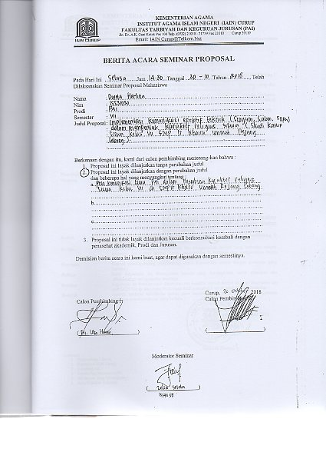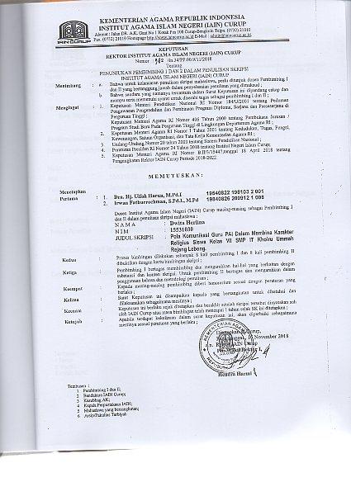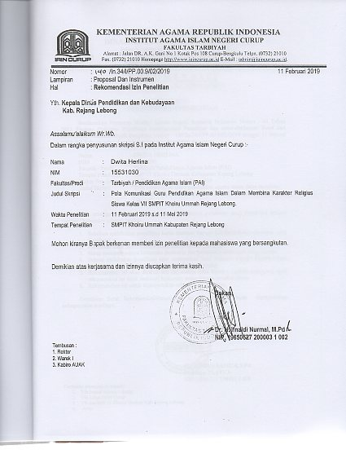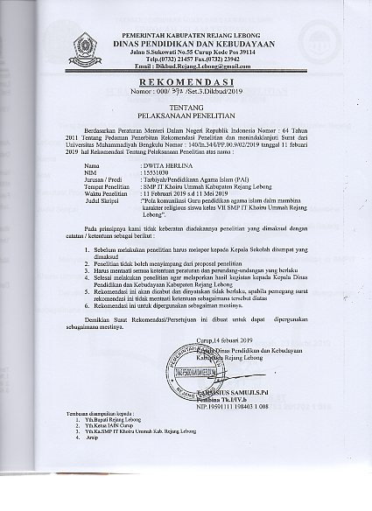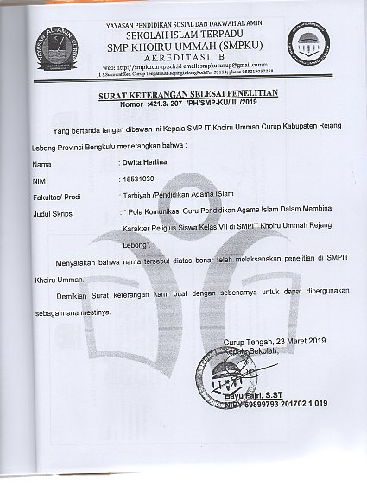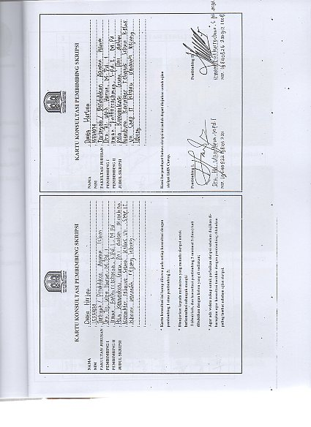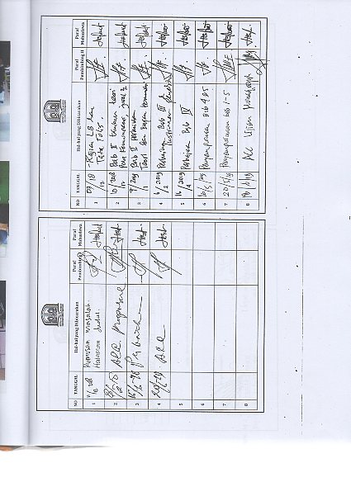
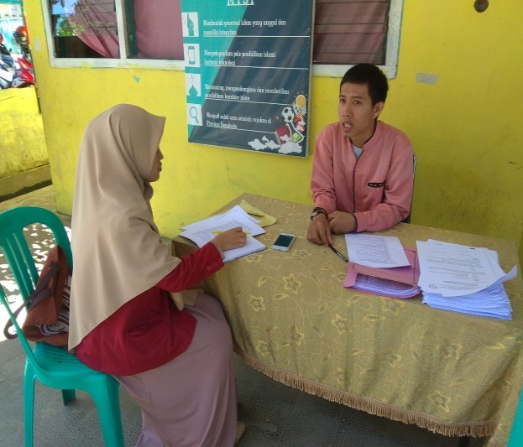
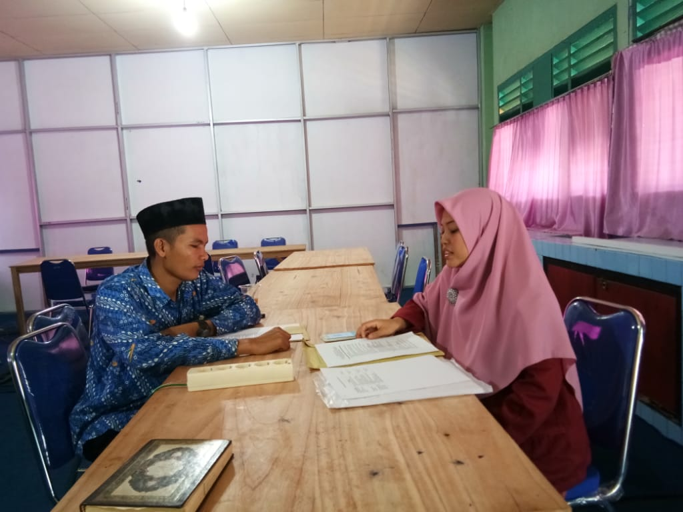
DOKUMENTASI KEGIATAN

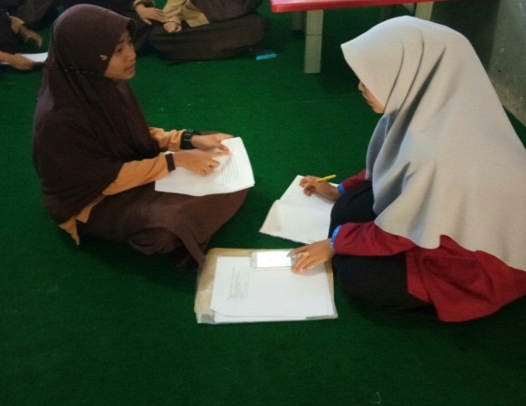
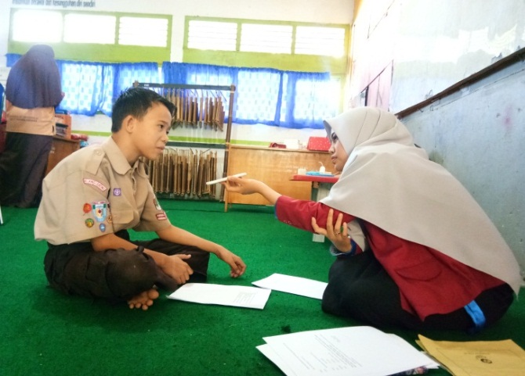
Wawancara dengan guru PAI Wawancara dengan kepala sekolah

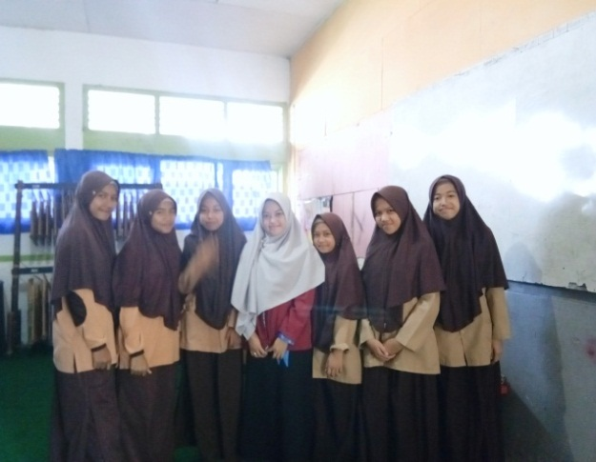
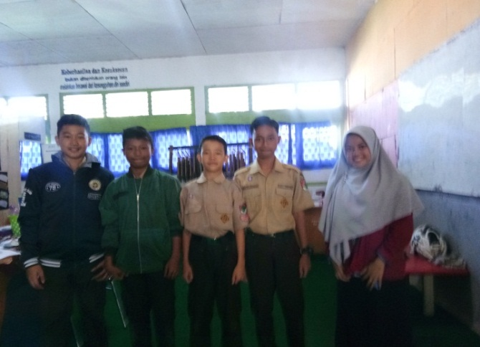
Wawanaca dengan siswa kelas VII Wawancara dengan siswi kelas VII

Foto bersama Tholib kelas VII Foto Bersama Taholibat kelas VII
Observasi Kegiatan Keagamaan di SMPIT Khoiru Ummah Rejang Lebong
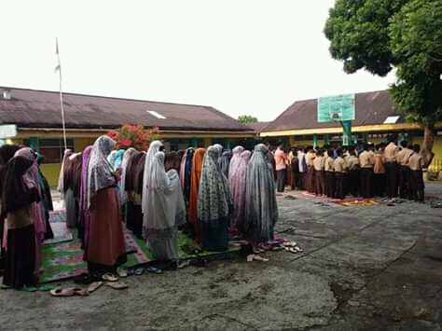
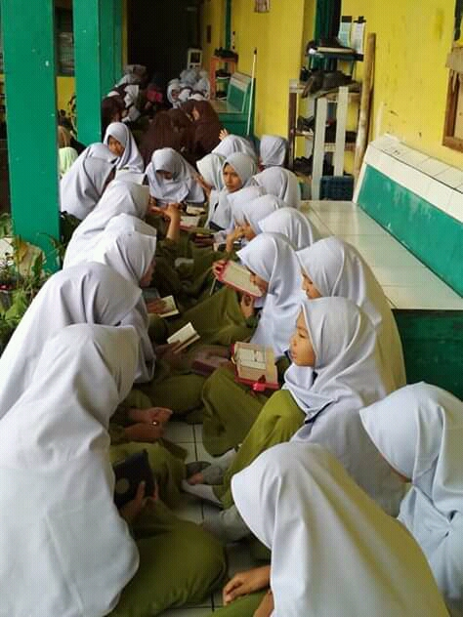
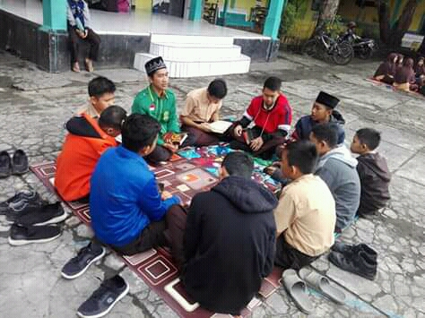
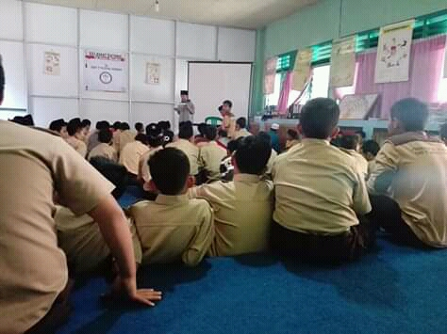
Kegiatan Halaqah Qur’an Sholat Berjamaah

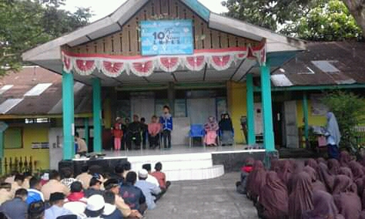
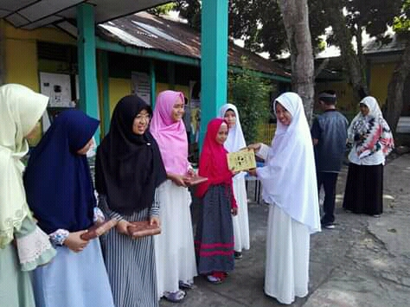
Pembelajaran PAI Bina Pribadi Islam Jumat Pagi

Perayaah Hari Besar Islam (Gema Muharam) Perayaan Maulid Nabi SAW
PROFIL PENULIS

Dwita Herlina lahir pada tanggal 01 Desember 1996 di Desa Perbo Kecamatan Curup Utara, Kabupaten Rejang Lebong, Provinsi Bengkulu, dari pasangan bapak Herman Toni seorang petani kopi dan ibu Rumiana seorang ibu rumah tangga yang bertempat tinggal di Desa Perbo. Anak kedua dari dua bersaudara dengan nama saudara Ardilla Wijayanti.
Pada tanggal 20 Juni 2009 penulis menyelesaikan pendidikan dasarnya di SDN 04 Curup Utara yang kini berubah menjadi SDN 88 Rejang Lebong tepatnya di Desa Perbo, kemudian dilanjutkan pada jenjang Sekolah Menengah Pertama di SMPN 01 Curup Utara yang kini berubah menjadi SMPN 04 Rejang Lebong tepatnya di Desa Perbo diselesaikan pada tanggal 2 juni 2012, penulis melanjutkan pada jenjang pendidikan Madrasah Aliyah Negeri (MAN) Curup yang berada di Talang Rimbo Baru diselesaikan pada tanggal 15 Mei 2015. Setelah itu pada tahun 2015 penulis melanjutkan pendidikan di Institut Agama Islam Negeri (IAIN) Curup dengan mengambil Program Studi Pendidikan Agam Islam, Fakultas Tarbiyah, menyelesaikan studi pada tahun 2019 dengan judul skripsi “Pola Komunikasi Guru Pendidikan Agama Islam dalam Membina Karakter Religius Siswa Kelas VII di SMPIT Khoiru Ummah Rejang Lebong”.

Barnawi dan M. Arifin, Strategi dan Kebijakan Pembelajaran Pendidikan Karakter (Yogyakarta: Ar-Ruzz Media, 2016), h. 14
Agus Zaenul Fitri, Pendidikan Karakter Berbasis Nilai dan Etika di Sekolah (Yogyakarta: Ar-Ruzz Media, 2012), h. 9
Molis Sayani, Wawancara, Tanggal 12 Oktober 2018
Molis Sayani, Wawancara, Tanggal 12 Oktober 2018
Andi Mappiare, Psikologi Remaja (Surabaya: Usaha Nasional, 1983), h. 33
Rifki, Kurniawan, Rahmi Winangsih & Teguh Iman P., Pola Komunikasi Guru Bk dalam Mencegah Perilaku Seks Bebas Siswa di SMA Negeri 1 Cinangka. “PhD diss., Universitas Sultan Ageng Trtayasa, 2015, h. 15
Agung Kuswantoro, Pendidikan Karakter melalui Publick Speaking (Yogyakarta: Graha Ilmu, 2015), h. 2
Ibid., h. 3
Onong Uchjana Effendy, Ilmu Komunikasi (Bandung: Remaja Rosdakarya, 2006), h. 7
H.A.W Widjaja, Ilmu Komunikasi Pengantar Studi (Jakarta: Rineka Cipta, 2000), h. 15
Sabhrina, Herawati. “Pola Komunikasi Kelas Penyiar Indonesia (Studi Dskriptif Kualitatif Pola Komunikasi Kelas Penyiar Indonesia dalam Proses Belajar Mengajar di Dunia Broadcasting)” PhD diss., Universitas Sebelas Maret, 2015, h. 4
H.A.W Widjaja, Ilmu Komunikasi Pengantar..., h. 66
Ibid., h. 67
Hafied Cangara, Pengantar Ilmu Komunikasi (Jakarta: Raja Grafindo Persada, Ed. 1., Cet. 3., 2002), h. 24
H. A.W. Widjaja, Ilmu Komunikasi Pengantar..., h. 30
Ibid., h. 57
Hafied Cangara, Pengantar Ilmu Komunikasi..., h. 26
H.A.W. Widjaja, Ilmu Komunikasi Pengantar.., h. 32
Ibid., h. 35
Ibid., h. 38
Hafied Cangara, Pengantar Ilmu Komunikasi..., h. 27
Onong Ucahjana Effendi, Ilmu Komunikasi Teori dan Praktek (Bandung: Remaja Rosdakarya, Cet. 25., 2013), h. 11-12
Ibid., h. 13
Ibid., h. 15
Ibid., h. 16
Ibrahim, M. S., “Makna dalam Komunikasi”, Al-Hikmah. 9(1). 2015, h. 28
Ibid., h. 17
Syaiful Bahri Djamarah, Guru dan Anak Didik dalam Interaksi Edukatif (Jakarta: Rineka Cipta, 2000), h. 12
Ibid., h. 12
Ibid., h. 13
H.A.W. Widjaja, Ilmu Komunikasi Pengantar Studi ..., h. 104
Ibid., h. 102
Ibid., h. 102
Ibid., h. 103
Ibid., h. 13
Sabhrina Herawati, “Pola Komunikasi Kelas Penyiar Indonesia (Studi Deskriptif Kualitatif Pola Komunikasi Kelas Penyiar Indonesia dalam Proses Belajar Mengajar di Dunia Broadcasting)” PhD diss., Universitas Sebelas Maret, 2015, h. 5
Jalaluddin Rakhmat, Psikologi Komunikasi (Bandung: Remaja Rosdakarya, Cet. 13, 1999), h. 163
Nurudin, Sistem Komunikasi Indonesia (Jakarta: Raja Grafindo Persada, 2005), h. 30
Onong Ucahjana Effendy, Ilmu, Teori dan Filsafat Komunikasi (Bandung: Citra Aditya Bakti, 2003), h. 58
Hafied Cangara, Pengantar Ilmu Komunikasi..., h. 61-62
Onong Ucahjana Effendy, Ilmu, Teori dan Filsafat Komunikasi..., h. 60
Ibid., h. 62
Hafied Cangara, Pengantar Ilmu Komunikasi..., h. 62
Widyah P. Pontoh, “Peranan Komunikasi Interpersonal Guru dalam Meningkatkan Pengetahuan Anak. Jurnal Acta Diurna, 2(1), 2013. h. 9
Onong Ucahjana Effendy, Ilmu, Teori dan Filsafat Komunikasi..., h. 75
Asep Anshorie, “Peran Komunikasi dalam Menciptakan Keharmonisan Antar Anggota Komunitas Pengajian Barokah Sekumpul Mushola Ar-Raydah Loa Bakung Samarinda”. Fisip Universitas Mulawarman, 2015, h. 364-365
Nurudin, Sistem Komunikasi Indonesia..., h. 28-34
Harjani Hefni, Komunikasi Islam (Jakarta: Prenadamedia Group, Cet 1, 2015), h. 224
Hafied Cangara, Pengantar Ilmu Komunikasi..., h. 63
Ibid., h. 34
Ibid., h. 63
Ridwan Absullah San Muhammad Kadr, Pendidikan Karakter Mengembangkan Karakter Anak yang Islami (Jakarta: Bumi Aksara, 2016), h. 131
Onong Ucahjana Effendy, Ilmu, Teori dan Filsafat Komunikasi..., h. 101
Novan Ardy Wiyani, Pendidikan Karakter Berbasis Iman dan Taqwa (Yogyakarta: Teras, 2012), h. 99-100
Jayanti, “Pola Komunikasi Guru Pendidikan Agama Islam dalam Pembinaan Akhlak Peserta didik di SD Negeri 93 Parandean Kecamatan Masalle Kabupaten Enrekang”. PhD diss., UIN Alauddin Makasar, 2017. h. 15
Jamal Ma’rur Asmani, Buku Panduan Internalisasi Pendidikan Karakter di Sekolah, h. 71
Ibid., h. 74
Novan Ardy Wiyani, Pendidikan Karakter Berbasis Iman dan Taqwa.., h. 101- 102
Ibid., h. 103
Cicih Sutarsih, “Etika Profesi.” Jakarta: Dirjen Pendidikan Islam Kemenag RI, 2009, h. 72
Barnawi dan M. Arifin, Strategi dan Kebijakan Pembelajaran Pendidikan Karakter (Yogyakarta: Ar-Ruzz Media, 2016), h. 98-99
Sukring, Pendidik dan Peserta Didik dalam Pendidikan Islam (Yogyakarta: Graha Ilmu, 2013), h. 88
Ahmad, Fatah Yasin, “Pengembangan Kompetensi Pedagogik Guru Pendidikan Agama Islam di Madrasah (studi kasus di MIN Malang I).” El-Qudwah, 2012, h. 176
Sri Lumiati, Fauzi Muharom, and M. Ag., "Pembinaan Karakter Religius pada Anak Tunagrahita di Slb B dan C Mitra Amanda Trayu Banyudono Boyolali Tahun 2015/2016." PhD diss., IAIN Surakarta, 2017. h. 14
Mulyasa, Manajemen Pendidikan Karakter (Jakarta: Bumi Aksara, 2013), h. 5
Ibid., h. 6
Nindiya Eka Safitri, Sitti Ummi Novirizka Hasan, “Strategi Layanan Bimbingan dan Konseling dalam Pengembangan Nilai Karakter Religius.” Jurkam: Jurnal Konseling Andi Matappa 2(1), 19-25, 2018, h. 21
Sachiko Murata dan William C. Chittick, Trilogi Islam (Jakarta: Raja Grafindo persada, 1997), h. 293
Nur Ranni, Upaya Guru PAI dalam Membentuk Karakter Religius Siswa melalui Pelaksanaan Shalat Dhuha di Man Rejang Lebong, Skripsi tarbiyah STAIN Curup, Bengkulu, 2017, (tidak diterbitkan), h. 9
Zaim Elmubarok, Membumikan Pendidikan Nilai (Bandung: Alfabeta, 2009), h. 136.
Agus Zainul Fitri, Pendidikan Karakter Berbasis..., h. 22
Marzuki, Pendidikan Karakter Islam (Jakarta: Amzah, 2017), h. 95.
Agus Zaenul Fitri, Pendidikan Karakter Berbasis...,h. 32
Nur Ainiyah,. “Pembentukan Karakter melalui Pendidikan Agama Islam.” Al-Ulum, 13, 1: 25-38, 2013, h. 36
Agus Zainul Fitri, Pendidikan Karakter berbasis..., h. 40
Marzuki, Pendidikan Karakter Islam.., h. 142
Ibid., h. 145-146
Jamal Ma’rur Asmani, Buku Panduan Internalisasi Pendidikan Karakter di Sekolah (Yogyakarta: Diva Perss, 2011), h. 167-168
Nuari, A.,& Lestari, S., “Analisis Pembiasaan Perilaku Berdoa pada Anak Usia 4-5 Tahun” di Ra Al-Iman Pontianak Tenggara. 2015 h. 3
Khotimah, Anik Khusnul, "Pengaruh Pembiasaan Sholat Berjamaah terhadap Kesadaran Shalat Lima Waktu Siswa MI Safinda Surabaya." Tadarus 6, no. 1 (2017). h. 4
Ibid., h. 159-160
Naswila, Riska, "Manajemen Pelaksanaan Perayaan Hari Besar Islam (PHBI) di Masjid Darul Mu’minin Parung Bingung. Depok. 2014" h. 31
Noviyanto, Roif, "Implementasi Pendidikan Karakter melalui Kegiatan Keagamaan di MI Mathla’ul Anwar Landbaw Kecamatan Gisting Kabupaten Tanggamu." PhD diss., UIN Raden Intan Lampung, 2017. h. 51
Tatan Zenal Mutakin, “Penerapan Teori Pembiasaan dalam Pembentukan Karakter Religi Siswa Tingkat Sekolah Dasar. Edutech, 13(3), 361-373, 2014, h. 371
Amalia Kurniawati, “Pola Komunikasi Guru dan Orang Tua dalam Pembinaan Karakter Murid di Taman Kanak-Kanak El-Fikri Yayasan Kahfi Tangerang Selatan.”UIN Syarif Hidayatullah Jakarta, 2013.
Rifki, Kurniawan, Rahmi Winangsih & Teguh Iman P., “Pola Komunikasi Guru Bk dalam Mencegah Perilaku Seks Bebas Siswa di SMA Negeri 1 Cinangka. “PhD diss., Universitas Sultan Ageng Trtayasa, 2015.
M, Syaghilul Khoir. “Pola Komunikasi Guru dan Murid di Sekolah Luar Biasa b (slb-b) Frobel Montessori Jakarta Timur.” UIN Syarif Hidayatullah Jakarta, 2014.
Dina Sartika, Pola Komunikasi Guru dan Siswa dalam Pengajaran Seni Baca Al-Qur’an Di MAN Curup, Skripsi. Jurusan Tarbiyah STAIN Curup. 2015 (tidak di terbitkan)
Halimah, “Pola Komunikasi Guru Agama dalam Membina Akhlak Siswa SMK Al-Huda Jati Agung Lampung Selatan.” PhD diss., UIN Raden Intan Lampung, 2017.
Jayanti, “Pola Komunikasi Guru Pendidikan Agama Islam dalam Pembinaan Akhlak Peserta Didik di SD Negeri 93 Parandean Kecamatan Masalle Kabupaten Enrekang”. PhD diss., Alauddin Makasar, 2017.
Lexy J Moleong, Metodologi Penelitian Kualitatif (Bandung: Remaja Rosdakarya, 2002), h. 3
Ahmad Tanzeh, Pengantar Metode Penelitian (Yogyakarta: Teras, 2009), h. 67
Saifuddin Azwar, Metode Penelitian (Yogyakarta: Pustaka Pelajar, 2005), h. 36
Ibid., h. 36
Suharsimi Arikunto, Prosedur Penelitian suatu Pendekatan Praktek (Jakarta: Rienika Cipta, 2002), h. 107
Moleong, Metodologi Penelitian Kualitatif..., h. 12
Sugiyono, Metode Penelitian Kuantitatif Kualitatif dan R & D (Bandung: Alfabeta, 2014), h. 224
Ibid., h. 145
Ibid., h. 138
Ibid., h. 241
Ibid., h. 244
Ibid., h. 247
Ibid., h. 249
Ibid., h. 252
Data Observasi, Tanggal 22 Maret 2019
Rendi Sepriansa, Wawancara, Tanggal 21 Maret 2019
Aulia Wardah dan Muhammad Duta, Wawancara, Tanggal 20 Maret 2019
Meizah Audiansyah, Wawancara, Tanggal 19 Maret 2019
Rendi Sepriansa, Wawancara, Tanggal 21 Maret 2019
Aisyah Zukkiyah, Wawancara, Tanggal 20 Maret 2019
Caca Purti Rahayu, Wawancara, Tanggal 19 Maret 2019
Rendi Sepriansa, Wawancara, Tanggal 21 Maret 2019
Sabrina Gusti Naila, Wawancara, Tanggal 19 Maret 2019
Muhammad Akram, Wawancara, Tanggal 20 Maret 2019
Rendi Sepriansa, Wawancara, Tanggal 21 Maret 2019
Rendi Sepriansa, Wawancara, Tanggal 21 Maret 2019
Sabrina Gusti Naila, Wawancara, Tanggal 19 Maret 2019
Dimas Arya Kurniawan, Wawancara, Tanggal 20 Maret 2019
Bayu Fajri, Wawancara, Tanggal 22 Maret 2019
Rendi Sepriansa, Wawancara, Tanggal 21 Maret 2019
Rendi Sepriansa, Wawancara, Tanggal 21 Maret 2019
Rendi Sepriansa, Wawancara, Tanggal 21 Maret 2019
Muhammad Duta silver Stailory, Wawancara, Tanggal 20 Maret 2019
Bayu Fajri, Wawancara, Tanggal 22 Maret 2019
Muhammad Duta Silver Stailory, Wawancara, Tanggal 20 Maret 2019
Aisyah Zukiyah, Wawancara, Tanggal 20 Maret 2019
Aura Amiroh, Wawancara, Tanggal 20 Maret 2019
Rendi Sepriansa, Wawancara, Tanggal 21 Maret 2019
Bayu Fajri, Wawancara, Tanggal 22 Maret 2019
Rendi Sepriansa, Wawancara, Tanggal 21 Maret 2019
Bayu Fajri, Wawancara, 22 Maret 2019
Muhammad Akram, Wawancara, Tanggal 20 Maret 2019
Onong Ucahjana Effendy, Ilmu Komunikasi Teori..., h. 101
Syaiful Bahri Djamarah, Guru dan Anak ..., h. 12
Sukring, Pendidik dan Peserta ..., h. 88
Andi Mappiare, Psikologi Remaja..., h. 33

